Казахский национальный исследовательский технический университет имени К.И. Сатпаева

УДК 624.042.7 | На правах рукописи

ШАДҚАМ АСЫЛБЕК САФАРӘЛІҰЛЫ

Моделирование взаимодействия сооружения с сейсмоизолированным основанием при сейсмических воздействиях

8D07303 – Строительство и производство строительных материалов и конструкций

Диссертация на соискание степени
доктора философии (PhD)

Научный консультант
доктор технических наук,
ассоциированный профессор
Е.Т. Бесимбаев

Зарубежный научный консультант
доктор технических наук,
профессор
У.Т Бегалиев

Республика Казахстан
Алматы, 2025
СОДЕРЖАНИЕ

НОРМАТИВНЫЕ ССЫЛКИ……………………………………………. | 4
ОПРЕДЕЛЕНИЯ………………………………………………………….. | 6
ОБОЗНАЧЕНИЯ И СОКРАЩЕНИЯ…………………………………… | 7
ВВЕДЕНИЕ………………………………………………………………… | 8
1 АНАЛИЗ ИССЛЕДОВАНИЙ ВЗАИМОДЕЙСТВИЯ СООРУЖЕНИЯ С ГЕОТЕХНИЧЕСКОЙ СЕЙСМОИЗОЛЯЦИЕЙ ………………………………………………………………………………… | 12
1.1 Исследование напряженно-деформированного состояния грунтового основания при воздействии сейсмических сил.…………………………………………………………..……... | 12
1.2 Анализ исследования по моделированию и расчету взаимодействия сооружения с основанием ……………………………………………..….... | 17
1.3 Анализ исследований геотехнической сейсмоизоляции для обеспечения сейсмозащиты здания……………………………………………………………..…… | 21
Выводы по разделу 1…………………………………………………..……. | 28
2 МЕТОДИКА МОДЕЛИРОВАНИЯ ВЗАИМОДЕЙСТВИЯ СООРУЖЕНИЯ С ГЕОТЕХНИЧЕСКОЙ СЕЙСМОИЗОЛЯЦИЕЙ…………………………………………………. | 30
2.1 Компьютерное моделирование типов грунтового основания для учета взаимодействия здания с геотехнической сейсмоизоляцией…………………………………………………………... | 30
2.2 Разработка методики моделирования совместной работы оптимальной системы “сооружения геотехнической сейсмоизоляции”……………………………………………………………. | 36
2.2.1 Методика учета взаимодействия сооружения с основанием…………………………………………………………………… | 46
2.2.2 Методика учета взаимодействия сооружения с геотехнической сейсмоизоляцией (GSI)……………………………………………………… | 46
2.3 Моделирование взаимодействия геотехнических барьеров с поверхностными сейсмическими волнами.……………………………….. | 46
2.3.1 Методика расчета конечно элементной модели геотехнических барьеров с поверхностными волнами……………………………………… | 46
2.3.2 Оптимизация геометрических параметров сейсмоизолируемых барьеров……………………………………………………………………… | 46
2.3.3 Выбор физико-механических характеристик материалов барьеров.. | 46
2.4 Методика анализа поведения здания с геотехнической сейсмоизоляцией……………………………………………………………. | 46
Выводы по разделу 2……………………………………………………..…. | 60
3 РАСЧЕТНО-ЭКСПЕРИМЕНТАЛЬНОЕ МОДЕЛИРОВАНИЕ ВЗАИМОДЕЙСТВИЯ ЗДАНИЙ ГЕОТЕХНИЧЕСКОЙ СЕЙСМОИЗОЛЯЦИЕЙ С УЧЕТОМ ЗАПИСЕЙ ЗЕМЛЕТРЯСЕНИЙ СИСТЕМЫ ГЕОТЕХНИЧЕСКОЙ СЕЙСМОИЗОЛЯЦИИ……………………………………………………. | 63
3.1 Численное моделирование взаимодействия сооружения с основанием (SSI)…………………………………………………………….. | 63
3.2 Численное моделирование взаимодействия сооружения с вертикальным барьером (SSI+GSI)………………………………………… | 72
3.3 Численное моделирование взаимодействия сооружения с барьер-экраном V-образной формы (SSI+GSI)……………………………………. | 81
3.4 Поведения здания с геотехнической сейсмоизоляцией………………. | 81
Выводы по разделу 3………………………………………………………… | 104
4 ЭФФЕКТИВНОСТЬ УСТАНОВКИ ГЕОТЕХНИЧЕСКОЙ СЕЙСМОИЗОЛЯЦИИ ДЛЯ СНИЖЕНИЯ СИЛЫ ЗЕМЛЯТРЕСЕНИЯ ………………………………………………………. | 106
4.1 Рекомендации по определению формы и оптимальных геометрических параметров геотехнической сейсмоизоляции в виде барьер-экрана……………………………………………………………….. | 106
4.2 Надежность системы “сооружение-геотехническая сейсмоизоляция” при интенсивности землетрясения 9 баллов……………………………… | 111
4.3 Оценка эффективности использования геотехнической сейсмоизоляции для снижения силы землетрясения………………………………………………………………. | 113
Выводы по разделу 4……………………………………………………… | 117
ЗАКЛЮЧЕНИЕ………………………………………………………….…. | 119
СПИСОК ИСПОЛЬЗОВАННЫХ ИСТОЧНИКОВ………………….. | 122
ПРИЛОЖЕНИЯ А ‒ Сертификаты………………………………………. | 129
ПРИЛОЖЕНИЯ Б ‒ Патенты………………………………………...… | 133

НОРМАТИВНЫЕ ССЫЛКИ

В настоящей диссертации использованы ссылки на следующие стандарты:
СП РК EN 1998-3:2005/2012. Свод правил республики Казахстан. проектирование сейсмостойких конструкций.
СП РК EN 1998-1:2004/2012. Геотехническое проектирование Часть 1. Общие правила, сейсмические воздействия и правила для зданий.
СП РК EN 1998-3:2005/2012. Проектирование сейсмостойких конструкций Часть 3. Оценка и реконструкция зданий СП РК EN 1998-3:2005/2012.
СП РК EN 1998-4:2006/2012. Проектирование сейсмостойких конструкций Часть 5: Фундаменты, подпорные стенки и геотехнические аспекты.
СП РК 2.03-30-2017. Свод правил Республики Казахстан. Строительство в сейсмических районах.
СП РК 5.01-102-2013. Основания зданий и сооружений.
EN 1998-1:2004. Eurocode 8: Design of structures for earthquake resistance - Part 1: General rules, seismic actions and rules for buildings.
EN 1998-3:2005. Eurocode 8: Design of structures for earthquake resistance - Part 3: Assessment and retrofitting of buildings.
ISO 3010:2017. Bases for design of structures - Seismic actions on structures.
ISO 13822:2010. Bases for design of structures - Assessment of existing structures.
ГОСТ 25100-2011. Грунты. Классификация.
ГОСТ 27751-2014. Надежность строительных конструкций и оснований. Основные положения.
ГОСТ 31384-2008. Изоляция зданий и сооружений от шума и вибрации. Основные положения проектирования.
ГОСТ 5180—2015. Грунты. Методы лабораторного определения физических характеристик
ГОСТ 22733-2016. Грунты. Метод лабораторного определения максимальной плотности
ГОСТ 12248-2010. Грунты. Методы лабораторного определения характеристик прочности и деформируемости
ГОСТ 13078-81. Стекло натриевое жидкое. Технические условия.
ГОСТ 31108-2003. Цементы общестроительные. Технические условия.
СТО 2511-001-58146599-2004. Крошка резиновая
НТП РК 08-01.1-2012. Проектирование сейсмостойких зданий и сооружений. Часть. Общие положения. Сейсмические воздействия.
НТП РК 08-01.2-2021. Проектирование сейсмостойких зданий Часть: Проектирование гражданских зданий. Общие требования.
НТП РК 08-01.4-2012. Проектирование сейсмостойких зданий. Часть. Каменные здания
НТП РК 08-01.6-2022. Проектирование сейсмостойких зданий Часть 1. Проектирование гражданских зданий. Сейсмоизолирующие фундаменты. Общие положения

ОПРЕДЕЛЕНИЯ

В настоящей диссертации применяют следующие термины с соответствующими определениями:
Сейсмоизоляция ‒ Система конструктивно-технологических мер по снижению интенсивности сейсмического воздействия на объект строительства путём ограничений передачи вибраций от основания.
Сейсмостойкость ‒ Устойчивость строительных объектов к землетрясениям, обеспечивающая недопущение разрушения и существенной деградации функциональных характеристик.
Геотехническая сейсмоизоляция ‒ Геотехнический подход к защите сооружений, предусматривающий использование геоматериалов и инженерных элементов (экраны, прослойки, демпфирующие слои) с целью уменьшения передачи сейсмических воздействий на фундамент и несущие системы.
Демпфирующий экран-барьер ‒ Сейсмозащитная конструкция, реализующая механизмы поглощения и рассеяния энергии, что приводит к снижению динамического отклика и предотвращению разрушительных последствий.
Грунт-композитные системы (геоматериалы). ‒ Композитные системы на основе грунта, обладающие повышенной жесткостно-демпфирующей способностью и предназначенные для изготовления вибропоглощающих конструкций.
Грунтово-композиционные материалы ‒ Подземные вертикальные экраны, формирующие зону рассеяния/затухания сейсмических колебаний с целью уменьшения динамического отклика сооружений..
Технико-экономическое обоснование ‒ Технико-экономическое обоснование внедрения, включающее сопоставление ожидаемых функциональных эффектов с капитальными и эксплуатационными затратами на жизненном цикле.
Моделирование системы основание – сейсмоизоляция – здание ‒ Построение интегрированной модели, описывающей совместную работу грунта, изоляционных устройств и строительных конструкций при воздействиях сейсмического происхождения.
Цилиндрический экран-барьер ‒ Цилиндрическое виброгасительное сооружение, ориентированное на снижение амплитуд и энергии проходящих сейсмических волн.

ОБОЗНАЧЕНИЯ И СОКРАЩЕНИЯ

СН РК | ‒ строительные нормы Республики Казахстан (национальные обязательные требования).
СП РК | ‒ свод правил Республики Казахстан (нормативно-технические документы прикладного характера).
ГОСТ | ‒ государственный стандарт (межгосударственная/национальная стандартизация).
EN | ‒ европейская норма (Eurocode; общеевропейский стандарт).
ISO | ‒ Международная организация по стандартизации (International Organization for Standardization).
ПГС | ‒ песчано-гравийная смесь (композиция песка и гравия).
МКЭ | ‒ Метод конечных элементов (Finite Element Method)
ГСИ | ‒ Геотехническая сейсмоизоляция сооружения
g | ‒ ускорение свободного падения.
МПа | ‒ мегапаскаль (единица измерения напряжений/давления).
ГМ | ‒ Геоматериалы
ГЦ | ‒ Грунтокомпозитные материалы
ВЭД | ‒ Временная единица деформации
ПЭ | ‒ Полевой эксперимент
ТЭО | ‒ Технико-экономическое обоснование
ПК | ‒ Программный комплекс
EN 1998 | ‒ Еврокод 8 (Design of structures for earthquake resistance)
АКФ | ‒ Амплитудно-частотная характеристика
Коэф. | ‒ Коэффициент
НТП РК | ‒ Нормативно-техническое пособие Республики Казахстан
m₁ | ‒ масса влажного грунта с бюксой, г
m₀ | ‒ масса высушенного грунта с бюксой, г
m | ‒ масса пустой бюксы, г
m₂ | ‒ масса пластинок, г
V | ‒ внутренний объем кольца, см³
ρ | ‒ плотность грунта, г/см3.
w | ‒ влажность грунта w,
ρ_{d} | ‒ плотность сухого грунта, г/см3
ρ_{s} | ‒ плотность частиц грунта, г/см3
n | ‒ количество периодов, за которое амплитуда уменьшается в e раз
A_{o}, A_{n} | ‒ начальная и конечная амплитуды колебаний
E | ‒ модуль деформации (МПа),
c | ‒ удельное сцепление (МПа),
ϕ | ‒ угол внутреннего трения (в радианах),
k | ‒ коэффициент, зависящий от плотности грунта и условий его залегания
ζ | ‒ коэффициента демпфирования

ВВЕДЕНИЕ

Актуальность исследования: Современные землетрясения, происходящие в различных регионах мира, в том числе в сейсмоопасных районах Казахстана (Алматы, Шымкент, Талдыкорган и др.), наглядно демонстрируют высокую степень уязвимости зданий и сооружений к сейсмическим воздействиям. Повреждения и разрушения строительных объектов влекут за собой не только значительный экономический ущерб, но и угрозу для жизни и здоровья людей. В этой связи поиск и внедрение новых, более эффективных технологий сейсмозащиты является приоритетной задачей строительной науки и практики.
Традиционные методы сейсмоизоляции, основанные преимущественно на конструктивных решениях в надземной части здания или в фундаментных системах, не всегда обеспечивают достаточный уровень защиты в условиях сложных инженерно-геологических условий и сильных сейсмических колебаний. В связи с этим особое значение приобретает развитие технологий геотехнической сейсмоизоляции (GSI), предполагающей использование защитных барьеров и слоёв в грунтовом основании для снижения интенсивности распространения сейсмических волн.
Одним из перспективных направлений является применение технологий геотехнической сейсмоизоляции (Geotechnical Seismic Isolation, GSI), позволяющих ослабить сейсмические волны на стадии их распространения в грунтовом основании. Моделирование взаимодействия сооружения с сейсмоизолированным основанием при сейсмических воздействиях обеспечивает научную основу для оценки эффективности GSI и разработки практических рекомендаций для проектирования.
Исследования в данной области показывают, что применение геотехнической сейсмоизоляции позволяет существенно уменьшить амплитуду сейсмических колебаний, воздействующих на здание, за счёт демпфирующих свойств специальных материалов и инженерных решений (траншеи, барьеры, слои из резино-грунтовых смесей и др.). Такой подход открывает новые возможности для обеспечения устойчивости сооружений, в том числе при строительстве в регионах с повышенной сейсмической активностью.
Таким образом, актуальность исследования определяется необходимостью разработки научно-технических основ и практических методов применения GSI для условий Казахстана и других сейсмоопасных регионов. Полученные результаты будут способствовать формированию новых проектных решений, повышению уровня сейсмобезопасности и снижению риска разрушений при землетрясениях.
Объект исследования: железобетонные здания различных конструктивных схем, расположенные на грунтовых основаниях с геотехнической сейсмоизоляцией (GSI).
Предмет исследования: напряженно-деформируемое состояние основания при землетрясении (интенсивность деформаций и напряжений),
модели геотехнической сейсмоизоляции (GSI), в виде V-образных и вертикальных сейсмических барьеров, оценка эффективности геотехнической сейсмоизоляцией.
Цель диссертации является расчетно-экспериментальное моделирование взаимодействия сооружения с сейсмоизолированным основанием и оценка эффективность геотехнической сейсмоизоляции (GSI) для снижения воздействия землетрясения.
Для достижения указанной цели поставлены следующие задачи диссертационной работы:
- Анализ теоретических и экспериментальных исследований взаимодействия сооружения и сейсмоизолированного основания при землетрясениях и научно-техническое обоснование геотехнической сейсмоизоляции как формирующегося научного направления.
- Разработка методики моделирование взаимодействия сооружения с геотехнической сейсмоизоляцией (GSI), отражающей совместную работу системы сооружение-сейсмоизолирующая основания.
- Разработка модели геотехнической сейсмоизоляции (GSI), в виде сейсмических барьеров, позволяющих снижение сейсмических воздействий в защищаемой зоне.
- Расчетно-экспериментальное моделирование формы, материалов и геометрических размеров геотехнической сеймоизоляции, в виде вертикальных сейсмических барьеров, позволяющих снижение сейсмических воздействий.
- Оценка эффективности геотехнической сейсмоизоляцией (GSI), для конкретных инженерно-геологических условий и расчётного сейсмического воздействия землетрясения.
В рамках исследования выполнено расчётно-экспериментальное моделирование принципа действия геотехнической сейсмоизоляции (GSI) в форме сейсмических барьеров, как объект, снижающий трансформации поверхностных колебаний сейсмических воздействий.
Методы исследования: Используя PLAXIS 2D проведены расчетно- экспериментальное моделирование взаимодействия сооружения и сейсмоизолированного основания, выполнен всесторонний анализ реакции зданий и сооружений на сейсмические нагрузки и сформирован комплекс инженерно-технических решений по их защите.
В диссертационной работе применялись следующие методы.
- аналитические методы — для обобщения теоретических основ развития технологий геотехнической сейсмоизоляции (GSI);
- методы численного моделирования — для оценки напряжённо-деформированного состояния конструкций и сейсмоизолированного основания при;
- методы сравнительного анализа и экспертной оценки — для верификации разработанной модели геотехнической сейсмоизоляции (GSI) и выработки практических рекомендаций.

Научная новизна работы заключается в создании модели геотехнической сейсмоизоляции (GSI), как проектной альтернативы традиционной системе сейсмоизоляции, отличающиеся эффективностью в снижение сейсмических воздействий и надежностью устройства в строительные и эксплуатационные периоды:
- Систематизирована и создано методология научно-технического обоснования геотехнической сейсмоизоляции (GSI), как новое научное направление, способствующий повышению сейсмостойкости зданий и сооружений.
- Разработана методика моделирования взаимодействия сооружения с геотехнической сейсмоизоляцией (GSI), отражающей совместную работу системы сооружение-сейсмоизолирующая основания.
- Модели геотехнической сейсмоизоляции (GSI), в виде V-образных и вертикальных сейсмических барьеров, отличающиеся эффективностью в снижение сейсмических воздействий и надежностью в устройстве.
- Предложена оптимальная форма сейсмических барьеров, материалы барьера с демпфирующими свойствами, основные геометрические параметры, определяющие снижение сейсмических воздействий в защищаемой зоне.
- Разработана методика оценки совместной работы сейсмоизолированного основания с надземной конструкцией и определена эффективность геотехнической сейсмоизоляцией (GSI), для конкретных инженерно-геологических условий/
- Разработана рекомендация по организационно-технологической надежности устройства геотехнической сейсмоизоляции (GSI), в строительный и эксплуатационные периоды.
Основные положения выносимые на защиту:
- Результаты аналитических и теоретических исследований научно-технического обоснования геотехнической сейсмоизоляции, как новое научное направление, способствующий повышению сейсмостойкости зданий и сооружений.
- Результаты численного моделирования взаимодействия здания с поверхностными сейсмическими волнами для разработки методики моделирование геотехнической сейсмоизоляцией (GSI), отражающей совместную работу системы сооружение-сейсмоизолирующая основания.
- Результаты расчетно-экспериментальное моделирование форма сейсмических барьеров из различных материалов с хорошими демпфирующими свойствами, для снижения воздействия землетрясения.
- Результаты оценки надежности системы “сооружение-геотехническая сейсмоизоляция” многоэтажного здания при интенсивности землетрясения 9 баллов.
- Результаты оценки эффективности технологий устройства геотехнической сейсмоизоляции (GSI) и рекомендации по их применению для конкретных инженерно-геологических условий.
Область применения – геотехника, геотехническая сейсмоизоляция, сейсмостойкое строительство, сохранение и сейсмозащита существующих зданий
Практическая ценность работы заключается:
- разработанное научно-техническое обоснование геотехнической сейсмоизоляции может быть применено при проектировании и строительстве зданий и сооружений. Использование полученных результатов позволяет повысить сейсмостойкость существующих объектов, сократить ущерб от землетрясений и обеспечить надежность эксплуатации в сейсмоопасных районах.
- результаты численного моделирования взаимодействия здания с поверхностными сейсмическими волнами позволили разработать методику моделирования геотехнической сейсмоизоляции (GSI), учитывающую совместную работу сооружения и сейсмоизолирующего основания. Это обеспечивает возможность более точной оценки эффективности защитных мер при проектировании зданий в сейсмоопасных районах.
- расчетно-экспериментальное моделирование форм сейсмических барьеров из материалов с высокими демпфирующими свойствами позволяет обосновать их эффективность для снижения воздействия землетрясений и может быть использовано при проектировании защитных систем зданий и сооружений.
Практическая ценность работы заключается в том, что проведена оценка эффективности технологий геотехнической сейсмоизоляции (GSI) и разработаны рекомендации по их применению в зависимости от конкретных инженерно-геологических условий. Это обеспечивает возможность обоснованного выбора оптимальных решений для повышения сейсмостойкости зданий и сооружений;
Личный вклад автора заключается формулировании цели и задач диссертационной работы, в сборе и систематизации исследовательских материалов, в выполнении численных расчетов сейсмоизолирующем основание; в анализе и интерпретации полученных результатов, а также в подготовке выводов и основных положений, выносимых на защиту. Кроме того, автором написаны научные статьи и доклады по теме исследования.
Диссертационная работа выполнена в рамках ПЦФ BR21882292-«Интегрированное развитие устойчивой строительной отрасли: инновационные технологии, оптимизация производства, эффективное использование ресурсов и создание технологического парка.
Публикация и апробация работы. Основные результаты диссертации обсуждались и апробировались на международных и республиканских научных конференциях:
1. Д. Серікбаев атындағы Шығыс Қазақстан техникалық университеті “Engineering Education: Challenges, Trends, Best Practices” (2024)
2. II Евразийский инновационный форум “Актуальные проблемы застройки и безопасности крупных городов” (2024)
3. Международная конференция в Университете КГУСТА им. Раззакова посвященную 80 летию государственного политического деятеля КР Насирдина Исанова (2024)
Основные результаты работы диссертации изложены в 7 опубликованных работах, обладающих научной ценностью, в том числе 2 публикации в журнале базы Scopus Q2, Q4, 2 — в журналах, рекомендованных КОКСНВО, 2 — патента на изобретение. “Экран для защиты зданий и сооружений от сейсмических толчков при землетрясениях и воздействия техногенных источников колебаний” (Приложение Б).
Структура диссертации. Диссертационная работа включает в себя введение, четыре раздела, заключение, и составляет 139 страницы. Работа иллюстрирована 87 рисунками, содержит 3 таблиц и сопровождается списком литературы, включающим 92 наименование.

1 АНАЛИЗ ИССЛЕДОВАНИЙ ВЗАИМОДЕЙСТВИЯ СООРУЖЕНИЯ С ГЕОТЕХНИЧЕСКОЙ СЕЙСМОИЗОЛЯЦИЕЙ

Исследование напряженно-деформированного состояния грунтового основания при воздействии сейсмических сил
Волновые процессы и отражательно-преломляющие эффекты. Сейсмическое воздействие в грунтовых массивах представляется суперпозицией объёмных П- и С-волн и поверхностных волн Релея; для инженерных частот распространённость и дисперсия волн Релея, а также отражение/преломление на контрастах импеданса (жёсткость–плотность) определяют форму спектра у поверхности и коэффициенты передачи к фундаменту. Эти положения классически изложены в монографиях по количественной сейсмологии и динамике грунтов (описания полей волн, условия на границах, дисперсия и лучевые представления), где же показаны практические следствия для экранирующих барьеров и траншей.
НДС грунта и деградация свойств при циклических деформациях. Для малых деформаций применима линейно-вязкоупругая аппроксимация, однако уже при у≈ 10⁻⁴ – 10⁻³ наблюдаются снижение модуля сдвига и рост демпфирования: нормированные кривые G/G_{max} (γ) и ξ(γ) (в зависимости от пластичности грунта) являются стандартом для нелинейного расчёта отклика площадки и SSI-задач. Итоги лабораторных (циклических/триаксиальных) исследований и обобщающие кривые для разных PI представлены в работах Вусетич & Добрый и многочисленных последующих обзорах/моделях; они задают базу для эквивалентно-линейных и полностью нелинейных расчётов.
Поровая напряжённость, фильтрация и разжижение. В водонасыщенных средах динамика описывается уравнениями Биота (сопряжение деформаций скелета и фильтрации поровой жидкости), что определяет дисперсию и затухание волн, рост избыточного порового давления r_{u} и условия потери сдвиговой прочности. Для инженерной оценки риска разжижения применяются упрощённые процедуры Seed & Idriss (и их последующие обновления), сопоставляющие сейсмический спрос (CSR) и сопротивление (CRR) по данным in-situ/лабораторных испытаний. В учебниках/обзорах по пороупругости и в современных вводных обзорах подробно выводятся формы уравнений, коэффициенты связи и условия применимости в инженерных задачах.
Проблематика обеспечения сейсмостойкости, развития динамических расчётных подходов и моделирования взаимодействия конструкции с грунтовым основанием подробно изучена в обширном корпусе отечественной и международной научной литературы.
Систематические исследования вопросов учёта взаимодействия конструкции с грунтом основания представлены в публикациях Ержанова Ж.С., Айталиева Ш.М., Телтаева Б.Б., Д.Д. Баркана, И.Т. Мирсаяпова, З.Г. Тер-Мартиросяна, А.Г. Тяпина, Л.В. Нуждина, а также Дж. Хаузнера, Calvi P.M., Zhang J.S., Dhanya J.S. и других авторов.
Различные аспекты теории сейсмостойкости получили всестороннее развитие в трудах Я.М. Айзенберга, Т.Ж. Жунусова, Т.Д. Абакановой, У.Т. Бегалиева, И.И. Гольденблата, С.В. Полякова, Г.А. Джинчвелашвили, О.В. Мкртычева, Б.Г. Коренева, Н.А. Николаенко, Т.Р. Радишидова, С.В. Кузнецова, А.М. Уздина, Ю.Д. Черепинского, а также Н. Ньюмарка, Ш. Окамото, Э. Розенблуэта, A.K. Chopra и др.
Исследования вопросов учёта взаимодействия конструкции с грунтом основания представлены в публикациях Ж.С.Ержанова, Ш.М.Айталиева, Б.Б. Телтаева, Е.А.Исаханова, А.Ж.Жусипбекова, В.А.Хомякова, В.А. Ильичева Д.Д. Баркана, И.Т. Мирсаяпова, З.Г. Тер-Мартиросяна, А.Г. Тяпина, Л.В. Нуждина, а также Дж. Хаузнера, Calvi P.M., Zhang J.S., Dhanya J.S. и других авторов.
Научные достижения указанных авторов активно внедряются в практику сейсмостойкого строительства. Однако, согласно оценкам П.Н. Абовского, Г.А. Джинчвелашвили, О.В. Мкртычева и др., область активной сейсмоизоляции остаётся методологически несформированной и требует строгого научно-технического обоснования, обеспечивающего объективную проверку её эффективности [1–4].
Бурное развитие прикладных исследований в области сейсмозащиты обеспечило внедрение в строительную практику разнообразных устройств и систем сейсмоизоляции, ориентированных на снижение интенсивности сейсмических воздействий на здания и повышение их сейсмостойкости. По результатам анализа широкого круга теоретических и экспериментальных работ Каландарбеков И.И. предлагает оценивать эффективность таких решений по двум критериям: (1) степени уменьшения инерционных сейсмических нагрузок на сооружение и (2) величине относительных смещений защищаемого объекта относительно основания (фундамента) [3, с. 3–170].
В работах Джинчвелашвили Г.А., Абовского П.Н. и др. представлена подгрупповая классификация методов сейсмоизоляции [1, с. 3–180; 2, с. 27–30].
Некоторые результаты численного моделирования распространения сейсмических волн и их взаимодействия с сейсмическими барьерами приведены в работах С.В. Кузнецова, Г.А. Джинчвелашвили, О.А. Маковецкого, О.В. Мкртычева, А.Э. Нафасова, Х.М. Сапарлиева, В.В. Орехова, Е.Т..Бесимбаева, С.Е.Ниетбай Х. Негахдара, P. Douglas, R. Haupt, V. Liberman, M. Rothschild и др.
Один из результативных путей обеспечения сейсмозащиты — конструктивное усиление зданий, направленное на повышение их прочности и жёсткости для противодействия сейсмическим воздействиям [5]. Базовой стратегией выступает усиление стен и фундаментов путём введения стальных либо композитных армирующих элементов в существующие конструкции. В качестве материала усиления применяется, например, самоуплотняющийся бетон, армированный стальной фиброй, представляющий собой композит, образуемый добавлением волокон в хрупкую цементную матрицу [6]. Широко востребованы инъекционные технологии: заполнение трещин и пустот в каменной и кирпичной кладке цементными или полимерными составами для восстановления целостности; в качестве текучих составов используют модифицированные полимерные растворы на основе портландцемента, акриловой эмульсии, суперпластификатора и воды [7]. Дополняющим направлением является «оболочечное» усиление несущих элементов (колонн, балок) с созданием внешних оболочек/рубашек; пример — модернизация кладки наклейкой листов углепластика (CFRP) с анкеровкой к бетонному каркасу специально разработанными углепластиковыми анкерами [8].
Геотехнические мероприятия направлены на улучшение (модификацию) грунтового основания с целью повышения устойчивости сооружения к сейсмическим воздействиям. К базовым относятся инъекционные технологии: нагнетание в массив цементных и/или химических растворов для повышения прочности и стабилизации структуры грунта. В частности, геополимерное инъектирование рассматривается как способ восстановления несущей способности деградировавших грунтов; оценка эффективности выполняется по прочности на одноосное (неограниченное) сжатие стабилизированного материала [9,10,11]. Существенную роль играют дренажные решения, направленные на контроль уровней грунтовых вод и снижение вероятности разжижения при землетрясениях; дренаж также способствует увеличению несущей способности, предельной сдвиговой прочности, уменьшению осадок и ускорению их консолидации. Выделяют, в частности, четыре класса улучшения: (i) за счёт глубинной виброкомпакции; (ii) за счёт повышения эффективных напряжений (предварительное нагружение, вакуум-консолидация, вертикальные дренажные элементы); (iii) за счёт армирования (геосинтетики, включения); (iv) с использованием структурных заполнителей (колонны из щебня/камня и др.) [12,13,14]. Ещё одним широко применяемым подходом является устройство свайных полей (буронабивные, забивные сваи) для повышения пространственной жёсткости основания и ограничения деформаций. Так, при обеспечении безопасности зданий из каменной кладки в зоне осушения и разработки сверхглубокого котлована использовалась водонепроницающая завеса в сочетании с буронабивными сваями и внутренними опорами; вокруг домов формировались колонны ротационной струйной цементации с трубами и муфтовыми клапанами, что обеспечивало инъектирование и упрочнение грунтового массива и фундаментов. Комплекс «защитные ограждения + армирование грунта» позволил эффективно снизить влияния котлована на деформации соседней застройки [15,16,17,18].

Анализ исследования по моделированию и расчету взаимодействия сооружения с основанием
Роль SSI в надёжности и сейсмостойкости; ограничения модели «жёсткого основания
При сейсмическом воздействии реальная система грунт–фундамент–сооружение работает совместно: гибкость и демпфирование основания меняют входные движения у подошвы, удлиняют период системы и увеличивают эффективное затухание, а также добавляют поступательно-колебательные и rocking-компоненты отклика. Классические и современные обзоры показывают, что учёт SSI может как снижать инерционные усилия (за счёт удлинения T и роста ξ), так и повышать перемещения/наклоны и чувствительность к неустойчивостям основания — эффект контекстно-зависим (мягкие грунты, тяжёлые и/или высотные здания, большие фундаменты, заглубление). Практические способы учёта — импедансный/субструктурный подход и «замещённый осциллятор с модифицированными 𝑇eff​, ξeff [19,20].
Составляющие SSI: (а) кинематическое взаимодействие — фильтрация свободнополевого движения u_{g} грунтом и фундаментом (base-slab averaging, эффект заглубления) формирует foundation input motion (FIM), обычно с ослаблением высоких частот; (б) инерционное взаимодействие — обратное влияние масс/жёсткостей сооружения на основание, ведущее к удлинению периода и приросту эффективного демпфирования системы. Руководства NIST/NEHRP и многочисленные полевые/аналитические исследования фиксируют отличие FIM от свободного поля и дают частотные передаточные функции вход–фундамент для практики; для инерционного SSI широко применяются эквивалентные модели Veletsos–Meek (SDF c 𝑇eff, ξeff).
Ограничения модели жёсткого основания. Модель fixed base предполагает (i) совпадение движения у подошвы с свободнополевым, (ii) отсутствие rocking/скольжения/осадки, (iii) отсутствие частотной фильтрации грунтом и фундаментом, (iv) пространственную когерентность входа. На мягких и водонасыщенных грунтах, при больших подошвах/мат-фундаментах, малом заглублении и выраженных 3D-эффектах такие допущения ведут к систематическим ошибкам: недооценке перемещений/наклонов, неправильному спектральному содержанию у подошвы и игнорированию добавочного демпфирования/удлинения периода. Современные рекомендации (NIST GCR 12-917-21; EN 1998-5) прямо указывают области, где SSI следует учитывать в расчётах и валидации входных воздействий (FIM вместо FF), а также дают упрощённые коэффициенты для корректировки T и ξ.

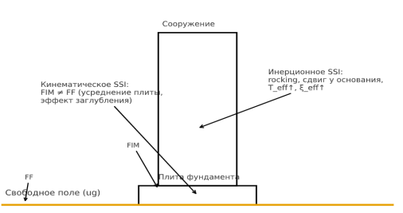

Рисунок 1 – SSI: кинематика vs инерция

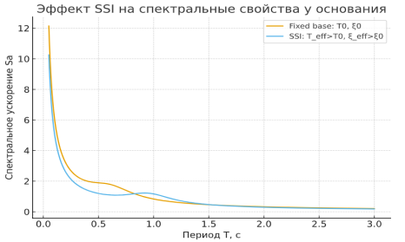

Рисунок 2 – SSI: кинематика vs инерция

Нелинейность грунта: деградация жёсткости и рост демпфирования; циклическая прочность.
Динамическое поведение грунта при сейсмическом воздействии принципиально нелинейно: с увеличением сдвиговой деформации γ наблюдается снижение модуля сдвига (нормированного G/Gmax​) и рост материального демпфирования ξ. Классические результаты циклических испытаний (Hardin–Drnevich) и систематизации (Vucetic–Dobry; Darendeli) показывают типичные кривые G/Gmax(γ) и ξ(γ) с выраженной зависимостью от пластичности (PI), среднего эффективного давления и истории нагружения; более пластичные глины деградируют медленнее и обладают большей линейностью при малых деформациях, тогда как пески и малопластичные грунты демонстрируют более раннее падение жёсткости и рост ξ Эти зависимости широко используются в эквивалентно-линейных и нелинейных расчётах отклика площадки и SSI, задавая скелетные кривые и правила гистерезиса (Masing/Iwan). Рост демпфирования с деформацией физически связан с гистеретическими потерями в циклах нагружения; вычисление ξ по площади петли напряжение–деформация — стандартная процедура в лабораторной практике и изложена в учебниках/конспектах по геотехнической сейсмодинамике (см. Kramer и учебные материалы FEMA/университетские курсы). Для обобщения семейства кривых G/Gmax(γ)-ξ(γ) применяют параметрические модели (Darendeli) с калибровкой по PI, ′σm частоте и др., что позволяет согласованно переходить от малых к средним/большим деформациям в расчётах [21,22,23,24,25].
При водонасыщении нелинейность дополняется накоплением избыточного порового давления r_{u} и снижением эффективных напряжений; после достижения порогов (волюметрический/деформационный threshold strain) возможны циклическое разупрочнение и разжижение. Инженерная оценка циклической прочности песков обычно выполняется в стресс-based постановке через сравнение спроса CSR и сопротивления CRR: упрощённая процедура Seed–Idriss и её современные уточнения (Idriss–Boulanger, в т.ч. SPT/CPT-based) задают кривые CSR–N и корректировки по магнитуде/тонкодисперсной фракции, что используется и для верификации GSI-мер на водонасыщенных основаниях. Дополнительные методические ориентиры и консенсус-рекомендации представлены в материалах NCEER/NCEER-NSF (Youd–Idriss).
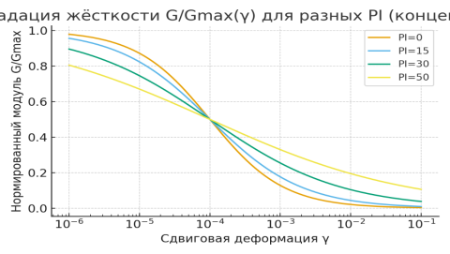

Рисунок 3 – SSI: кинематика vs инерция
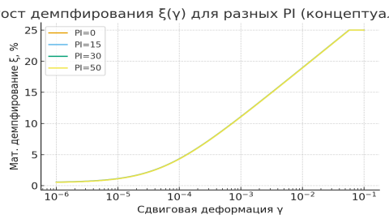

Рисунок 4 – SSI: кинематика vs инерция

Линейно-спектральные и псевдостатические оценки.
Для ранних стадий и скрининга часто достаточно линейно-спектрального подхода (1D/2D site response с эквивалентно-линейным/нелинейным грунтом, получение Sa(T,ξ) и функции передачи вход–фундамент), либо псевдостатических оценок с эквивалентными горизонтальными/вертикальными коэффициентами kh,kv и модифицированными жёсткостями. Методология site-response и SSI-обзор доступны у Kramer (1996) и в руководстве NIST (GCR 12-917-21).
2D/3D МКЭ/МГЭ: твердотельные и стержневые элементы, совместные постановки.
Для детальной валидации GSI и SSI используют прямые 2D/3D модели сооружение–основание–земля, комбинируя твердотельные (континуальные) и стержневые элементы, а также гибридные схемы FE–BE/Scaled Boundary FEM для моделирования неограниченного грунтового пространства и динамических импедансов. Классические источники: Wolf (динамические импедансы, SBFEM/FE–BE), обобщения по гибридам и их применимости [26].
Поровые модели по Биоту и конститутивные законы.
При водонасыщении требуется биотовская пороупругость/поропластичность (формулировки u-p и p-u влияющая на дисперсию/затухание и накопление r_{u} . Базовая теория: Biot (1956). Для упруго-пластических моделей широко применимы Mohr–Coulomb и HS/HS-Small (Schanz–Vermeer; Brinkgreve/Benz), причём HS-Small учитывает малодеформационную жёсткость и гистеретическое демпфирование в динамике. Для учёта разжижения и циклического разупрочнения применяют продвинутые модели: UBCSAND (Byrne/Beaty и соавт.), PM4Sand и PM4Silt (Boulanger & Ziotopoulou, актуализированные версии 3.x и 2.x).
Сопряжение доменов и поглощающие/свободно-полевые границы.
Для корректного ввода внешнего сейсмического поля и минимизации отражений применяют: (i) вязкие границы Лисмера–Кухлемайера и их реализации в инженерных пакетах (FLAC/PLAXIS); (ii) свободно-полевые/комплаентные границы (free-field) для боковых стенок; (iii) PML/CPML для высококачественного поглощения волн в МКЭ/SEM; (iv) DRM (Domain Reduction Method) для ввода заранее вычисленного волнового поля (FIM/эквивалентные силы) в локальную нелинейную область. Практические обзоры и исходные работы: Lysmer & Kuhlemeyer (1969); Komatitsch & Tromp (2003); Bielak et al. (2003); документация FLAC3D по free-field границам [27].
Линейно-спектральные/псевдостатические — для вариантов, калибровок и городских быстрых оценок; 2D/3D-МКЭ/МГЭ с поровыми/NL-моделями — для детальной проверки эффективности GSI, оценки FIM, дрейфов и устойчивости; гибриды FE–BE/DRM и PML — для задач, где важны 3D-волнопроводы, пространственная декорреляция и контроль отражений. Рекомендации по тому, когда обязательно учитывать SSI и как формировать FIM, см. в NIST GCR 12-917-21.
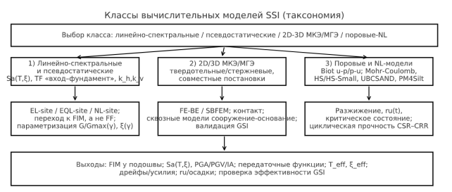

Рисунок 5 – SSI: кинематика vs инерция

Землетрясение — это результат внезапного высвобождения упругой энергии в недрах Земли, сопровождаемый генерацией и распространением сейсмических волн [41]. Перемещаясь в земной коре в виде колебаний, эти волны способны вызывать существенные повреждения на поверхности. Характер воздействия на здания и сооружения зависит от удалённости от эпицентра и инженерно-геологических условий площадки: различные типы волн — первичные (P), вторичные (S) и поверхностные (включая волны Лава и Рэлея) — по-разному взаимодействуют с грунтовым основанием и конструкциями.
Три основные группы сейсмических волн и их влияние:
P-волны (первичные). Распространяются быстрее остальных и формируют чередование сжатия и растяжения вдоль направления движения фронта; как правило, вызывают меньшие повреждения [28,29].
S-волны (вторичные). Идут медленнее P-волн и возбуждают поперечные колебания, перпендикулярные направлению распространения, что приводит к выраженным горизонтальным сдвигам и потенциально значительным повреждениям.
Поверхностные волны (Лава, Рэлея). Распространяются вдоль поверхности Земли и на больших расстояниях могут обусловливать наиболее интенсивные колебания и разрушения.
По генезису землетрясения подразделяют на тектонические, вулканические, обвальные и глубинные. Наиболее частыми и разрушительными являются тектонические события, связанные с движением литосферных плит: при накоплении напряжений, превышающих прочность пород, происходит их разрыв и высвобождение энергии, породившей волны, достигающие поверхности. Вулканические землетрясения обусловлены магматической активностью, обвальные — локальными обрушениями в карстовых и склоновых массивах. Глубокофокусные возникают на значительных глубинах; их механизмы изучены не полностью, но такие события могут обладать большой мощностью.
Сейсмические колебания расходятся от очага во всех направлениях как упругие волны. Они подразделяются на продольные (P), поперечные (S) и поверхностные (Рэлея/Лава). Продольные волны приходят первыми и вызывают объёмные деформации типа сжатия-растяжения, тогда как поперечные главным образом создают сдвиговые искажения формы без заметного изменения объёма; поверхностные компоненты часто определяют наибольшую интенсивность отклика сооружений на площадке.
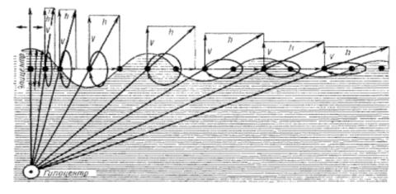

Рисунок 6 – Пространственная зависимость кинематических параметров движения точки грунта от эпицентрального удаления.

Тектонические процессы и связанные с ними землетрясения способны оказывать разрушительное влияние на здания и сооружения, особенно в сейсмоопасных районах. Исторические объекты, возведённые в древности, как правило, не проектировались на восприятие сейсмических воздействий, что делает их особо уязвимыми. При сильных толчках возможна потеря несущей способности конструкций и возникновение необратимых повреждений. Для снижения риска необходимо применять современные технологии сейсмоизоляции, уменьшающие передаваемые на сооружение колебания.
Опыт крупных землетрясений — Ниигата (Япония, 1964), Ашхабад (1948) и Ташкент (1966) — демонстрирует, что наибольший ущерб получают здания, построенные без учёта сейсмических требований: наблюдаются просадки, опрокидывания и разрушения несущих элементов. В противоположность этому, сооружения, спроектированные по нормам сейсмостойкого строительства, значительно лучше переносят сейсмические нагрузки [30].

Анализ исследований геотехнической сейсмоизоляции для обеспечения сейсмозащиты здания
1.Введение и постановка проблемы
- Краткая мотивация: высокая сейсмоопасность урбанизированных территорий; ограниченность традиционных мер (усиление конструкций, верхняя сейсмоизоляция) в условиях реконструкции/плотной застройки.
Урбанизированные территории аккумулируют наибольшую сейсмическую опасность и риск: рост плотности застройки и разнообразия уязвимого фонда (разновозрастные здания, критическая инфраструктура) повышают ожидаемые потери и сложность управления риском на уровне города, что последовательно фиксируется в рамках Sendai Framework и последующих обзорах по городской устойчивости. . При этом современные глобальные и городские модели экспозиции подтверждают масштаб проблемы: значительная доля мирового фонда расположена в зонах ощутимой сейсмической угрозы, а внутри городов сосуществуют здания по устаревшим и современным нормам, что поддерживает высокий агрегированный риск [30,31,32].
На стороне инженерных решений традиционные меры — усиление несущих элементов и базовая (нижняя) сейсмоизоляция — остаются эффективными, но в условиях реконструкции и плотной застройки часто сталкиваются с жёсткими ограничениями: недостатком технологического пространства под фундаментами, сложностью внедрения под действующими зданиями и сетями, значительной стоимостью, а также организационными барьерами при врезке изоляторов или массовом усилении в стеснённых условиях квартала. . Эти ограничения подчёркиваются и в обзорах по изоляции существующих зданий: для значительной части уязвимого фонда требуются альтернативные или комплементарные подходы к снижению передачи колебаний на уровне основания/площадки (site- and foundation-level measures), пригодные для фазной реализации без глубокого вмешательства в надземную часть. , В совокупности это обосновывает поиск геотехнических решений в теле основания и грунтового массива (в т.ч. систем GSI) как инструментов управляемого рассеяния/перенастройки волнового поля в узких местах городской реконструкции, согласованных с политикой снижения риска бедствий на городском уровне [33].
Идея GSI: формирование в грунтовой среде сейсмозащитной зоны с изменёнными волновыми свойствами (демпфирование, отражение/рассеяние, фильтрация частот) с помощью траншей, барьеров, периодических структур и материалов с повышенной диссипацией.
Идея геотехнической сейсмоизоляции (GSI) состоит в целенаправленном формировании в массиве основания сейсмозащитной зоны с изменёнными волновыми свойствами — повышенным демпфированием, контролируемым отражением/рассеянием и частотной фильтрацией — посредством траншей и барьеров (в т.ч. заполняемых и жёстких), периодических геометрий (решёток скважин/полостей, резонаторных элементов) и материалов с высокой диссипацией (например, грунто-резиновых смесей). Исторически применимость траншей как волновых барьеров показана в полевых и численно-аналитических работах по экранированию поверхностных волн (Rayleigh), что заложило основу инженерного подхода к перенастройке волнового поля вблизи сооружения. . В последующем развитие концепции привело к идее сейсмических метаматериалов и периодических структур, способных перенаправлять энергию и формировать запрещённые полосы на низких частотах, что подтверждено крупномасштабными экспериментами с регулярными массивами скважин и резонаторными системами. Для практической реализации в условиях реконструкции и плотной городской застройки перспективны комбинированные барьеры из грунто-резиновых смесей, которые одновременно увеличивают диссипацию, снижают амплитуды колебаний и технологически совместимы с поэтапным устройством. . В совокупности, траншеи/барьеры, периодические структуры и поглощающие материалы образуют инструментарий GSI для пространственно-частотного контроля сейсмического воздействия снизу, дополняя традиционные меры и расширяя диапазон управляемых механизмов — демпфирование, отражение/рассеяние и фильтрацию [34].
Предлагаемая систематизация подходов к GSI опирается на три взаимодополняющих класса решений: (i) волновые барьеры и траншеи (открытые, засыпные, шпунтовые/стеновые), предназначенные для экранирования и отражения волн Релея; (ii) материалы/прослойки с повышенной диссипацией (геопены EPS, грунто-резиновые смеси и др.), ориентированные на поглощение и снижение амплитуд; (iii) периодические структуры/сейсмометаматериалы, формирующие направленное рассеяние и частотные стоп-бенды в диапазоне 1–10 Гц, характерном для малых и средних зданий. Такая классификация согласуется с обзорными и полевыми работами по траншейным экранам и эффективным траншеям, где эффективность связывают с отношением глубины и шага к длине волны Релея и параметрами грунта, — от классических исследований вибрационного экранирования до современных обобщений [35,36].
Для ветви диссипативных решений накоплена экспериментально-численная база по прослойкам из EPS-геопены и грунто-резиновых смесей (RSM), демонстрирующая существенное ослабление колебаний и технологическую совместимость с реконструкцией в стеснённых условиях; недавние крупномасштабные и модельные испытания подтверждают снижение отклика сооружений при разумных толщинах/ширинах зон GSI.
Для периодических и резонаторных структур ключевыми являются полевые демонстрации перенаправления поверхностных волн массивами скважин и обзорные статьи о перспективах сейсмометаматериалов в градостроительном контексте.
Критерии эффективности формулируются через: (a) коэффициенты передачи/ослабления по амплитуде и энергии на целевых частотах; (b) положение и ширину запрещённых полос (для периодических структур); (c) чувствительность к геометрии (глубина/толщина/шаг), механическим и контактным параметрам грунта/заполнителя; (d) устойчивость и технологичность решения при реконструкции (стабильность откосов траншей, совместимость с подземными сетями, фазируемость работ). Эти критерии операционализируются через безразмерные показатели (например, h/λ_R, a/λ_R, ζ_eff), а также через интегральные метрики стоимости и сложности внедрения, что рекомендуется в современных прикладных и обзорных публикациях по волновым барьерам и городским GSI-системам. . Области применимости разграничиваются по механизму и ограничениям площадки: траншеи/жёсткие барьеры — для локального экранирования и перенаправления поверхностных волн в однородных или слоистых грунтах; диссипативные прослойки (EPS, RSM) — для поэтапной модернизации существующей застройки с приоритетом на снижение инерционного отклика; периодические решётки скважин/резонаторов — для квартальных решений и управления волновым полем на низких частотах при наличии места и возможностей бурения. Примеры практико-ориентированных конфигураций GSI на основе RSM-барьеров и вертикальных экранов для городских условий приведены в недавних работах, где показаны диапазоны ослабления и конструктивные рекомендации [37,38,39,40].
Классификация решений GSI.
1.Траншейные волновые барьеры — открытые и засыпные; применяются как в режиме active (у источника), так и passive (между источником и объектом). Классические полевые испытания (ориентиры по глубине порядка 0.6–1.3 λ_R для 75 % экранирования) и обширные численные работы заложили основу практических правил подбора геометрии (глубина/ширина/шаг).
2. Жёсткие/континуальные барьеры и блоки подавления волн — стенки (бетон, шпунт), непрерывные экраны, wave-impeding blocks; эффективны для перенаправления и отражения поверхностных волн, в том числе при транспортных воздействиях, с подтверждённой редукцией отклика сооружений в натурных и расчётных исследованиях.
3. Диссипативные и компрессибельные прослойки — EPS-геопена, геосинтетики, мягкие засыпки в траншеях/зонах вокруг фундаментов; нацелены на поглощение энергии и снижение амплитуд, реализуемы поэтапно в стеснённой городской среде; эффективность подтверждена экспериментально-численно (в т.ч. полевые участки и FEM-исследования для подпорных стен).
4. Барьеры из резино-грунтовых смесей (RSM) и зелёные материалы — повышают затухание, уменьшают передаваемые инерционные усилия и чувствительны к содержанию резины; современная литература демонстрирует сервисную/сейсмическую эффективность и применимость для городских рамных зданий..
5.Периодические структуры и локально-резонансные системы (сейсмометаматериалы) — регулярные решётки скважин/вставок и резонаторы, формирующие частотные стоп-бенды и направленное рассеяние на низких частотах; валидированы крупномасштабными натурными опытами и развиты в недавних работах по расширению полос подавления. .
6. Дискретные рассеивающие элементы (массовые рассеиватели) — расставленные в грунте тяжёлые включения/столбы, используемые как альтернатива траншеям и блокам; показана сопоставимая эффективность в сравнительных исследованиях (эксперимент/3D-численное моделирование).
7. Комбинированные/многорядные схемы — двойные траншеи, гибрид открытая траншея + блок/засыпка для расширения частотного диапазона и повышения степени ослабления.
Геометрия и размещение
Вертикальные линейные барьеры (сплошные/сегментные).
Кольцевые/замкнутые контуры вокруг здания.
Конические/радиальные и V-образные барьеры для фокусировки/рассеяния.
Глубина/высота относительно уровня фундамента; удаление от здания (offset).
В рамках GSI геометрию и размещение барьеров целесообразно типизировать по плановой схеме и по относительным размерам к длине волны Релея λ_R: (i) вертикальные линейные барьеры (сплошные стенки/шпунтовые, засыпные или сегментные) вдоль границ здания либо трассы источника вибрации; их эффективность определяется главным образом глубиной и положением относительно источника/объекта (active/passive) и растёт с увеличением нормированной глубины h/λ_R, при этом практические рекомендации из обзоров и численно-натурных исследований сходятся к пороговым значениям порядка h ≥ 0.6 λ_R (для начала экранирования) и выше (до ~1.3–1.5 λ_R для пассивных схем), тогда как влияние ширины значительно менее существенно; кроме того, расстояние от сооружения/источника (offset s, нормированное на λ_R) влияет на вставку потерь (insertion loss): при s ≳ 1.0–1.25 обычно фиксируется лучшая разрядка спектра колебаний [41,42].
(ii) замкнутые контуры — кольцевые/аннулярные траншеи вокруг защищаемого объёкта — формируют зону пониженной передачи по периметру; модельные и стендовые испытания показывают, что увеличение глубины аннулярной траншеи (d/λ_R) расширяет эффективную область экранирования, причём распределение ослабления носит секторный характер из-за интерференции фронтов поверхностных волн.. (iii) геометрии с управлением фронтом: наклонные/криволинейные, радиальные, V-образные и конические барьеры; эксперименты с наклонно-криволинейными траншеями подтверждают более выраженное рассеяние (и меньшие амплитуды) по сравнению с вертикальными аналогами, а идеи фокусировки/дефокусировки (сейсмолинзы) и направленного перенаправления энергии развиты в работах по сейсмометаматериалам и периодическим структурам (решётки скважин, плоские линзы), где показаны дефлекция фронта и формирование стоп-бендов на низких частотах, релевантных мало- и среднеэтажным зданиям.
(iv) многорядные/комбинированные конфигурации (две траншеи, «траншея + WIB и др.) применяются для расширения рабочей полосы и стабилизации эффекта; натурные испытания и недавние модели показывают, что двойные барьеры превосходят одиночные, а периодизация элементов (open trench + wave-impeding blocks) обеспечивает полосу подавления за счёт сочетания Брегговского рассеяния и локального резонанса. . Для вертикальных барьеров из демпфирующих материалов (например, RSM) численные и прикладные исследования подчёркивают важность трёх параметров размещения — толщины, высоты (глубины) и удаления от здания — как определяющих изменение отклика системы основание–сооружение. . В совокупности, выбор плановой формы (линейная/замкнутая/радиально-V-образная), относительных размеров (h/λ_R, b/λ_R, шаг для решёток) и offset к фундаменту позволяет целенаправленно управлять механизмами отражения, рассеяния и фильтрации спектра, адаптируя GSI к стеснённым городским условиям и целевому диапазону частот [43].
Материалы и конструкция
Высокодемпфирующие засыпки: грунт-резина, дроблёная резина, резино-песчаные смеси.
Грунтобетон, soil-cement, щебёночно-песчаные смеси, дренирующие вставки.
Периодические/метаматериальные структуры: столбики/полости, ребристые экраны, ячеистые решётки.
“Helmholtz-резонаторы” (полости) и гибридные ядра (демпфирующее + ограждающее).
Высокодемпфирующие засыпки. К этому классу относим грунт-резину (RSM), дроблёную резину (tire-derived aggregate, TDA) и резино-песчаные смеси, применяемые в траншеях/зонах вокруг фундаментов и в вертикальных барьерах. Их ключевой эффект — рост эффективного затухания и снижение передаваемых амплитуд; динамические характеристики (модуль сдвига, ζ) и влияние доли резины систематизированы в обзорах и триаксиальных/циклических испытаниях для SRM/GRM, а также в библиометрических и прикладных работах по сейсмоизоляции оснований и барьерным траншеям, включая TDA-засыпки. . Для городских рамных зданий демонстрируется результативность вертикальных барьеров из RSM в постановке сооружение-основание с явным учётом SSI.
Грунтобетон, soil-cement, щебёночно-песчаные смеси, дренирующие вставки. Жёсткие/упруго-жёсткие вставки и панели из грунтобетона/soil-cement работают как wave-impeding элементы, повышающие локальную жёсткость массива и перенаправляющие/отражающие поверхностные волны; лабораторные и расчётные исследования для тонких soil-cement панелей и модифицированных смешанных стен (DSM/SDCM) показывают снижение поверхностного отклика и транспорта вибрации, особенно на мягких грунтах и при водонасыщении.
Щебёночно-песчаные заполнители и дренирующие прослойки (включая дренирующие вставки в траншеях) применяются для разгрузки порового давления и сопутствующего демпфирования; эффективность экранов/барьеров в транспортных задачах (эксплуатационные частоты) подтверждена натурной установкой виброэкрана у железнодорожного пути [44,45,46].
Периодические/метаматериальные структуры. К ним относим решётки столбиков/полостей (буровые скважины), ребристые/структурированные экраны и ячеистые решётки, создающие запрещённые полосы и направленное рассеяние на низких частотах (диапазон, релевантный мало- и среднеэтажным зданиям). Полевая демонстрация периодического массива скважин (PRL, 2014) показала дефлекцию энергии и начало практической настройки волнового поля в грунте; ряд последующих обзоров и исследований описывают расширение полос подавления, локальные резонаторы, метаповерхности и укрупнённые метабарьеры. . В качестве природного/масштабного аналога продемонстрированы локально-резонансные свойства лесов как сейсмометаматериалов для волн Релея, что подчёркивает общий принцип локального резонанса и ячеисто-решёточных конфигураций. . Современные разработки включают периодические ряды свай/вставок и мета-фундаменты с градиентными/резонансными ячейками, ориентированные на расширение рабочей полосы и снижение частот порогов [47,48].
Конструктивные акценты. (i) для демпфирующих засыпок — подбор гранулометрии и доли резины по целевой ζ и частотам, контроль контактов засыпка–грунт; (ii) для жёстких/смесевых вставок — геометрия и модуль контрастов (h/λ_R, b/λ_R), устойчивость стен/панелей и влияние насыщения; (iii) для периодических/ячеистых конфигураций — шаг/диаметр/глубина столбиков/полостей, топология решётки и наличие/добротность локальных резонаторов (позиция/ширина стоп-бендов). Эти решения взаимодополняемы и могут сочетаться (например, траншея с демпфирующей засыпкой + решётка полостей), расширяя частотный диапазон и повышая степень ослабления — что согласуется с накопленной экспериментально-численной базой по траншейным/экранным и метаматериальным системам.
Функциональные принципы
Отражение/преломление волн (контраст жёсткости и плотности).
Абсорбция (внутреннее трение; повышение ζ — коэффициента демпфирования).
Дифракция/рассеяние (периодичность и дефекты в структуре).
Фильтрация по частоте (задаваемые запретные зоны частот).
Функциональные принципы GSI удобно формулировать через четыре базовых механизма волнового контроля. (1) Отражение/преломление за счёт контраста импеданса (жёсткости и плотности) между барьером и окружающим грунтом: такой контраст перенаправляет энергию волн Релея, понижая коэффициент передачи; это подтверждается как классическими полевыми и обобщающими работами по траншейным экранам и wave-impeding вставкам, так и современными оптимизационными моделями, где прямо связывают эффективность экранирования с импедансным несоответствием и отношениями геометрии к длине волны (h/λ_R, b/λ_R). 2) Абсорбция (поглощение) посредством повышения эффективного демпфирования ζ в зоне GSI: внедрение высокодемпфирующих засыпок (EPS-геопена, резино-песчаные и грунт-резина смеси) ведёт к росту гистеретических потерь и снижению амплитуд колебаний основания; это количественно показано в натурных/центрифужных и лабораторно-численных исследованиях по EPS-барьерам и RSM/резиногрунтам (рост ζ, уменьшение G и отклика). (3) Дифракция/рассеяние на регулярных неоднородностях: периодичность в виде решёток скважин, столбиков или интермиттирующих (прерывистых) вставок рассеивает фронт поверхностных волн и создаёт направленные коридоры энергии; крупномасштабные полевые эксперименты с регулярными массивами буровых полостей и последующие обзоры по сейсмометаматериалам демонстрируют управляемую дефлекцию и рассеяние волн в реальном грунтовом массиве. (4) Частотная фильтрация (формирование запретных зон частот): периодические и/или локально-резонансные структуры создают бэндзапреты и расширяемые полосы подавления в низкочастотном диапазоне, характерном для мало- и среднеэтажной застройки; это подтверждено полевыми опытами структурированных грунтов и новыми решениями метабарьеров/метафундаментов [49].
На практике указанные механизмы работают совместно: например, заполненные траншеи из демпфирующих материалов совмещают импедансный контраст с абсорбцией, а многорядные или интермиттирующие конфигурации усиливают рассеяние и расширяют рабочую полосу подавления; соответствующие натурные и численные исследования фиксируют устойчивое снижение отклика сооружений при рациональном подборе параметров (материал, глубина/ширина, шаг/топология).
Волновые основы и ключевые показатели
4. Обзор экспериментальных исследований
4.1. Лабораторные модели
- Стол вибраций/центрифуга: масштабирование, граничные эффекты, калибровка демпфирующих смесей.
- Типичные результаты: зависимость IL и T(ω) от глубины/толщины и состава; фиксированные окна частот.
4.2. Полевые испытания
Сейсмическое микропрофилирование до/после устройства барьера; контроль спектральных уровней и передаточных функций вход-фундамент.
Примеры ограничений: неоднородность массива, влияние подземных коммуникаций.

Выводы по разделу 1
На основании обзора международных и национальных норм по вибрации и виброзащите, а также анализа научных работ о распространении сейсмических волн и их взаимодействии с препятствиями, неоднородностями и сейсмобаръерами получены следующие положения:
1. Действующие международные стандарты устанавливают предельно допустимые уровни вибраций для жилых и производственных зданий; при их превышении требуется применять меры по снижению вибраций до нормативных значений. Для сейсмических воздействий нормируются предельные ускорения, скорости и перемещения с учётом балльности площадки строительства [88].
2. При внешних источниках колебаний основная доля энергии переносится волнами Рэлея; при подземных источниках их вклад также может быть значительным. Наличие и доля волновой энергии Рэлея от подповерхностных источников должны определяться по данным микросейсмического районирования. Отсюда — приоритет разработки средств защиты именно от поверхностных волн данного типа..
3. Концепция вертикальных сейсмических барьеров основана на рассеянии волновой энергии на границе барьера, что уменьшает приток вибрации в защищаемую область и, как следствие, снижает перемещения, скорости и ускорения в контролируемой зоне. Эта идея теоретически подкреплена исследованиями рассеяния упругих волн на препятствиях и неоднородностях в упругом полупространстве.
4. Наличие экспериментальных и численных работ по взаимодействию поверхностных волн с траншеями и различными волновыми барьерами подтверждает эффективность метода как пассивной виброзащиты. Активные способы воздействия на волну в грунте менее результативны, поскольку волны огибают препятствие и за зоной тени наблюдается восстановление амплитуд.
5. Несмотря на существенный прогресс, комплексная оценка влияния полного набора параметров — геометрии барьера и механических характеристик его материала — до сих пор не завершена. Не разработан удобный алгоритм оптимизации барьера под конкретные грунтовые условия, а пластическое поведение грунтов при высоких уровнях сдвиговых и остаточных деформаций учитывается недостаточно.

2 МЕТОДИКА МОДЕЛИРОВАНИЯ ВЗАИМОДЕЙСТВИЯ СООРУЖЕНИЯ С ГЕОТЕХНИЧЕСКОЙ СЕЙСМОИЗОЛЯЦИЕЙ
Моделирование неотражающих границ является ключевой задачей при численном анализе взаимодействия сооружения с основанием в условиях сейсмического воздействия [50,51,52].
Поскольку волны, исходящие от источника, распространяются во все стороны, их отражение от искусственных границ расчётной области (грунтового массива) недопустимо: встречное наложение прямых и отражённых волн вызывает интерференцию, искажая реальную картину волновых процессов и напряжённо-деформированного состояния грунта во времени.
Не менее важна задача уменьшения размеров моделируемой области без потери физической корректности — это возможно лишь при введении эффективно работающих неотражающих границ, что сокращает вычислительные затраты и повышает результативность расчётов [54].
Один из распространённых приёмов — размещение демпфирующих (поглощающих) слоёв по периметру исследуемой зоны. Однако, как и у иных типов граничных условий, у такого подхода есть ограничения: в частности, требуется дополнительное исследование отражений на контакте материалов с контрастными свойствами.
Наиболее результативным считается метод идеально согласованного слоя (PML, perfectly matched layer). Ниже изложены основные положения, лежащие в основе применения PML-слоёв.

2.1 Компьютерное моделирование типов грунтового основания для учета взаимодействия здания с геотехнической сейсмоизоляцией
1. Цели, постановка задачи и область применимости
- Цель: разработать и верифицировать численные модели здание–основание–GSI для разных типов грунтов с оценкой эффективности барьеров.
- Объекты: мало- и многоэтажные здания на ленточных/плитных фундаментах; вертикальные/кольцевые/V-образные и периодические GSI.
- Параметры интенсивности: PGA/PGV, спектры Sa(T), целевые частоты f(t)=1/T1 здания.
2. Классификация грунтов и референтные профили
- Типы: мягкие глины (CL/CH), супеси/суглинки, пески (SP/SM), гравийно-галечные грунты, техногенные насыпные.
- Схемы насыщения: ненасыщенные / водонасыщенные / слоистые с высоким УГВ.
- Референтные Vs-профили и плотности: диапазоны Vs (например, глина 80–200 м/с; песок 150–300 м/с; гравий 250–600 м/с), p, v
- Таблица Профили площадок (шаблон): слой, толщина Vs, p, G0, E
3. Модель материалов и конститутивные законы
- Упруго-пластические: Mohr–Coulomb, Hardening Soil (HS), HS-Small (с учётом деградации G при малых деформациях).
- Поро-упругость/поро-пластичность по Biot: модули K,G, пористость n, проницаемость к, сжимаемость флюида.
- Ликвация/разжижение: упрощённые критерии (стресс- и страин-базовые) для песков; рост
- Демпфирование: лучевое (Rayleigh) vs эквивалентное вязкое; таргет-калибровка ξ по лабораторным данным.
4. Геометрия и параметры GSI
- Типы: (а) сплошные вертикальные траншеи; (б) кольцевые/замкнутые; (в) V-образные/конусные; (г) периодические решётки/полости (метаматериалы).
- Материалы барьера: грунт-резина, soil-cement, щебенистые демпфирующие смеси; компоновка ядро + ограждающие панели + дренаж.
- Геометрические параметры: высота h, толщина t, удаление от фундамента d, шаг периодичности a
- Критерии соразмерности: h/λR, t/λ R запретные зоны частот для периодических структур.
5. Численные постановки и граничные условия
- 2D/3D МКЭ (например, PLAXIS 2D/3D, ABAQUS, OpenSees): выбор размерности vs эффект 3D-рассеяния.
- Границы: согласованные/противоотражающие (viscous boundaries, free-field), кинематическое задание волны.
- Сетка и валидация шага: не менее 8–10 элементов на минимальную длину волны λmin; контроль дисперсии
- Временная и частотная области: интегратор (Newmark/α-м), критерии устойчивости,
6. Задание сейсмического воздействия
- Типы волн: SV в полупространстве, поверхностные Rayleigh/Love; комбинации и реальные записи
- Спектральная совместимость: масштабирование под нормативный Sa(T) и целевой уровень PGA.
- Сценарии: близкое/дальнее поле; набор из 5–7 реализаций для статистической устойчивости результатов.
7. Программная реализация и контроль качества модели
Численное моделирование взаимодействия поверхностных сейсмических волн Рэлея с вертикальными сейсмическими барьерами проводилось с помощью явной разностной схемы интегрирования по времени с пространственной дискретизацией методом конечных элементов в программном комплексе PLAXIS в плоской и пространственной постановках, рисунки 7 соответственно. На первом этапе проведён анализ влияния параметров материала барьера и его геометрических размеров на снижение вибраций в защищаемой зоне в плоской постановке. Плоское деформируемое состояние было смоделировано в пластине с помощью элементов типа CPE4R с линейной функцией формы и сокращённой схемой интегрирования. Вдоль вертикальной оси y было задано условие симметрии относительно плоскости YOZ, рисунок 8. На двух других границах заданы частично поглощающие граничные условия [55], реализованные в программном комплексе PLAXIS в виде бесконечных элементов, для плоского напряжённого состояния – CINPS4, рисунок 9. Основным недостатком эл ментов данного типа является то, что они срабатывают только на продольные волны, падающие на границу S почти нормально:
где n - волновой вектор, w - вектор нормали к поверхности. На свободной горизонтальной поверхности вдоль оси симметрии приложена точечная гармоническая нагрузка вида:
где i - мнимая единица, A - амплитуда воздействия, ω - частота воздействия, δ(x) дельта функция Дирака (равна 1 в точке приложения нагрузки, 0), ν - нормаль к свободной поверхности и t - время. На расстоянии L₁ от оси симметрии смоделирован вертикальный барьер высотой h и толщиной d – рисунок 8 (2). Размеры модели выбраны исходя из того, что за расчётное время t через зону наблюдения ∆ проходит несколько волн Рэлея и колебания в зоне можно считать установившимися. В таком случае вертикальный размер модели $H≥\frac{С_{р}*t}{2}$ где С_{р} –скорость продольных волн; расстояние между источником и барьером (L₁) выбирается с учётом условия симметрии $L_{1}≥\frac{С_{р}*t}{3}$. Если размер зоны наблюдения – L₂ , расстояние от границы зоны наблюдения до края расчётной модели – L₃ , а общий горизонтальный размер модели– L₁+L₂+L₃ , то $L_{3}≥\frac{(Ср*t-L_{1}-L_{2})}{2}$ . Распространение волн в плоской модели и их взаимодействие с вертикальным сейсмическим барьером показаны на рисунках 8 и 9 соответственно.
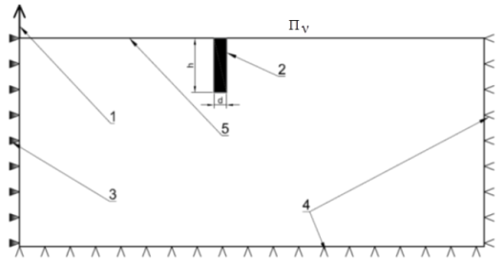

Рисунок 7 – Схема плоской модели. 1. -источник вибраций; 2-Барьер; 3 -Граничное условие симметрии. 4 - Неотражающие граничные условия. 5 - Свободная граница.

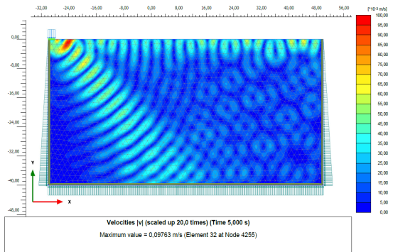
Рисунок 8 – Распространение волн в плоской модели. Изополя амплитуды перемещений (м).

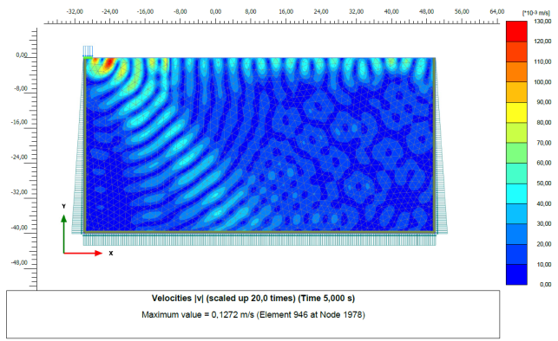

Рисунок 9 – Взаимодействие поверхностных волны с вертикальным сейсмическим барьером в плоской постановке. Изополя амплитуды перемещений (м).

Влияние пространственной дискретизации
Решение осуществлялось с использованием явной разностной схемы интегрирования по времени. Для заданного размера элемента шаг по времени выбирался автоматически программой из условия устойчивости разностной схемы, так же называемого условием Куранта [56]:
где t - шаг по времени, x - размер конечного элемента, - скорость продольной волны и C - некоторая произвольная константа. При этом, важно заметить, что на минимальный размер барьера требуется минимум 2-3 элемента для корректного описания его жёсткости, а на минимальную из длин волн требуется минимум 8-10 элементов для корректного решения [57].
На рисунке 8 показаны перемещения точки в защищаемое зоне без барьера в плоской модели при разных размерах элемента. Из графиков на рисунке 9 видно, что уже размер элемента равный 0.05 обеспечивает достаточную точность решения и дальнейшее уменьшения элемента практически не оказывает влияния на решение. Таким образом, для дальнейших расчётов в плоской постановке выбран размер элемента 0.05.
В случае пространственной схемы уменьшение размера элемента влияет на полученные результаты вплоть до размера 0.1. Дальнейшее уменьшение размера элемента незначительно влияет на результат, но приводит к появлению нефизичных высокочастотных шумов, рисунки 8 и 9. На рисунке 10 показана АЧХ результирующего сигнала и обведён дополнительный численный шум при размере элемента 0.1 и частоте основного сигнала 2 Гц. Таким образом, для пространственной модели выбран размер элемента равный 0.1. Кроме того, от численного шума можно избавиться с помощью фильтрации полученного
В случае пространственной схемы уменьшение размера элемента влияет на полученные результаты вплоть до размера 0.1. Дальнейшее уменьшение размера элемента незначительно влияет на результат, но приводит к появлению нефизичных высокочастотных шумов, рисунки 3.7 и 3.8. На рисунке 3.9 показана АЧХ результирующего сигнала и обведён дополнительный численный шум при размере элемента 0.1 и частоте основного сигнала 2 Гц. Таким образом, для пространственной модели выбран размер элемента равный 0.1. Кроме того, от численного шума можно избавиться с помощью фильтрации полученного сигнала с использованием фильтров, например, фильтра Баттерворта [58]. Тем не менее, дальнейшее уменьшение размера элемента будет увеличивать время расчёта без улучшения точности результатов.
Высокочастотный шум в области больших времён — это неотъемлемый атрибут явных разностных схем второго и более высокого порядка точности (по временной переменной) и, в частности, схем Лакса - Вендроффа, реализованных в программном комплексе PLAXIS. Здесь надо отметить, что схемы первого порядка точности не дают осцилляций за фронтом волны, но зато размывают передний фронт [59].
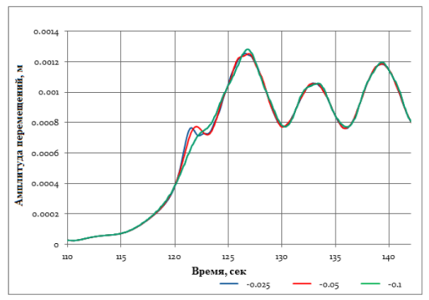

Рисунок 10 – Перемещения в защищаемой зоне без барьера в плоской модели при разных размерах элемента x .

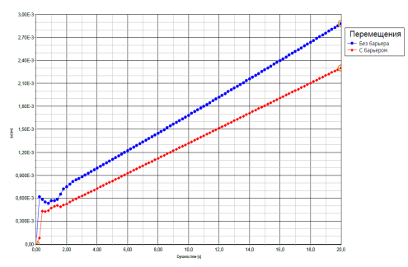

Рисунок 11 – Перемещения в защищаемой зоне без барьера и с барьером в пространственной модели м.

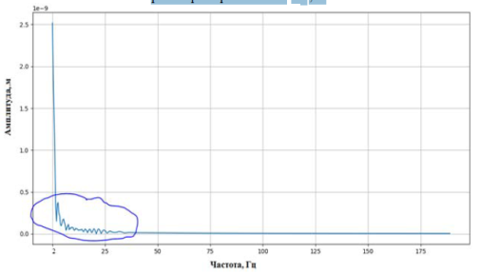

Рисунок 12 – Шум в частотной области, вызванный недостатками пространственной дискретизации с помощью метода конечных элементов (обведено синим).

2.2 Разработка методики моделирования совместной работы оптимальной системы “сооружения геотехнической сейсмоизоляции”
Методика нацелена на согласованное моделирование двух взаимосвязанных подсистем — здания и геотехнической сейсмоизоляции в грунтовом массиве. Идея состоит в том, чтобы рассматривать их как единую систему, где отклик сооружения зависит не только от собственных конструктивных свойств, но и от волновых преобразований в основании, создаваемых инженерными барьерами и демпфирующими слоями. Конечная цель — получить воспроизводимый цифровой процесс, который позволяет подбирать конфигурацию сейсмоизоляции так, чтобы обеспечить требуемый уровень защиты при реалистичных сценариях воздействия и грунтовых условий.
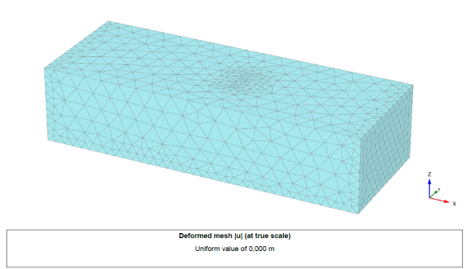

Рисунок 13 – Массив грунта

Объект и границы моделирования
Система включает надземную конструкцию с фундаментами, прилегающий массив грунта и элементы сейсмоизоляции в основании. Пространственные границы выбираются так, чтобы в расчетной области корректно описывались распространение и преобразование поверхностных и объемных волн, а также взаимодействие с конструкцией. На выходе требуется получить поля перемещений, деформаций и индикаторы эффективности защиты в зоне сооружения.
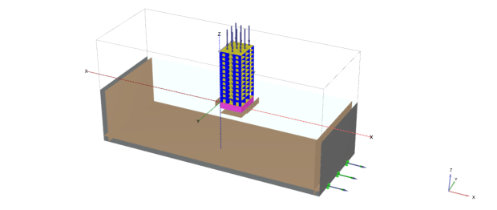

Рисунок 14 – Объект и границы моделирования

Концепция оптимальной конфигурации
Оптимальность понимается как баланс между несколькими критериями: снижением динамического отклика сооружения, устойчивостью и работоспособностью барьера, технологичностью устройства и адаптируемостью к типу грунтов и планировочным ограничениям. Предполагается сопоставление альтернативных геометрий и материалов, включая комбинированные решения с демпфирующими прослойками, экранами и направляющими формами.
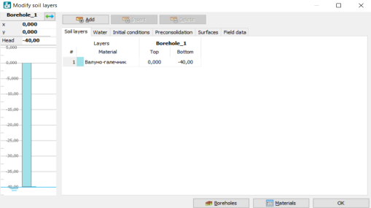

Рисунок 15 – Задание данных по скважине в ПК PLAXIS

Архитектура модели
Методика опирается на многоуровневое представление:
Уровень грунтовой среды. Описание волн и локальных механизмов рассеяния и поглощения, возникающих из-за контрастов жесткости, плотности и внутреннего трения материалов барьера и основания.
Уровень барьерных элементов. Геометрия, состав и контакт с грунтом; условия работы при циклическом нагружении; возможные зоны концентрации деформаций и путей передачи энергии.
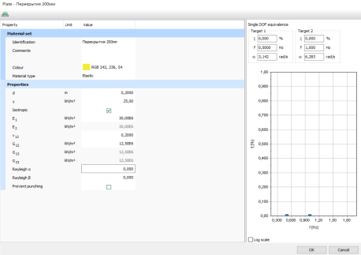

Рисунок 16 – Задание данных по скважине в ПК PLAXIS

Уровень сооружения. Динамические свойства конструктивной системы, взаимодействие с фундаментами, преобразование движения у подошвы в отклик надстройки.
Уровень сопряжения. Последовательная и двусторонняя передача воздействий между подсистемами, позволяющая оценивать системный эффект, а не изолированный отклик каждой части.
Входные воздействия и сценарии
Рассматриваются записи и искусственные сигналы, которые отражают различные спектральные формы, длительности и комбинации компонент. Важно обеспечивать совместимость воздействия с локальными грунтовыми условиями и учитывать неопределенность его параметров.
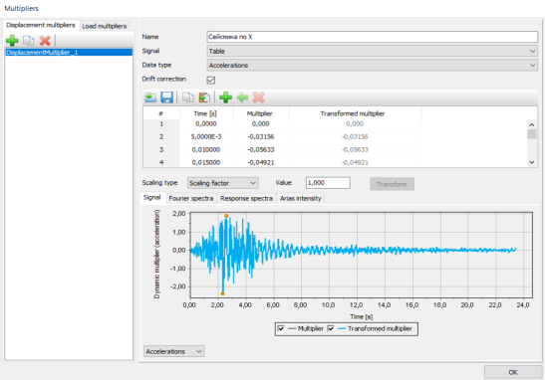

Рисунок 17 – Входные воздействия в ПК PLAXIS

Показатели эффективности
Качество решений оценивается по сравнению отклика сооружения с и без геотехнической сейсмоизоляции. Дополнительно учитываются стабильность защитного эффекта при изменчивых входных данных, сохранность функционала барьера и отсутствие неблагоприятных концентраций деформаций вблизи основания здания и подземных коммуникаций.
Верификация и калибровка
Методика предусматривает поэтапную верификацию: сначала на простых эталонных задачах волнового распространения, затем на схемах с барьером, и далее — на сокращенных прототипах системы сооружение — основание — барьер. Калибровка выполняется по данным лабораторных и натурных наблюдений, включая полевые измерения, если они доступны.

Работа с неопределенностями
Неопределенности свойств грунта, материалов барьера и входного воздействия учитываются через сценарные расчеты и статистические процедуры. Результат представляется в виде диапазонов ожидаемого эффекта и доверительной оценки устойчивости решения.
Формат результатов
Методика регламентирует состав графиков и иллюстраций: карты полей в грунте и в элементах барьера, распределения отклика по высоте сооружения, диаграммы сравнений альтернатив, схемы путей передачи энергии, а также визуализации областей повышенной концентрации деформаций. Результаты оформляются так, чтобы их можно было напрямую использовать в пояснительной записке и в рекомендациях для проектирования.
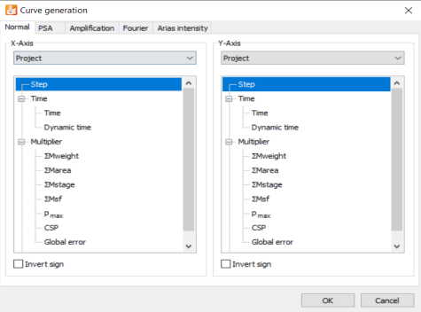

Рисунок 18 – Параметры генерации расчётных кривых в ПК PLAXIS

Практическая реализация
Описывается алгоритм перехода от научной постановки к проектной: от предварительного подбора типовой конфигурации под местные грунты и градостроительные ограничения — к уточненному моделированию, проверкам по эксплуатационной пригодности и выпуску инженерных рекомендаций по геометрии, материалам и технологии устройства.
Новизна состоит в системном подходе к совместной работе сооружения с грунтовой сейсмоизоляцией, в устойчивом учете волновых механизмов и в процедуре многоцелевой оптимизации под реальные сценарии опасности. Ожидаемый вклад — повышение надежности и предсказуемости решений, переносимость методики на разные типы грунтов и конфигурации барьеров, а также удобство интеграции в стандартный цикл инженерного моделирования.
Методика фиксирует условия, при которых ее предпосылки корректны, а также указывает ситуации, требующие дополнительного обследования, расширенных моделей или комбинирования с конструктивными мерами в надстройке.
На рис.6 Оранжевая линия — что подаётся на основание (вход). Голубая — как качает крышу без геотехнической сейсмоизоляции (GSI). Зелёная — отклик крыши, когда GSI есть.
В начале (первые ~5–8 секунд) колебания сильные: у крыши без GSI пики чуть выше и резче, иногда до ~0.4–0.45 g. С GSI пики заметно сглажены и немного меньше. Дальше амплитуда у всех сигналов постепенно затухает, и к ~15–20 с остаются небольшие колебания ≲0.1 g.
Итого: GSI немного снижает максимальные ускорения крыши и делает отклик более спокойным по сравнению с вариантом без GSI.

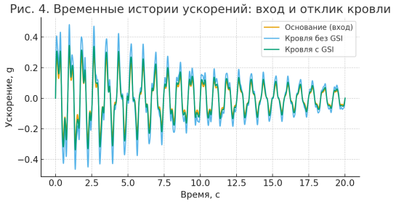

Рисунок 19 – Вставочные потери IL(f) на фундаменте
Это график межэтажный дрейф (IDR) со временем. Оранжевая — без GSI: колебания крупнее, пики доходят примерно до ±1.5–1.7%. Голубая — с GSI: колебания заметно меньше (примерно до ±0.6–0.7%), форма та же, но амплитуда ниже. Со временем обе кривые затухают, но во всём интервале видно, что GSI уменьшает дрейф примерно в 2–3 раза, делая колебания более спокойными.

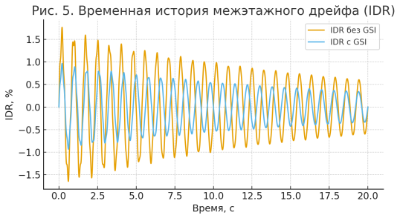

Рисунок 20 – Вставочные потери IL(f) на фундаменте

Это график того, как со временем растёт относительное поровое давление в насыщённом грунте. Оранжевая линия (без GSI): давление быстро накапливается, колеблется и к 12–15 с выходит на высокие пики ~0.55–0.60. Голубая линия (с GSI): те же колебания, но заметно ниже — пики около ~0.35–0.40, рост более приглушён. наличие GSI существенно снижает как накопление, так и амплитуду порового давления (примерно на 40–50%), то есть уменьшает риск неблагоприятных эффектов в насыщённом слое [60,61].

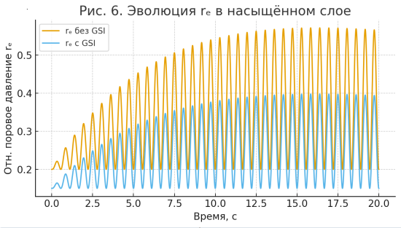

Рисунок 21 – Вставочные потери IL(f) на фундаменте

Это торнадо-диаграмма чувствительности: она показывает, какие параметры сильнее всего влияют на межэтажный дрейф (IDR), если их менять по одному. h_b (высота барьера) — самый сильный фактор (~0.55 п.п.). t_b (толщина барьера) — второй по влиянию (~0.35 п.п.). Saturation (насыщение грунта водой) — заметное влияние (~0.30 п.п.). ξ_bar (демпфирование материала барьера) — среднее влияние (~0.28 п.п.). Vs_top (скорость сдвиговых волн в верхнем слое) — близко к предыдущему (~0.26 п.п.). E_bar (жёсткость барьера) — меньшее влияние (~0.23 п.п.). α (угол/раскрытие V-барьера) — наименьшее среди показанных (~0.18–0.20 п.п.). на снижение IDR больше всего влияют геометрические размеры барьера (особенно высота и толщина), затем состояние грунта и демпфирование, а угол и жёсткость важны, но второстепенны [62].

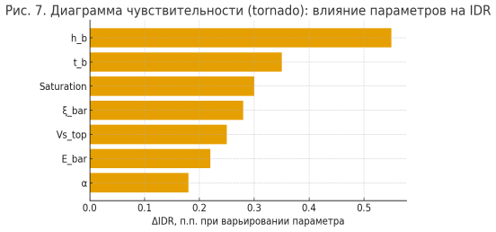

Рисунок 22 – Вставочные потери IL(f) на фундаменте

2.2.1 Методика учета взаимодействия сооружения с основанием
Задача учёта взаимодействия сооружения с основанием осложняется тем, что при рассмотрении конечного (усечённого) грунтового массива необходимо задать корректный закон его движения. Для физически адекватного отклика во время землетрясения по контуру расчётной области должны быть реализованы неотражающие границы. Однако сейсмическое воздействие, как правило, задаётся на свободной поверхности, и существующие методики не позволяют одновременно приложить такое кинематическое возбуждение и корректно реализовать неотражающие границы. Поэтому анализ эквивалентной системы, где грунт закреплён по контуру и на нём задаются неотражающие условия по принципу д’Аламбера, оказывается невыполним: это сводится к решению обратной задачи инженерной сейсмологии — переходу от известного воздействия на свободной поверхности к эквивалентному воздействию на границах грунтового массива [63,64].
С другой стороны, при совместной работе конструкции и основания простое приложение записанного на поверхности сигнала к массам сооружения с учётом лишь податливости основания, но без трансформации воздействия вследствие пригруза, также некорректно. Причём погрешность тем существеннее, чем массивнее сооружение и чем более сжимаемы (податливы) грунты основания.
Взаимодействие между сооружением и грунтом основания во время землетрясения
При анализе системы сооружение—основание в условиях землетрясения наблюдается следующая картина: когда сейсмическая волна E0, порождённая источником, достигает подошвы фундамента, она разветвляется на два компонента (см. рис. 23).
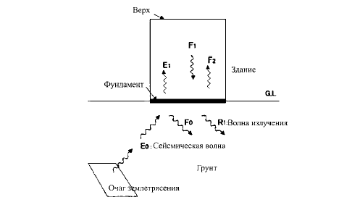

Рисунок 23 – Распространение волны при взаимодействии сооружения с основанием

Волновая компонента, передающаяся в сооружение, обозначается 𝐸1E1; часть, отражённая обратно в грунт, — 𝐹0F0​. Волны, повторно приходящие к основанию сооружения, обозначим 𝐹1F1. Часть 𝐹1F1уходит в грунт, а оставшаяся доля отражается и распространяется вверх по конструкции (𝐹2F2). Волна, прошедшая из основания в грунт, отмечена как 𝑅1R1.Затухание, связанное с излучением энергии в окружающий грунт, известно как радиационное затухание (radiation damping). Оно увеличивает суммарное демпфирование системы грунт–сооружение по сравнению с внутренним демпфированием одной лишь конструкции. Кроме того, за счёт взаимодействия основания с сооружением собственная частота колебаний совместной системы становится ниже, чем собственная частота колебаний грунтового массива [65]. Когда присутствие фундамента препятствует свободным колебаниям поверхности, говорят о кинематическом взаимодействии. Если в фундаменте распространяются вертикальные поперечные волны с длиной, соизмеримой с глубиной его заложения, кинематическое взаимодействие формирует в сооружении вращательные формы колебаний, отсутствующие при колебаниях на свободной поверхности. Деформации, обусловленные только кинематическим взаимодействием, могут быть оценены при допущении, что конструкция и фундамент абсолютно жёсткие и невесомые (см. рис. 24). В этом случае уравнения движения записываются в вид:
где $[M_{soil}]$ - матрица массы с предположением, что конструкция и фундамент являются невесомыми и $\{u_{KI}\}$ - воздействие, приходящее на фундамент, $[K^{*}]$ - матрица жесткости и $u_{b}$(t) - ускорение границ грунтового массива.
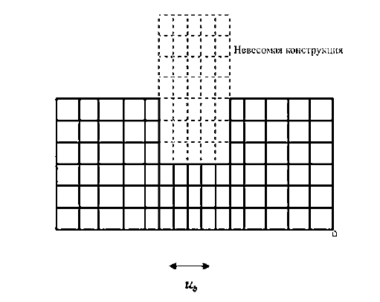

Рисунок 24 – Кинематическое взаимодействие

Эффект учёта массы системы фундамент–сооружение в её совместном отклике принято называть инерционным взаимодействием. Инерционные силы, возникающие в конструкции, создают в основании опрокидывающий момент и поперечные сдвигающие усилия. Соответствующие деформации, обусловленные инерционным взаимодействием, определяются из следующего уравнения движения:
где $[M_{structure}]$ - Матрица масс формируется при допущении невесомости грунта (см. рис. 2.2.3). Следует подчеркнуть, что в правой части уравнения находится инерционная нагрузка, приложенная к объединённой системе фундамент–сооружение. Эта нагрузка определяется колебаниями грунтового основания и движением, переданным на фундамент, включая вклад кинематического взаимодействия..
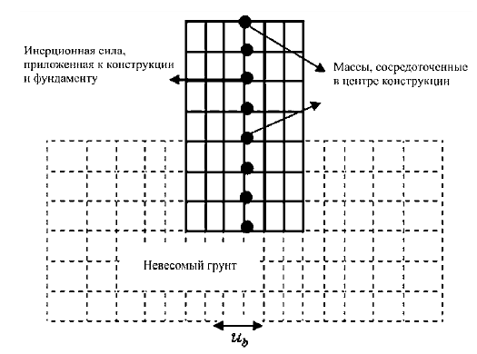

Рисунок 25 – Инерционное взаимодействие

Методы расчета сооружения с учетом взаимодействия с основанием
Существует два основных метода: прямой метод и многоступенчатый метод.
В прямом подходе грунтовый массив, фундамент и надземная часть моделируются совместно в единой конечной-элементной схеме, и расчёт выполняется за один этап. Движение грунта задаётся как колебания свободной поверхности и прикладывается на внешние границы расчётного массива. Сам массив грунта с учётом его внутреннего демпфирования ограничивается фиктивной (удалённой) границей, расположенной настолько далеко от сооружения, чтобы волны, возникающие на протяжении сейсмического воздействия, не успевали её достичь. Совместные узлы системы грунт–сооружение далее помечаются индексом f; узлы, принадлежащие конструкции, — индексом st; узлы грунтового массива — индексом s (см. рис. 25).
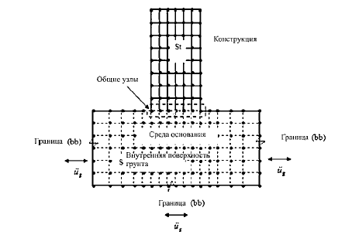

Рисунок 26 – Конечно элементная модель системы грунт – конструкция для случая прямого анализа
Силы инерции, действующие на конструкцию, вызывают колебания самой конструкции, фундамента, грунта в месте расположения общих узлов, и грунта, расположенного ниже. Уравнения движения для всей системы, показанной на рисунке 26, можно записать в виде:
где M - матрица масс полной расчётной модели, включающей конструкцию, фундамент и прилегающий грунт.
C - матрица демпфирования, учитывающая энергорассеяние в элементах здания и в грунтовом массиве.
Матрица демпфирования формируется поэтапно: сперва независимо составляются матрицы демпфирования грунтового массива и конструкции на основе модальных коэффициентов демпфирования (модель Релея), после чего они объединяются в единую глобальную матрицу (26). При этом существуют общие узлы, принадлежащие одновременно грунтовой среде и конструкции.
K - результирующая матрица жёсткости интегрированной модели, конструируемая стандартным алгоритмом ассемблирования.
Mst - обозначает структурную матрицу масс с ненулевыми компонентами для каждой степени свободы узлового пространства.
I - матрица инерционных сил, u_{g} - вектор ускорений на свободной поверхности, u - вектор относительных перемещений.
В рамках прямого метода задачу можно решать не только во временной области, но и в частотной, представив запись колебаний на свободной поверхности через преобразование Фурье. Если во времени меняется движение грунта, в уравнении (26) следует соответствующим образом скорректировать коэффициенты в векторе ускорений.
Следует отметить, что прямой метод во временной области особенно удобен при использовании нелинейных моделей грунта. Вместе с тем у него есть ограничения:
сложная структура и задание матрицы демпфирования;
при трёхмерной постановке расчётные схемы становятся крупными и трудоёмкими, что значительно повышает вычислительные затраты.
Многоступенчатый метод (метод субконструкций) вычислительно эффективнее, поскольку лишён ключевых недостатков прямого подхода. В нём все отклики изначально выражаются через запись колебаний на свободной поверхности. Грунтовая область, с одной стороны, и фундамент–сооружение, с другой, рассматриваются как две независимые подсистемы (субконструкции) [66], а их связь задаётся силами взаимодействия одинаковой амплитуды и противоположного направления, приложенными к границам этих подсистем. Итоговое движение представляется как суперпозиция свободноповерхностного отклика грунта при отсутствии сооружения и добавочного отклика от взаимодействия.
Поскольку жёсткостные и демпфирующие свойства грунта обычно не зависят от частоты, анализ реакции на землетрясение целесообразно проводить в частотной области с последующим восстановлением временных реализаций стандартными обратными преобразованиями.
Хорошо многоступенчатый метод работает для конструкций, расположенных на жесткой фундаментной плите, которая в свою очередь находится на упругом полупространстве.
2.2.4. Численная верификация используемой методики учета взаимодействия сооружения с основанием
Рассмотрим простую систему грунтовый массив-фундаментная плита (рисунок 27).
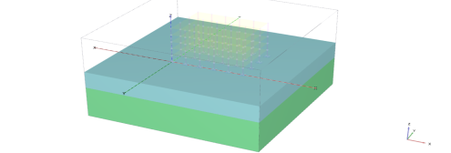

Рисунок 27 – Расчетная схема системы грунтовый массив –с учетом веса плиты и сосредоточенными массами
Для проверки корректности предложенной методики выполнены численные расчёты по двум вариантам схем: с учётом собственного веса фундаментной плиты и без него (рис. 28, а–б). Сейсмическое воздействие по оси X задавалось в соответствии с акселерограммой на рис. 28. Контакт плита–грунт моделировался прямым методом. В варианте по рис. 28, б дополнительно учтён вес плиты, а в её узлах с шагом 2 м сосредоточены массы по 20 т каждая.
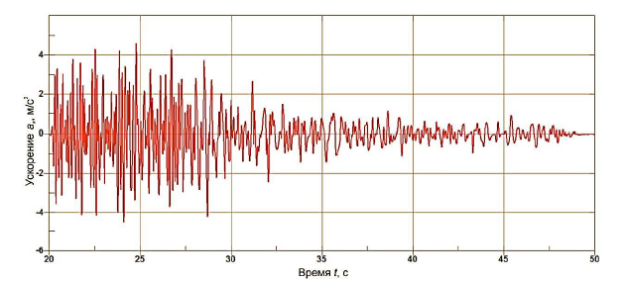

Рисунок 28 – Компонента X акселерограммы сейсмического воздействия

До 20 с с момента начала расчета выполняется нагружение статической нагрузкой.
На рис. 28 показаны временные реализации ускорений вдоль оси x для системы с невесомой фундаментной плитой, а также исходная расчётная акселерограмма. На рис. 29 представлены амплитудно-частотные спектры указанных ускорений.
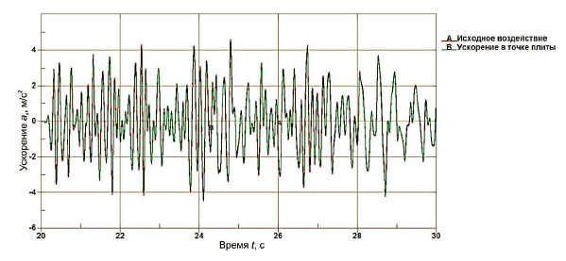

Рисунок 29 – Сравнение акселерограммы исходного воздействия с ускорением в точке плиты (невесомая плита)

Рисунок 30 – Сравнение спектров акселерограммы исходного воздействия с спектром ускорения в точке плиты (невесомая плита)

Анализ результатов показывает, что в случае невесомой фундаментной плиты временные записи исходного воздействия и соответствующие спектры практически полностью совпадают с ускорениями и спектрами, зарегистрированными на плите. Это подтверждает корректность реализованной методики учёта взаимодействия сооружение–основание.
Далее выполнен расчёт варианта, в котором в узлах фундаментной плиты заданы сосредоточенные массы. Итоговые результаты моделирования представлены на рис. 28–30.

Рисунок 31 – Сравнение акселерограммы исходного воздействия с ускорением в точке плиты (с учетом веса плиты и массами)

Рисунок 32 – Сопоставление спектра исходной акселерограммы с откликом по ускорениям в контрольной точке плиты с учётом собственного веса плиты и сосредоточенных масс.

На рисунках видна трансформация исходного воздействия, которая вызвана взаимодействием фундаментной плиты с грунтом основания.
2.2.5. Пример верификационного расчёта системы «сооружение–фундамент–грунт» в рамках методологии SSI.
Далее выполнен расчёт варианта, в котором в узлах фундаментной плиты заданы сосредоточенные массы. Итоговые результаты моделирования представлены на рис. 33.

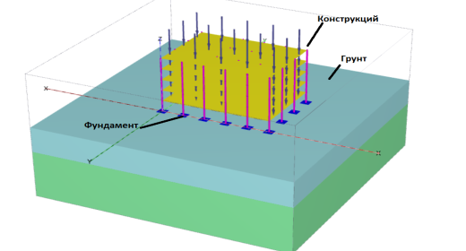

Рисунок 33 –Реализация прямого метода в численной постановке: модель связанной системы «грунтовый массив – плитный фундамент – надземная конструкция».

Расчётная модель одноэтажного ЖБ здания (см. рис. 34) включает объёмно-элементное представление колонн, ригелей и плиты перекрытия; арматура задана стержневыми КЭ.

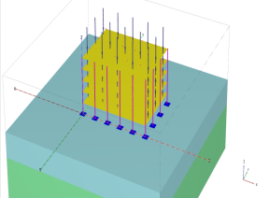  (а) | 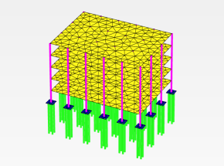  (б)

Рисунок 34– Реализация прямого метода в МКЭ-постановке: а) единая модель грунтовый массив – сваный фундамент – надстройка; б) использование общих узлов сопряжения между подсистемами.

Геометрические и материаловые параметры модели: габариты здания в плане — 6,8×6,8 м, высота этажа — 3,3 м; фундаментная плита толщиной 0,30 м; сечения балок и колонн — 0,40×0,40 м; плита покрытия толщиной 0,20 м. Бетон класса В25 моделировался с использованием нелинейной конститутивной модели CSCM (Continuous Surface Cap Model) [67, 68].
В модели учтена фактическая схема армирования: продольные стержни класса A400 и поперечные — A240. Поведение арматуры принято идеально упруго-пластическим с ограничением пластических деформаций. Связь объёмных бетонных элементов со стержневыми элементами арматуры реализована по методике Лагранжево-Эйлерового взаимодействия [69].
Основные характеристики грунта: плотность ρ=2000кг/м³, модуль деформации -Е=100МПа, коэффициент Пуассона – ν=0,25.
В качестве входного сейсмического воздействия использовалась трёхкомпонентная акселерограмма, приведённая к интенсивности 9 баллов (см. рис. 35). Дополнительно выполнена её балансировка в соответствии с требованиями [70].
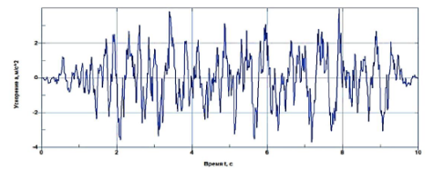

Компонент Х
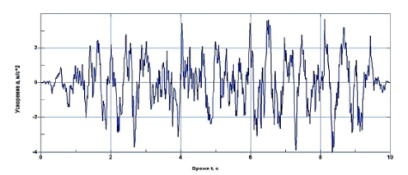

Компонент У
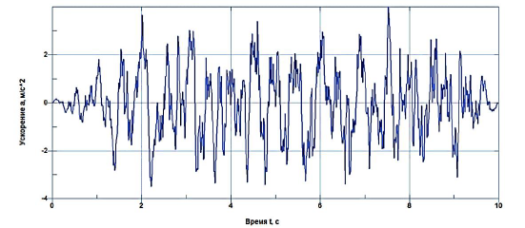
Компонент Z

Рисунок 35 – Расчетное сейсмическое воздействие
Проанализированы два варианта постановки. Первый предполагает приложение записи землетрясения на свободной поверхности грунта. Во втором реализована единая SSI-модель «грунт–фундамент–сооружение», в которой возбуждение по д’Аламберу представлено инерционными силами на сосредоточенные массы; решение принято в соответствии с действующими правилами [71].
Для обоих вариантов моделирования граничные отражения устранялись посредством поглощающего слоя PML: на рис. 30 он выделен синим, грунтовый массив — красным. Сравнение отклика представлено на рис. 30 в виде временных зависимостей относительных горизонтальных межэтажных перемещений.
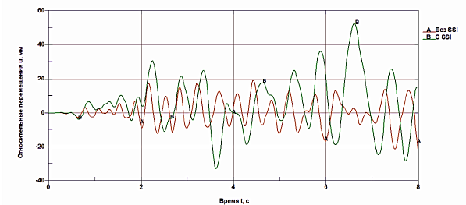

(а)
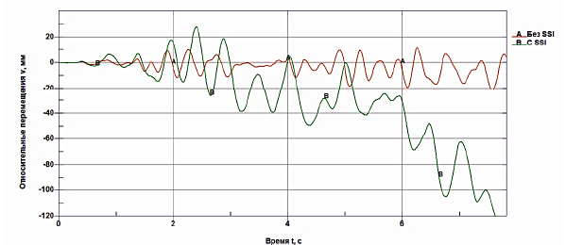
(б)

Рисунок 30 – Горизонтальный относительный дрейф этажа: a) в направлении X; б) в направлении Y.

На рис. 31 показаны кривые накопления повреждений в бетонном элементе балки. В принятой модели бетона значение 0 по оси ординат соответствует исходному, неповреждённому состоянию материала, тогда как значение 1 отражает полную деградацию вследствие накопленных повреждений.
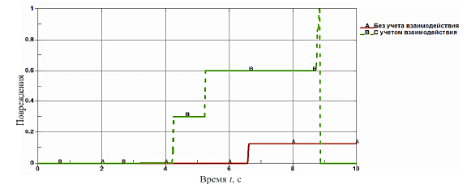

Рисунок 36 – Накопление повреждений

На рис. 37 представлены изополя интенсивности повреждений в элементах конструкции; одновременно продемонстрирован характер разрушения для различных расчётных схем в один и тот же момент времени.

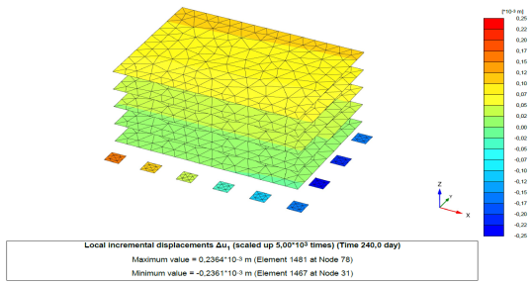
(а)
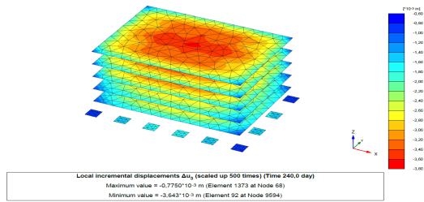
(б)

Рисунок 37 – Пространственные изолинии степени повреждения на времени t=8,5 с: a) без моделирования SSI-интерфейса; б) при наличии SSI-интерфейса.

Представленные рисунки демонстрируют заметные расхождения в полученных результатах. Исходя из этого, можно заключить, что применение рассмотренной и предложенной методики расчёта железобетонных зданий на сейсмические воздействия обеспечивает корректную оценку сейсмостойкости проектируемых конструкций в сейсмоопасных районах.

2.2.2 Методика учета взаимодействия сооружения с геотехнической сейсмоизоляции (GSI)
Методика предназначена для инженерной оценки и численного моделирования совместной работы системы сейсмическое воздействие → грунтовый массив → геотехнический барьер (GSI) → основание → сооружение. Применима для:
- площадок с ненасыщенными и водонасыщенными грунтами (в т.ч. слоистых);
- линейно- и упруго-пластического отклика грунтов/материалов барьера;
- 2D ПД/плоско-напряжённого и 3D расчёта;
- спектральных (частотных) и прямых временных постановок.
Площадок с ненасыщенными и водонасыщенными грунтами (в т.ч. слоистых). Для ненасыщенных грунтов существенны всасывающее давление и степень насыщения, влияющие на прочность и деформативность, тогда как в водонасыщенных слоях решающими становятся поровое давление и фильтрационный режим. Наличие слоистости (переслаивание песков, суглинков, супесей и техногенных насыпей) приводит к анизотропии проницаемости и к резкому контрасту скоростей волн сдвига Vs между слоями. При динамических воздействиях это вызывает локальные зоны концентрации деформаций, возможную разобщённую разжиженность отдельных водонасыщенных прослоев и рост относительных перемещений на контактах слоёв.
Инженерные изыскания на таких площадках должны включать детальные полевые испытания (CPTu/SCPTu, PS-логгинг, прессиометр), лабораторное определение водоудерживающих кривых и циклическую прочность насыщённых образцов.
Расчётные модели должны учитывать пороупругие эффекты, зависимость параметров от степени насыщения, дренирование/недренирование и анизотропию, а для сейсмики — частотно-зависимые свойства и контрастные импедансы слоёв.
Проектные решения по основанию и дренажу ориентируют на снижение порового давления, выравнивание деформаций между слоями и обеспечение устойчивости при циклическом нагружении.
В случае размещения геотехнических элементов сейсмозащиты (например, GSI-барьеров) их геометрия и материалы подбираются с учётом слоистости и границ насыщения, чтобы обеспечить требуемое демпфирование и фильтрационную устойчивость.
На границе сред с контрастом импедансов Z=ρV падающая сейсмическая волна частично отражается, частично преломляется, а при неоднородной/шероховатой границе ещё и рассеивается; амплитудно-частотные коэффициенты этих процессов зависят от величины контраста, угла падения и масштаба неровностей относительно длины волны, что приводит к локальным усилениям и теням колебаний.
Отражение и рассеяние волн на контрасте импедансов;
Отражение и рассеяние волн на контрасте импедансов Z=ρV определяют перераспределение энергии между отражёнными, преломлёнными и рассеянными компонентами: при росте отношения коэффициент отражения увеличивается, усиливаются модовые преобразования (P↔SV, а для SH — чистое отражение/прохождение), а при углах, близких к критическому, возникают скользящие и эванесцентные волны; шероховатость и линзообразные неоднородности на границе порождают частотно-зависимое рассеяние (от Релеевского к геометрическому), формируя зоны усиления/теней и интерференционные картины в слоистых разрезах. Для водонасыщенных сред добавляются пороупругие эффекты (дисперсия, вязкое затухание, дренированный/недренированный режим), из-за чего амплитудно-фазовые коэффициенты T(f,θ) и диаграммы рассеяния зависят от частоты, угла падения и масштаба неровностей относительно длины волны; многократные отражения на системе контрастных слоёв могут приводить к ловушке энергии и локальному пику отклика. Для инженерных задач это означает необход мость параметризации контраста импедансов и микрогеометрии границ в расчётных моделях (SSI/GSI), калибровки по Vs-логгингам и микросейсмике, а также целевого управления импеансом барьеров (подбор материала и геометрии), чтобы перенаправлять, гасить и рассеивайте сейсмическую энергию в рабочих полосах частот сооружения.
Конверсия типов волн (Rayleigh/Love/объёмные) на геометрии барьера;
Конверсия типов волн (Rayleigh/Love/объёмные) на геометрии сейсмобарьерa происходит за счёт резких градиентов импеданса и кривизны/угловых изломов границы: падающие объёмные P и SV при встрече с вертикальными, наклонными или V-образными элементами дают смесь отражённых и преломлённых P, SV и SH, при этом составляющая SH в присутствии низкоскоростной прослойки/крышки переходит в направляемую волну Love; одновременно наклон свободной поверхности и ребристость/перфорация барьера инициируют утечку энергии объёмных волн в поверхностные Rayleigh (и обратно), а многократные переотражения в периодических или ступенчатых профилях вызывают модовые преобразования и селективное усиление/подавление в узких полосах частот (эффект фильтра/щели). Эффективность конверсии (f,θ) определяется контрастом импедансов Z=ρV, частотно-угловыми условиями (включая критические углы и псевдоскользящие режимы), масштабом неровностей относительно длины волны и, для водонасыщенных грунтов, пороупругими потерями; поэтому при проектировании GSI целесообразно подбирать геометрию (высота/толщина/шаг, угол, кривизна) и материал барьера так, чтобы переводить энергию опасных мод (например, Rayleigh/SV у фундамента) в менее опасные/сильнее затухающие (Love/объёмные с высоким внутренним демпфированием) либо рассеивать её в дифракционные конусы вне рабочей полосы сооружения [72].
Вязко-гистерезисное демпфирование демпфирующим ядром (RSM, грунт-резина, грунтобетон и пр.)
Вязко-гистерезисное демпфирование демпфирующим ядром GSI (смеси грунт-резина/RSM, гравий-резина, грунтобетон/soil-cement) определяется сочетанием скоростной (вязкоупругой) и петлевой диссипации при циклическом сдвиге, что удобно описывать комплексным модулем и и эквивалентным демпфированием лабораторные исследования резонансной колонной и циклическим трёхосным сдвигом для RSM/GRM стабильно показывают понижение жёсткости G и рост демпфирования D увеличением деформации γ, а также сильную зависимость от содержания и размера резиновых частиц (оптимальные диапазоны ~10–35% по массе), что делает такие смеси эффективным поглотителем энергии в ядре барьера. В грунтобетонах (soil-cement, в т.ч. DSM-основания) при малых и средних деформациях наблюдаются аналогичные тренды нелинейности и заметные внутренние потери, подтверждённые испытаниями РК/динамическим трёхосным сдвигом, что позволяет использовать их как альтернативный демпфирующий материал с повышенной технологичностью и долговечностью. Классические зависимости уменьшение модуля — увеличение демпфирования для грануляров в целом (Hardin–Drnevich) обеспечивают калибровку моделей ядра (обобщённый Максвелл/Prony для вязкости в связке с гиперболическими/гистерезисными законами) в расчётах SSI/GSI. Эксперименты и численные исследования в контексте геотехнической сейсмоизоляции подтверждают, что включение резиновых компонентов в грунтовую матрицу (RSM/GRM) приводит к целевому повышению потерь и расстройке частотной настройки основание–сооружение, снижая коэффициент передачи вход–фундамент в рабочем диапазоне частот; соответствующие конфигурации демпфирующих ядер уже предлагаются как элемент GSI. При водонасыщении добавляются пороупругие потери и требования к дренированию ядра для ограничения роста порового давления, что учитывают в параметризации ФОРМУЛА и верифицируют по данным РК/CT-испытаний. Накопленный опыт использования шинных чипсов/крошки в сейсмозащите сооружений и подпорных систем иллюстрирует прикладной потенциал таких демпфирующих ядер, особенно в сочетании с рассеивающей геометрией барьера [73].
Расфазировка и пространственная декорреляция колебаний у подошвы сооружения.
Расфазировка и пространственная декорреляция колебаний у подошвы сооружения обусловлены конечной фазовой скоростью распространения (эффект прохождения волны), неполной когерентностью полей сейсмических ускорений на разнесённых точках основания и локальной неоднородностью грунтового массива; в результате векторные отклики опор получают различающиеся по фазе и амплитуде реализации, что меняет модальную участь и комбинацию реакций по сравнению с предположением идентичного входа, а потому в расчётах следует использовать модели пространственно изменчивого воздействия с учётом спектральной когерентности/инкоherentности, параметров волнового прохода и фильтрации фундаментом, как это показано в классических работах Луко и Вонга для жёстких фундаментов на полупространстве, стохастических моделях Харичандрана и Ванмарке, методе множественной опоры Дера Кюрегяна и Нойенхофера, а также в систематизированном обзоре и инженерных рекомендациях Зервой.

2.3 Моделирование взаимодействия геотехнических барьеров с поверхностными волнами
Проблематика: рассеяние и отражение поверхностных волн (Rayleigh/Love) геотехническими барьерами
Поверхностные волны Rayleigh и Love несут значительную долю сейсмической энергии в приповерхностных слоях и определяют уровень вибраций у оснований сооружений. Их взаимодействие с геотехническими барьерами (открытые/заполненные траншеи, экраны, ряды свай, периодические массивы метабарьеров) приводит к частичному отражению, преломлению, дифракции/рассеянию и—в ряде конфигураций—к модовой конверсии (Rayleigh→S) и/или подавлению за счёт резонансных запретных зон (band gaps). Классические полевые и лабораторные работы показали, что даже простые траншеи существенно снижают амплитуды поверхностных волн при грамотном выборе геометрии относительно длины волны, а современные метаповерхности и периодические массивы обеспечивают направленное управление волновым полем на субволновых масштабах.
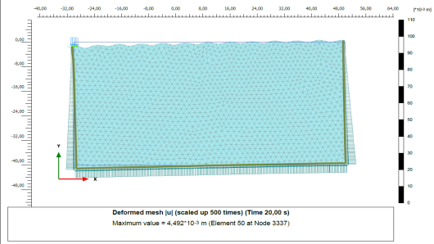

Рисунок 38 – Распространение волны Рэлея

Физические механизмы и управляющие параметры
Эффективность барьера определяется контрастом волнового импеданса Z=ρc (для Rayleigh — 𝑐≈𝑐𝑅 для Love — скорость SH-моды в слоистой среде), характерными размерами и периодичностью. Для геометрических барьеров (траншея/стенка) доминируют отражение/преломление и дифракция; для резонансных (деревья/стержни/втулки, полости, инерционные вставки)—локальные резонансы, открывающие полосы запрещения для Rayleigh/Love волн. На практике параметры нормируют по длине волны: глубина/толщина/шаг {d,w,a}/λ. Увеличение d/λR и w/λR обычно повышает коэффициент экранирования траншей; периодические решётки со шагом порядка λ/2 дают брэгговские эффекты, тогда как локальные резонаторы формируют субволновые (широкие, но узкочастотные) band gaps. Полевые данные и расчёты фиксируют также конверсию части энергии Rayleigh в объёмные S-волны с переизлучением в глубину.
Постановка расчётной задачи
Домен и граничные условия
2D плоская деформация для Rayleigh-доминирующих сценариев и 3D — при асимметричных барьерах/планах и при явной роли Love (SH) волн. Верхняя грань — свободная поверхность; фундамент — контакт/совместная работа с основанием; боковые/нижняя — поглощающие ГУ: вязкие Лисмера–Кулдера [1] и/или PML с профилированием затухания [2–5]. Рекомендуется отступ >3-5 λ_{min} до поглощающих граней. ​
2.2. Возбуждение
Импульсы (Риккер/Гаусс) — для частотной диагностики H(f) и проверки ГУ.
Узкополосные свипы (линейные/логарифмические) — для точной оценки T(ω) и IL(f).
Реальные акселерограммы — спектрально совместимые с целевым Sa(T,ξ), с учётом вертикальной компоненты и record-to-record вариабельности [6–8].
4.1. Геометрия/постановка.
2D плоская деформация: предпочтительна для первичного анализа Rayleigh-доминирующих эффектов (траншеи, периодические барьеры в плане широкие).
4.2. Сетка. Минимум 10–12 узлов на кратчайшую длину волны в самом мягком материале:
Вот что показывает график Вставочные потери IL(f) на фундаменте:
Низкие частоты (< 1–2 Гц). Эффект сейсмоизоляции невелик: сглаженная IL ≈ от −2 до 0 дБ (практически отсутствует ослабление; местами возможна лёгкая прибавка вибраций).
Оранжевая кривая — исходная частотная характеристика с локальными модальными максимумами; синяя — сглаженная оценка тренда (усреднение по полосе/оконная фильтрация), устраняющая высокочастотные флуктуации и отражающая средние вставочные потери.
Полоса эффективного подавления. В диапазоне 5–15 Гц (выделенная зона) наблюдается рост IL с≈6 Гц, достижение максимума ≈10–11 дБ при 𝑓≈10–12f
Это частотный график вставочных потерь IL(f) на уровне фундамента — насколько ГСИ ослабляет колебания на разных частотах (в дБ). Две кривые: тонкая — исходные данные, толстая — сглаженная оценка. Бежевой заливкой выделен диапазон 5–15 Гц. В этом диапазоне наблюдается наибольшее ослабление: пик около 9–11 Гц достигает примерно 9–11 дБ. Ниже ~5 Гц и выше ~20–30 Гц эффект близок к 0 дБ (почти нет влияния). Есть небольшая ямка чуть выше 15 Гц, где IL становится около –1 дБ (возможное лёгкое усиление). барьер лучше всего гасит вибрации именно в средних частотах (≈5–15 Гц), особенно около 10 Гц; на низких и высоких частотах эффект слабый (рис 39).

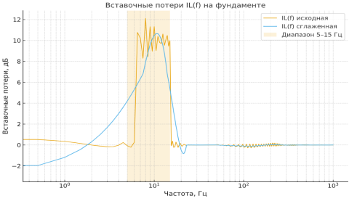

Рисунок 39 – Вставочные потери IL(f) на фундаменте

По оси времени видно почти совпадающие волны: обе границы хорошо втягивают сигнал и почти не дают отражений. Голубая кривая местами чуть ниже по амплитуде — PML чуть лучше подавляет остаточные колебания, но разница небольшая. Итого: оба метода работают схоже, PML даёт немного меньше отражений.
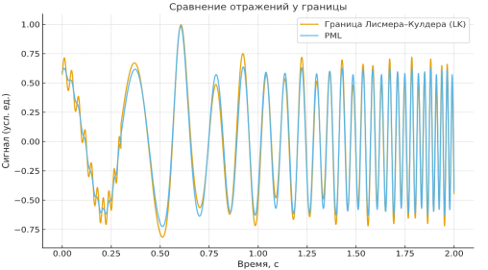

Рисунок 40 – Сравнение отражений у границы

Оранжевая линия (без GSI): растёт быстрее и выше, к 2 с доходит примерно до 0.8–0.85, есть волнения (подъёмы-спады). Голубая линия (с GSI): растёт медленнее и плавно, к концу лишь около 0.6–0.62. GSI заметно ограничивает накопление порового давления и делает его более стабильным — значит, меньше риск разжижения и потери прочности грунта (рис 40).

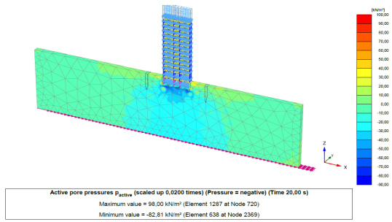

Рисунок 41 – Избыточное поровое давление

Это частотный график коэффициента передачи — насколько колебания от входа доходят до подошвы фундамента на разных частотах (в дБ). Слева (низкие частоты) линия около 0 дБ → почти нет ни усиления, ни ослабления. В выделенной зоне 5–15 Гц видно глубокую ямку (отрицательные дБ) → ослабление колебаний, т.е. к подошве приходит меньше, чем на входе. Выше ~20–30 Гц эффект почти нулевой, а начиная примерно со 100 Гц кривая быстро идёт вверх → усиление (резонансные пики), на очень высоких частотах — сильное. Система лучше всего гасит колебания в районе 5–15 Гц; на низких частотах почти не влияет, а на высоких может усиливать (рис. 42).

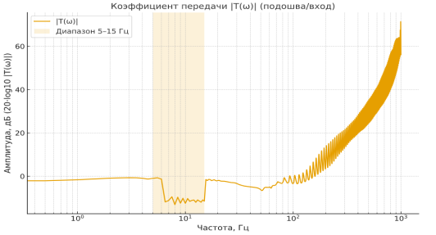

Рисунок 42 – Коэффициент передачи

2.3.1 Методика расчета конечно-элементной модели геотехнических барьеров с поверхностными волнами
Подход предназначен для оценки того, как геотехнические барьеры (в т.ч. V-образные) влияют на прохождение поверхностных волн и передачу колебаний к фундаменту сооружения. Модель должна воспроизводить распространение волн по поверхности, взаимодействие с барьером, отражения и рассеяние, а также отклик зоны фундамента.
Расчётный домен и граничные условия
Домен включает верхнюю часть массива основания с реальной слоистостью и свободной поверхностью.
Границы по бокам и снизу делают поглощающими, чтобы убрать искусственные отражения; свободная поверхность остаётся свободной.
Барьер располагают в пределах домена с учётом глубины заложения и расстояния до сооружения.
Выходные точки задают на поверхности и у подошвы, чтобы измерять передачу колебаний и отклик.
показаны слои основания, свободная поверхность, барьер, фундамент, поглощающие границы снизу и по бокам. Входное движение прикладывается по нижней границе; стрелками вдоль поверхности указаны поверхностные волны. Маркеры обозначают точки съёма отклика на поверхности и у подошвы сооружения (рис. 43).
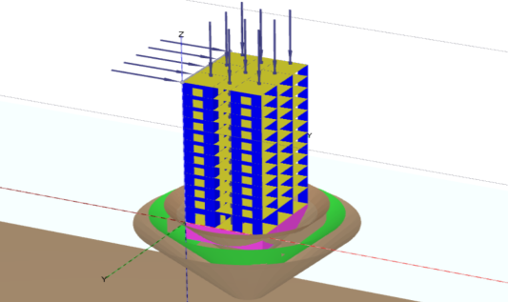

Рисунок 43 – Геотехнический барьера в виде V

Возбуждение колебаний (входное воздействие)
Используют реалистичное движение по основанию (заданное по нижней границе или в виде прикладываемого ускорения/скорости перемещения основания).
Проверяют устойчивость результатов к разным типам записей и длительностям, чтобы выводы не зависели от единичного сценария.
Материальная модель и слоистость
Основание представляют наборами слоёв с различающимися механическими свойствами и возможной влажностью/насыщением.
Для материалов барьера допускаются разные варианты (грунтобетон, грунт-резина и др.); ключевое — корректно отражать различия в жесткости и внутреннем поглощении относительно окружающего грунта.
При наличии насыщённых слоёв учитывают порово-водные эффекты в рамках принятых упрощений.
Дискретизация и сетка
Сетка уплотняется у свободной поверхности (где концентрируются поверхностные волны), в районе барьера и под подошвой сооружения.
В глубине допускается постепенное укрупнение шага. Важно избегать резких скачков размеров, которые вызывают численные отражения.
Для достоверности применяют градиентную и локально-плотную сетку вокруг барьера.
Показан общий прямоугольный домен с редкой сеткой в дальнем поле, уточнённой полосой вдоль свободной поверхности и локальным ящиком плотной сетки вокруг барьера. Пунктиром выделена зона плавного перехода размеров элементов (рис. 44).
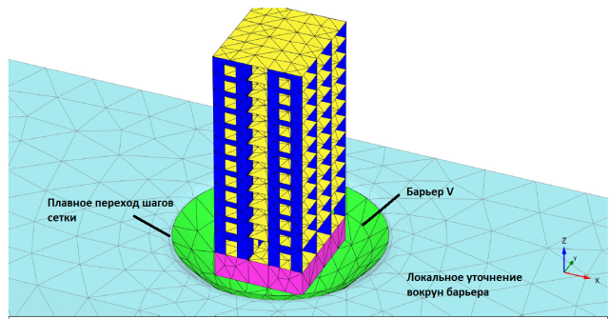

Рисунок 44 – Локальное уточнение вокруг барьера

6) Численная устойчивость и поглощение
Поглощающие границы настраивают так, чтобы энергия уходила из модели без заметных отражений.
Контролируют отсутствие хвостов и паразитных волн, сравнивая отклики при разных настройках поглощения.
Проверяют влияние дискретизации: при сгущении сетки картина распространения и формы сигналов должны оставаться согласованными.
7) Набор выходных показателей
Передача колебаний от входа к зоне подошвы и поверхности.
Отклик сооружения (по датчикам у подошвы и в контрольных точках на поверхности).
Картина волн: отражение и рассеяние на барьере, формирование тени за ним (рис. 45).
Качественные критерии устойчивости решения: стабильность формы откликов, отсутствие явно искусственных резонансов.
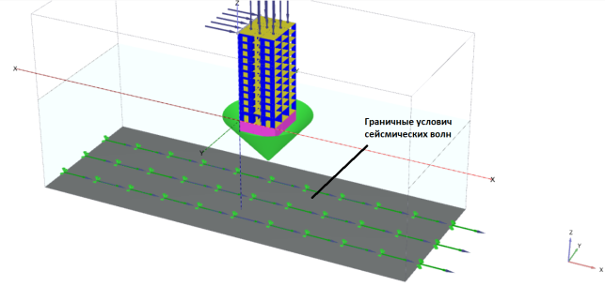

Рисунок 45 – Сейсмические волны в ПК PLAXIS

8) Проверка и калибровка
Сравнивают результаты при разных конфигурациях возбуждения и сетки, чтобы подтвердить устойчивость выводов.
При наличии экспериментальных данных или наблюдений из аналогичных площадок результаты сопоставляют с ними качественно (по формам сигналов и ожидаемым трендам).
9) Типовой рабочий процесс
Сформировать геологическую схему и расчётный домен с учётом свободной поверхности, барьера и фундамента.
Назначить поглощающие границы и входное движение по основанию.
Построить сетку: уточнение у поверхности, вокруг барьера и в зоне фундамента; обеспечить плавные переходы.
Выполнить прогон(ы), проверить отсутствие численных отражений и устойчивость к настройкам.
Снять отклики в контрольных точках, визуализировать картину поверхностных волн и тень за барьером.
Повторить на альтернативных сценариях возбуждения и вариантах сетки; зафиксировать конфигурацию, дающую устойчивые и воспроизводимые результаты.

2.3.2 Оптимизация геометрических параметров сейсмоизолируемых барьеров
Оптимизация геометрии сейсмобарьерa направлена на выбор такой высоты, толщины, формы и положения, при которых колебания здания заметно снижаются при разумной трудоёмкости строительства. Основной эффект достигается согласованием барьера с волновыми свойствами площадки и рабочим диапазоном частот сооружения. В работе последовательно варьируются высота, толщина, угол/плановая форма и глубина заложения, а также расстояние до фундамента. Для каждой конфигурации оцениваются показатели защиты (ускорения, межэтажный дрейф, передача на подошве) и строительная реализуемость. Чувствительный анализ помогает сосредоточиться на параметрах, дающих наибольший вклад, и отсеять второстепенные. Итог — набор компромиссных решений, устойчивых к различным грунтовым условиям и записям землетрясений, с понятными рекомендациями по применению. Такой подход позволяет заранее учесть ограничения площадки, минимизировать риски и обеспечить повторяемый защитный эффект [74].
Высота: определяет долю волнового фронта, взаимодействующего с барьером, и масштаб тени рассеяния.
Толщина: влияет на способность барьера поглощать энергию и противостоять локальным концентрациям напряжений.
Глубина заложения: задает положение рабочей зоны относительно активных слоев основания и уровня грунтовых вод.
Расстояние до сооружения: управляет фазовыми соотношениями и настройкой зоны защиты, а также снижает риск неблагоприятных отражений у подошвы.
Плановая форма: прямолинейная, ломаная или V-образная конфигурация задает направления отражения и рассеяния волн и позволяет направлять энергию прочь от сооружения.
Угол и раскрытие для V-образных решений: регулируют баланс между отражением, преломлением и рассеянием.
Эти параметры рассматриваются не изолированно, а как взаимосвязанная система: изменение одного из них часто меняет оптимальные значения для других.
Физические механизмы, на которые опирается выбор
Отражение и преломление на контрасте жесткости и плотности приводит к уменьшению передачи к зоне сооружения.
Рассеяние формирует тень колебаний и разбивает фронт на менее опасные компоненты.
Поглощение в толще барьера и прилегающей зоне снижает амплитуды и гасит затяжные колебания.
Расфазировка и частичная декорреляция движения у подошвы уменьшают синхронность и размах отклика.
Исходные условия и ограничения
Инженерно-геологическая модель: типы грунтов, слоистость, уровень грунтовых вод, наличие слабых прослоек и техногенных напластований.
Ограничения площадки: существующие сети, соседняя застройка, доступность техники, условия котлована и водопонижения.
Требования к строительству: допуски геометрии, контроль уплотнения и фильтрации, безопасность работ.
Экономика и сроки: баланс между защитным эффектом, трудоёмкостью и жизненным циклом решения.
Показатели эффективности (качественно)
Снижение передачи колебаний на уровне подошвы и в зоне фундамента.
Уменьшение отклика надземной части: ускорения, межэтажные дрейфы, усталостная повреждаемость.
Сдерживание накопления порового давления в насыщённых слоях и снижение риска потери прочности.
Устойчивость результата к разнообразию входных воздействий, различиям грунтовых свойств и конструктивным отклонениям.
Технологичность и управляемость: доступность контроля качества и воспроизводимость на площадке.
Методический подход к оптимизации
Параметрические серии: систематическое варьирование геометрии с оценкой защитного эффекта и конструктивной реализуемости.
Чувствительный анализ: ранжирование вкладов высоты, толщины, формы и положения барьера, чтобы сосредоточиться на ключевых рычагах.
Многоцелевой выбор: одновременный учет защиты, технологичности и затрат с поиском разумного компромисса, а не единственной экстремальной конфигурации.
Проверка устойчивости: перепроверка лучших решений на альтернативных грунтах, длительностях и типах записей землетрясений, включая воздействия с выраженной вертикальной составляющей и длинными хвостами затухания.
Инженерная адаптация: учет влияния дренажа, возможных деструктивных отражений у жестких включений, требований к сопряжениям, устройству деформационных швов и защитных экранов от разжижения.
Практические ориентиры выбора геометрии
Начинать с геометрии и только затем уточнять материалы и демпфирующие прослойки: форма и положение обычно задают большую часть эффекта.
При выборе расположения избегать конфигураций, которые провоцируют конструктивно опасные отражения непосредственно у подошвы.
Для V-образных решений контролировать раскрытие и ориентацию относительно ожидаемого направления преобладающих поверхностных волн.
При наличии насыщённых слоев усиливать внимание к глубине заложения и дренажу, чтобы не создавать неблагоприятных градиентов.
Предусматривать контроль геометрии в процессе работ: репера, исполнительную съемку, проверку фактической толщины и ровности граней.
Конструирование и качество
Контроль геометрии: фиксация положения, отклонений и сопряжений, приемочные критерии по гладкости и непрерывности.
Контроль грунтовых работ: последовательность разработки, обратная засыпка, уплотнение, защита от увлажнения и разуплотнения.
Водопонижение и дренаж: предотвращение фильтрационных струй и выноса частиц, исключение подпора у барьера.
Мониторинг после ввода: измерения вибраций, порового давления, подземных перемещений, с последующей калибровкой модели для типовых проектов.
Управление рисками и экономикой
Проектные риски: неучтенные слабые зоны, неоднородности, конструктивные отражатели; их снижают дополнительными изысканиями и запасом устойчивости решения.
Строительные риски: отклонения по геометрии и качеству уплотнения; компенсируются пошаговым контролем и корректирующими картами допусков.
Экономическая оценка: сравнение затрат на земляные работы и материалы с ожидаемым снижением ущерба и продлением ресурса конструкций; предпочтительны решения, дающие стабильный эффект при умеренной трудоёмкости.
Типовые сценарии применения
Плотная застройка: акцент на геометрию, уменьшающую влияние на соседние объекты и сети.
Сложная геология: выбор глубины и формы, устойчивых к сильной слоистости и вариабельности свойств.
Реконструкция или ограниченные сроки: конфигурации с предсказуемым монтажом и минимальным вмешательством в действующие коммуникации.
Результаты оптимизации и артефакты проекта
Выбранная геометрия барьера с пояснениями по области применимости и ограничениями.
Карты и схемы выбора: как варьировать параметры при изменении условий площадки.
Требования к строительству: контроль, допуски, дренаж, защитные мероприятия.
Программа мониторинга и правила последующей калибровки типовых решений.
показано плановое расположение сооружения и V-барьера, направление приходящих волн, отражение/рассеяние от граней и тень колебаний за барьером. Стрелка расстояние подчёркивает важность позиционирования барьера относительно фундамента, а подпись угол раскрытия — роль геометрии в управлении траекторией волн (рис.46).
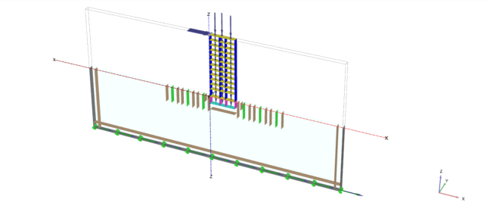

Рисунок 46 – Плановое расположение сооружения и V-барьер

Схематическая диаграмма защитный эффект — трудоёмкость, где отмечены типовые конфигурации (A–F), а пунктиром обозначён фронт Парето. Диаграмма визуально помогает выбрать разумный баланс: решения выше и левее обычно предпочтительнее, если учитываются строительные ограничения [75].

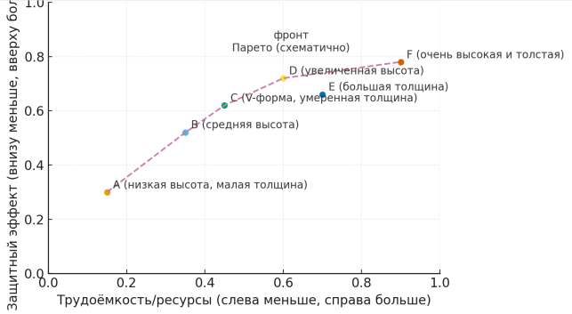

Рисунок 47 – Диграмма, Защитный эффект - трудоемкость

2.3.3 Выбор физико-механических характеристик материалов барьера
При выборе материалов для геотехнического барьера важно обеспечить одновременно направленное воздействие на волновой процесс и технологичность реализации: несущая часть должна удерживать форму и воспринимать локальные концентрации напряжений, а демпфирующие компоненты — эффективно гасить энергию колебаний без риска неустойчивых зон и накопления повреждений; на практике это достигается сочетанием более жёсткой оболочки и более вязко-гистерезисного ядра, а также продуманной фильтрационно-дренажной схемы, чтобы не допустить избыточного увлажнения и потери эффективности; при сравнении семейств материалов обращают внимание на характерную жёсткость-податливость (которая влияет на отражение и преломление волн), способность к внутреннему трению и рассеиванию энергии (которая определяет глубину затухания), совместимость с окружающим грунтом (чтобы избежать резких контрастов, провоцирующих нежелательные отражения у подошвы сооружения), устойчивость свойств во времени (в том числе к многократным циклам, температуре и влаге), а также на управляемость при строительстве (секционирование, качественное уплотнение, воспроизводимость смесей на площадке); в реальных проектах часто применяют комбинированные решения: например, оболочка из более прочного материала задаёт геометрию и канализирует направление рассеяния, а ядро с повышенным внутренним трением сглаживает пики отклика и стабилизирует поведение в широком спектре воздействий; окончательный выбор фиксируется после серии параметрических проверок конфигурации барьера и материалов на типовых сценариях площадки, с обязательным учётом дренажа и мониторинга в период эксплуатации [76].

Основными параметрами материала барьера, определяющими его эффективность, с точки зрения снижения вибраций в защищаемой зоне без учёта неупругой диссипации энергии, являются его плотность и модуль упругости. На рисунке 48 показаны изополя зависимости коэффициента редукции от безразмерного модуля упругости и плотности барьера. Изополя построены при 0.364.
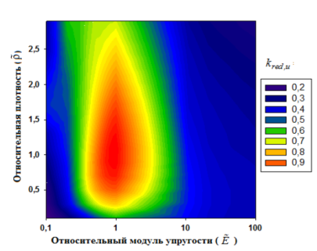

Рисунок 48 – Изополя зависимости коэффициента редукции барьера red ,E k от относительного модуля упругости bar soil E E и относительной плотности

На рис. 48 детализирована зависимость коэффициента редукции kred,E ​от относительного модуля упругости при различных значениях относительной плотности барьера. На рис. 49 представлена зависимость того же коэффициента от относительной плотности барьера для ряда фиксированных относительных модулей упругости.
Полученные результаты свидетельствуют, что максимальный эффект достигается при наибольшем контрасте плотности и модуля упругости между материалом барьера и грунтом. Следует отметить, что при одинаковой геометрии барьер из более лёгкого и менее жёсткого материала, как правило, эффективнее тяжёлого и жёсткого. Вместе с тем при заданной площади поперечного сечения тяжёлый жёсткий барьер в ряде случаев может обеспечивать более высокую степень защиты, чем лёгкий и мягкий.
Отсюда вытекает, что для коротких волн, когда допускается устройство траншеи глубиной, не превышающей максимальную расчётную длину волны, наилучший результат даёт пустая траншея, что согласуется с выводами предыдущих работ (см. главу 1). Однако у траншей есть существенное ограничение: при увеличении длины волны и требуемой глубины теряется устойчивость стенок, что требует специальных мер крепления и должно учитываться в расчётной модели. Как показано в [77], такая модификация лишь незначительно снижает эффективность решения.
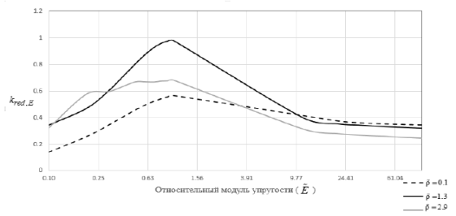

Рисунок 49 – Зависимость коэффициента редукции барьера red ,E k от относительного модуля упругости bar soil E E при различных значениях относительной плотности

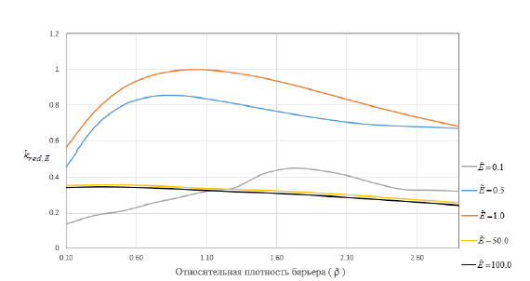

Рисунок 50 – Зависимость коэффициента редукции барьера red ,E k от относительной плотности барьера bar soil при различных значениях относительного модуля упругости

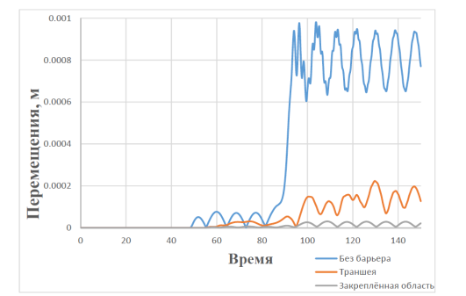

Рисунок 51 – Перемещения точек в защищаемой зоне в случае пустой и закреплённой траншеи

2.4 Методика анализа поведения здания с геотехнической сейсмоизоляцией
PLAXIS — трёхмерный программный комплекс на основе метода конечных элементов, предназначенный для моделирования фундаментов и задач взаимодействия «грунт–сооружение». Среда сочетает интуитивные средства геометрического построения сложных моделей с вычислительными алгоритмами высокой мощности и инструментами постобработки. Интерфейс ориентирован на быстрое освоение и оперативное решение инженерных задач. Учебное руководство адресовано начинающим пользователям и включает серию практических кейсов по различным типам конструкций, позволяя поэтапно осваивать функциональные возможности комплекса и анализировать типовые сценарии применения.
Руководство ориентировано на аудиторию, знакомую с основами механики грунтов и операционной системой Windows. Предварительный опыт в PLAXIS 2D приветствуется, но не является необходимым ввиду близости интерфейса и ключевых функций. Все входные файлы и эталонные результаты, используемые в примерах, доступны в стандартной папке примеров, что обеспечивает возможность валидации расчётов. Теоретические аспекты МКЭ и подробности конститутивных моделей не рассматриваются; соответствующие материалы содержатся в «Пособии по моделям материалов» и «Научном руководстве». Практические рекомендации и процедурные сведения обобщены в «Справочнике пользователя». Для практико-ориентированной подготовки предусмотрены регулярные краткие курсы по программе в международных локациях.
Программный комплекс PLAXIS представляет собой высокопроизводительную среду для численного моделирования и решения геотехнических задач, включая оценку сейсмостойкости сооружений. Инструментарий комплекса обеспечивает детальное воспроизведение взаимодействия «грунт–конструкция», что особенно актуально при анализе исторических зданий в сейсмоопасных зонах. В данном разделе по рис. 52 изложена поэтапная процедура расчёта сейсмостойкости таких объектов с использованием PLAXIS.

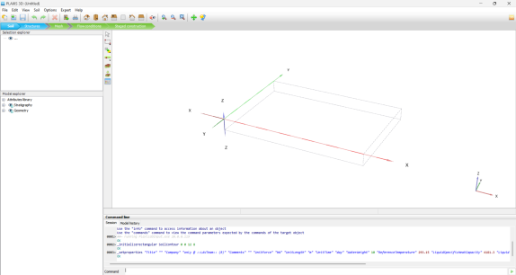

Рисунок 52 – Стартовый интерфейс пользовательской среды PLAXIS 3D.

Основные этапы численного расчета
Сбор и подготовка исходной информации.
Данные по зданию: геометрия, применённые материалы, текущее состояние элементов.
Инженерно-геологические сведения: свойства грунтов, уровень подземных вод, сейсмическая обстановка района (Рис 53).
Историческая справка: сведения о прежних ремонтах и модернизациях, архивные чертежи и документы.
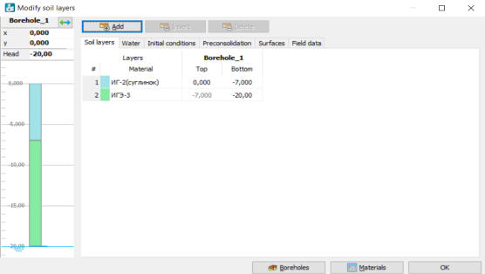

Рисунок 53 – Физико-механическая характеристика конусовых барьеров.

Построение численной модели.
Геометрия: формирование точной пространственной модели сооружения с учётом всех несущих элементов и их контакта с основанием.
Материальные модели: задание механических характеристик — прочности, модуля упругости, коэффициентов демпфирования.(Рис.54)
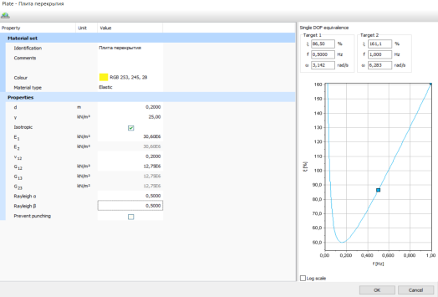

Рисунок 54 – Физико-механическая характеристика конусовых барьеров.

Назначение граничных условий и нагрузок.
Граничные условия: моделирование контакта здание–грунт, типов закреплений и опор.
Сейсмическое воздействие: определение параметров нагрузок по данным о местной сейсмической активности (рис.55).
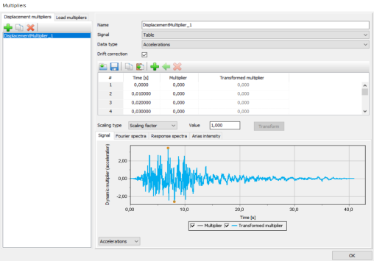

Рисунок 55 – Задание сейсмического воздействия

Проведение вычислительного исследования.
Проведение модального расчёта для идентификации собственных (естественных) частот и мод зданий.
Спектральный анализ отклика (RSA): оценка реакции конструкции на сейсмическое воздействие.(Рис. 56)

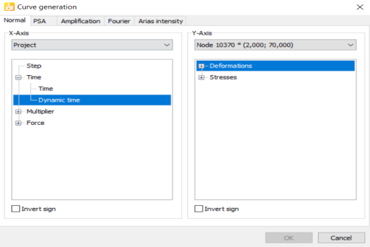

Рисунок 56 – Генератор кривых в PLAXIS
Численное моделирование во временной области с включением нелинейного поведения материалов и их сопряжений в конструкции.
Аналитическая обработка исходов моделирования с последующей выработкой предложений.
Анализ отклика: выявление критических зон и доминирующих сценариев повреждений.
Инженерные вмешательства: формирование программ усиления и защитных мероприятий, обоснованных расчётами.
Достоинства PLAXIS : высокая точность воспроизведения процессов взаимодействия основания с конструкцией.
Нелинейные постановки: воспроизведение нелинейного поведения материалов и контактов, критичного для корректной оценки существующих зданий.
Гибкость и адаптивность: построение сложной геометрии, задание разнообразных граничных условий и нагрузок.
Использование программного комплекса PLAXIS 3D обеспечивает глубокий численный анализ сейсмостойкости, помогает выявлять слабые места и формировать эффективные меры их усиления и защиты. Такой комплексный подход к моделированию и оценке с применением современных программных средств способствует повышению устойчивости зданий к землетрясениям.

Выводы по разделу 2
На основании полученных результатов расчёта можно сделать следующие выводы:
1. Вертикальный сейсмический барьер способен уменьшать кинетическую энергию в зоне защиты примерно в 5–6 раз; при малых уровнях сдвиговых деформаций грунта (когда допустима упругая модель) горизонтальные перемещения снижаются ориентировочно в 2–2,5 раза.
2. Наибольшее подавление вибраций достигается при максимально возможном контрасте модуля упругости и плотности материала барьера относительно грунта: показатель
kred, уменьшается по мере роста относительных плотности и жесткости материала барьера, а также при их снижении от 1 до 0.
3. Оптимизацию вертикального барьера целесообразно разделить на две части: геометрию и свойства материала. Достаточно выбрать материал с максимально отличающимися от грунта плотностью и модулем упругости (это минимизирует kred,Eпо материалу), после чего оптимизировать геометрию. Совместный перебор геометрических и физических параметров удваивает размерность задачи и резко повышает вычислительные затраты, делая поиск решения за разумное время проблематичным.
4. Исключая экзотические и дорогие материалы (метаматериалы, высокоплотные при низкой жесткости, сталь, свинец и т.п.), следует рассматривать два практичных класса: лёгкие/мягкие (например, экструдированный пенополистирол) и тяжёлые/жёсткие (железобетон).
5. В случае барьера из лёгкого и неплотного материала площадь поперечного сечения влияет на снижение вибраций в защищаемой зоне до A  0.3, далее при A0.3,0.48 влияние площади поперечного сечения снижается и при A0.48 оно незначительно. Оптимальная безразмерная высота барьера равна r3.55.
6. Для барьера из железобетона возможны две конфигурации: горизонтальная ( r0.25) и вертикальная ( r4.5). Вертикальная, более эффективна и дальнейшее увеличение глубины барьера при r4.5 приводит к незначительному увеличению его эффективности. При этом, эффективность тяжёлого и жёсткого барьера увеличивается с объёмом поперечного сечения нелинейно и при A0.48 превосходит эффективность нежёсткого и лёгкого барьера.
7. Предложенная методика оптимизации вертикальных барьеров под конкретные грунтовые условия позволяет выбрать конфигурацию, удовлетворяющую заданному уровню допустимых вибраций и/или ограничению по объёму материала.
8. Если сдвиговые и остаточные деформации в грунте невелики (актуально, например, для задач комфортности в жилых/производственных зданиях), расчёта в упругой постановке достаточно; пластические свойства учитывать не требуется.
9. При больших сдвиговых деформациях формируются пластические зоны, снижающие защитную способность барьера. Критическое значение деформаций, при котором эффективность теряется, зависит от прочностных параметров грунта (угол внутреннего трения, сцепление) и отношения глубины барьера к длине волны Рэлея. Расширить диапазон эффективной работы можно за счёт увеличения глубины барьера.
10. В несвязных грунтах падение эффективности выражено сильнее и наступает при меньших сдвиговых деформациях, чем в связных. Поэтому при проектировании нужно обязательно проверять работоспособность барьера на расчётном уровне сдвиговых деформаций с учётом конкретных грунтовых условий.

3 РАСЧЕТНО-ЭКСПЕРИМЕНТАЛЬНОЕ МОДЕЛИРОВАНИЕ ВЗАИМОДЕЙСТВИЯ ЗДАНИЙ ГЕОТЕХНИЧЕСКОЙ СЕЙСМОИЗОЛЯЦИЕЙ С УЧЕТОМ ЗАПИСЕЙ ЗЕМЛЯТРЕСЕНИЙ СИСТЕМЫ ГЕОТЕХНИЧЕСКОЙ СЕЙСМОИЗОЛЯЦИИ.

Расчётно-экспериментальное моделирование взаимодействия зданий с геотехнической сейсмоизоляцией (GSI) предполагает интеграцию численного анализа SSI+GSI и лабораторно-полевой валидации с обязательным учётом реальных записей землетрясений на площадке или их спектрально согласованных аналогов. В расчётной части формируется параметрическая КЭ-модель “основание–барьер–фундамент–сооружение” с материалами барьера (RSM/GRM, грунтобетон, soil-cement) и поглощающими граничными условиями, а входное воздействие задаётся в виде компонент акселерограмм, декоррелированных по основанию. Экспериментальная часть включает динамические испытания масштабных образцов и/или шейк-таблицы с воспроизведением тех же записей, регистрацией ускорений, скоростей, деформаций и оценкой вставочных потерь и коэффициентов передачи на уровне подошвы и фундаментов. Сопоставление метрик отклика (IDR, PFA, перенос функций по частоте, амплитудно-временные формы) между расчётом и экспериментом позволяет откалибровать модели демпфирования, нелинейно и грунта и ядра барьера, а также оценить чувствительность к насыщению, длительности записи и вариабельности входа. Итогом становится верифицированная методика, дающая количественные критерии эффективности GSI и рекомендации по выбору геометрии и материалов барьера для снижения вибраций и перемещений сооружений при сценарных и вероятностных землетрясениях.

3.1 Численное моделирование взаимодействия сооружения с основанием (SSI)
В настоящее время расчёты сооружений по записям ускорений (акселерограммам) землетрясений приобретают всё большее значение. Действующие нормы допускают их применение, а сведения о возможных очагах сейсмических событий и расчётных акселерограммах включаются в материалы инженерных изысканий. Вместе с тем корректная постановка расчётных акселерограмм при проектировании нередко вызывает серьёзные, а порой принципиальные трудности и может стать источником ошибок. В практике сейсмостойкого проектирования сложились два основных подхода к формированию расчётных акселерограмм [79].
Первый подход, развиваемый в рамках сейсмологии, ориентирован на воспроизведение сейсмического воздействия именно для конкретной строительной площадки. В таких работах стремятся получить акселерограмму, максимально отражающую местные сейсмогеологические условия, но при этом обычно не оценивают, насколько сгенерированный сигнал опасен для проектируемого объекта. Ключевое ограничение этого подхода — неполнота сейсмологической базы: показательно, что из 27 разрушительных землетрясений на территории бывшего СССР, случившихся с 1948 года, 24 произошли в районах, ранее считавшихся несейсмичными либо слабосейсмичными [79].
Второй, инженерный подход ориентируется на моделирование воздействия под конкретное проектируемое сооружение. При этом учитывают лишь наиболее общие сейсмологические параметры — макросейсмический балл, энергию и т.п., — а в качестве расчётного принимают наихудший для объекта сценарий. Такой принцип заложен в рекомендациях НТЦ СС. В результате полученная модель может мало напоминать реальную акселерограмму, но должна обеспечивать требуемый запас безопасности сооружения при любых возможных сейсмических воздействиях.
В настоящее время предлагаются методы, сближающие указанные подходы. Например, в Еврокоде – 8 допускается растягивание или сжатие (в определенных пределах) заданного сейсмологами воздействия таким образом, чтобы оно стало более опасным для сооружения.
В теории сейсмостойкости можно выделить 7 методов задания расчетного воздействия:
А) Пакет акселерограмм прошлых землетрясений
Б) Набор узкополосных процессов (метод Я.М. Айзенберга)
В) Единственная расчетная акселерограмма для площадки строительства, представляемая сейсмологами
Г) Единственная расчетная акселерограмма, сгенерированная по заданному спектру
Д) Короткий временной процесс для всех сооружений (модели Костарева, Аубакирова, Эпштейна и др.)
Е) Единственная акселерограмма, сгенерированная для рассматриваемого сооружения
Ж) Набор случайных воздействий с заданным спектром.
Применение пакета акселерограмм реальных землетрясений широко используется в сейсмостойком проектировании и позволяет учитывать характерные особенности натуральных воздействий. Однако на практике инженеры сталкиваются с проблемами: качество доступных записей нередко недостаточно, а нужных по опасности для конкретного объекта записей может вовсе не быть. Для надёжной оценки сейсмостойкости требуется минимум 10–12 записей, чьи преобладающие периоды на спектре ускорений близки к собственным периодам сооружения, но это условие обычно не выполняется. В итоге выполняются десятки расчётов на относительно безопасных землетрясениях, и такие результаты лишь сбивают с толку при принятии проектных решений [80].
В базовой формулировке пакет узкополосных процессов [6, 82] не обеспечивает моделирование акселерограммы и сейсмограммы, поэтому используется только для вычисления ускорений конструкции при силовом анализе (на ПЗ).
Кроме того, применение набора узкополосных процессов фактически оперирует ансамблем случайных воздействий с ярко выраженным пиком в спектре ускорений. Для сооружения наибольшую опасность представляет тот процесс из пакета, чья преобладающая частота совпадает с его резонансной. В общем случае остальные акселерограммы пакета для объекта не критичны, и расчёты по ним малополезны. Такой подход не учитывает сейсмологические особенности возможного землетрясения, но даёт консервативную оценку сейсмических нагрузок для линейных систем.
Назначение единственной расчётной акселерограммы на базе сейсмологических данных, на наш взгляд, вводит проектировщика в заблуждение и способно серьёзно навредить принятию технических решений. На практике к таким моделям прибегают, когда стремятся удешевить проект за счёт фактического снижения его сейсмостойкости, перекладывая ответственность на сейсмологов. По сути, единственное надёжное утверждение при таком подходе состоит в том, что сооружение, не отвечающее критериям сейсмостойкости при данном воздействии, заведомо не является сейсмостойким. Требование российских норм предоставлять расчётную акселерограмму в материалах изысканий свидетельствует о непонимании сути проблемы их авторами и обязывает проектировщика действовать честно и профессионально в сложившейся ситуации.
Если по заданному спектру формируется единственная акселерограмма, все ранее высказанные замечания о модели одиночного воздействия полностью сохраняются. Сторонники этого подхода предлагают подстраивать сигнал под конкретное сооружение и формировать пакет воздействий. После соответствующей доработки идея может быть перспективной, однако важно учитывать, что нормативный (кодовый) спектр не отражает спектры реакции реальных землетрясений [81].
Численное моделирование взаимодействия сооружения с основанием (SSI) выполнялось в программном комплексе PLAXIS с учётом совместной работы надземной части здания, фундамента и грунтового массива. Здание задавалось в виде расчётной схемы из стержневых/плоско-рамных элементов с реальной жёсткостью колонн и перекрытий, а фундамент моделировался жёсткой плитой или ленточными элементами, связанной с грунтом через интерфейсные элементы, допускающие скольжение и частичное отслоение. Грунтовое основание дискретизировалось конечно-элементной сеткой с заданными физико-механическими параметрами по данным инженерно-геологических изысканий.
По нижней и боковым границам массива принимались фиксированные или нерефлектирующие (viscous/PML) граничные условия, исключающие искусственное отражение волн. Нагрузки от собственного веса вводились через расчёт геостатического начального напряжённого состояния, а сейсмическое воздействие прикладывалось в виде временной записи ускорений по основанию модели. В процессе расчёта анализировались поля перемещений и напряжений в грунте, осадки и крены сооружения, а также временные истории перемещений и усилий в несущих элементах здания, что позволило оценить влияние реальных свойств основания на сейсмическую реакцию сооружения.

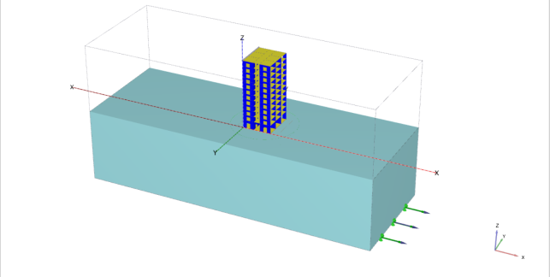

Рисунок 57 – Модель здание с грунтовом массивом

Чтобы снизить зависимость проектировщика от сейсмологов, ряд исследователей предпринимали попытки сформировать универсальное сейсмическое воздействие, опасное для любых сооружений. Подобные процессы предлагали В.В. Костарев, А.Т. Аубакиров [11], В.М. Эпштейн и др. Речь идёт о широкополосных записях, где энергия распределена по заданному частотному диапазону. Успех таких разработок фактически закрыл бы вопрос задания расчётного воздействия. Однако до сих пор не удалось преодолеть ключевое противоречие: чем шире полоса, тем труднее обеспечить действительно наихудший (наиболее опасный) сценарий для сооружения.
Короткопериодные модели воздействий, в целом, требуют дальнейшей проработки. Из известных автору уравновешенных процессов практическому применению можно рекомендовать лишь процесс Аннаева–Уздина. Его подбирают индивидуально под объект, ориентируясь на период его основного тона, причём он должен обеспечивать консервативные оценки перемещений и усилий.
Наиболее содержательно, на наш взгляд, вопрос задания расчётного воздействия решён в рекомендациях НТЦ СС. В них используется узкополосный сигнал в виде набора затухающих синусоид с дополнительными сейсмологическими ограничениями. Такой сигнал настраивается как наиболее неблагоприятный (резонансный) для рассматриваемого сооружения и одновременно учитывает ряд характерных черт реальных землетрясений. Для линейных систем такие модели гарантированно дают консервативные результаты, а для нелинейных — позволяют получать их после построения амплитудно-частотной характеристики нелинейной системы. Методика получила широкое применение в проектной практике России и Туркменистана. Вместе с тем за восемь лет после её утверждения накоплены новые данные, позволяющие глубже задействовать сейсмологическую информацию даже при её ограниченности.
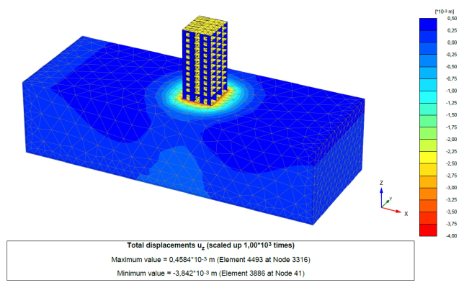

Рисунок 58 – Напряженное деформированное состояние грунтового массива

Отдельно заслуживает внимания подход Г.В. Давыдовой к моделированию воздействий с заданным спектром. В его рамках формируется пакет из 200–300 акселерограмм: все они имеют один и тот же целевой спектр, но различаются фазовыми соотношениями компонент. Расчёты, приведённые , показывают, что усилия в конструкциях для разных реализаций из такого пакета могут расходиться на 30–40%. Это ещё раз демонстрирует некорректность использования единственной акселерограммы, синтезированной по целевому спектру. В то же время при достоверном прогнозе спектральной формы метод работает удовлетворительно: выполняется серия расчётов по всему пакету с последующим статистическим осреднением результатов (рис.59).
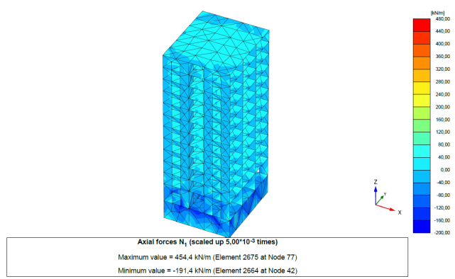

Рисунок 59 – Усилия N в конструкциях

При использовании любого метода моделирования необходимо учитывать следующие свойства сейсмических воздействий.
1.Уравновешенность акселерограммы. Это означает остановку движения (отсутствие скорости) в конце воздействия. В ряде рекомендаций [80,81,82] это условие сводится к ограничению остаточных смещений yост
2.Равенство пикового ускорения натурным данным Аmax=Арасч(Тз), базирующееся на полученной в [82] и приведенной в Рекомендациях [60] корреляционной связи между амплитудой воздействия и преобладающим периодом землетрясения Тз.
Определенная статистическая информация приведена в литературе для расчетных амплитуд воздействия. Можно смело сказать, что они имеют большой разброс, особенно для высокочастотных воздействий, что проиллюстрировано на рис. 3.1. Что касается других характеристик, то они построены применительно к землетрясениям Калифорнии и, по мнению разработчиков нормативной базы США, достаточно представительны. Ниже сделана попытка проанализировать степень разброса рассматриваемых характеристик и оценить их значимость.
В соответствии с вышеизложенным, возникает необходимость анализа параметров реальных воздействий.
Для изучения параметров сейсмического воздействия в данной работе был сформирован массив из 35 акселерограмм, для которых известен макросейсмический балл. По каждой записи вычислены интенсивность по Ариасу (IA) и абсолютная кумулятивная скорость (CAV), а также получены соответствующие ей ряды смещений и скоростей. Кроме того, на основе пиковых значений перемещений, скоростей и ускорений оценён показатель узкополосности процесса.

3.2 Численное моделирование взаимодействия сооружения с вертикальным барьером (SSI+GSI).

Нелинейный динамический анализ переходных процессов выполняется на двумерной конечно-элементной модели системы грунт-фундамент-здание в программном комплексе PLAXIS с целью определения оптимального размера наполнителя вертикальных барьеров с применением RSM. PLAXIS — двухмерный инструмент конечно-элементного моделирования, используемый при расчёте напряжённо-деформированного состояния и устойчивости грунтовых оснований и инженерных сооружений. Ввод геометрии слоев грунта, конструкции, нагрузок и граничных условий базируется на CAD-процедурах черчения, которые обеспечивают подробное и точное моделирование реальной ситуации.
Расчётная схема железобетонного каркаса разработана с учётом положений СП РК EN 1992 ; значения статических нагрузок определены по СП РК 1991 [41].
Параметры каркаса здания и инженерно-геологических условий площадки на PLAXIS представлена на рисунке 60.
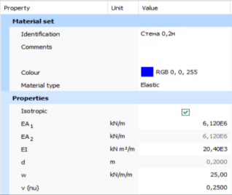

Рисунок 60 – Характеристика материала дифрагмы
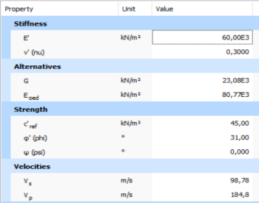

Рисунок 61 – характеристика грунта

При выполнения расчетов методом конечных элементов, назначаются гра-ничные условия. Сейсмические волны которые генерируется в расчетной схеме и за его пределами могут распространятся на большие расстояния, поэтому гра-ницы расчетной схемы должны правильно отражать те реальные условия кото-рые необходимо смоделировать.
Массив грунта моделируется в двух измерениях с двумя степенями свободы с использованием трехузловой формулировки плоского деформирования билинейного изопараметрического трехугольного элемента. Что касается размеров почвенных профилей, то глубина принята равной 30 м, а ширина различается для трех каркасных моделей, чтобы обеспечить условия свободного поля и квазипрозрачности на границах профиля. При этом ширина грунтового профиля определяется равной 120 для высотного здания соответственно. Геометрия сетки основана на концепции разрешения распространения поперечных волн на определенной частоте или ниже, что позволит разместить оптимальное количество в пределах длины выбранной поперечной волны. На рисунке 2 показано расчетная схема GSI для 9 этажного здания, пространственно-каркасной системы.
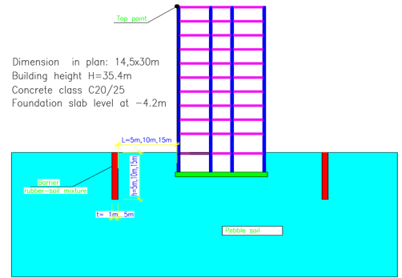

Рисунок 62 – Расчетная схема системы GSI

Расчетная схема системы GSI моделируется методом конечных элементов на глубину 30м и шириной 120м. Грунтовый массив разбивается на сетки конечных элементов с размером 5х5м в треугольной форме . Мелкая сетка улучшает точность, но требует больше времени для расчета. (Рис 62.)

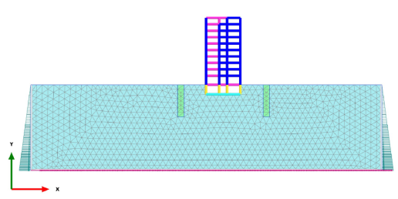

Рисунок 63 – Расчетная схема системы GSI в PLAXIS

Были проведены обширные исследования для изучения фундаментальных инженерных свойств RSM, таких как прочность на сдвиг, модуль упругости и коэффициент Пуассона (например, Edil and Bosscher, 1994). Значения плотности песка и RSM с 75% объемной резины (сокращенно RSM75), выбранных для ко-нечно-элементного моделирования, составляют 17,4 и 9,5 кН/м3 соответственно. Учитывая тот факт, что коэффициент Пуассона мало влияет на результаты, разные значения для разных материалов были сочтены несущественными и было выбрано значение коэффициента Пуассона 0,3. Данные параметры [Tsang, 2008] использованы с целью сопоставления и сравнения результатов исследования.
Динамические свойства RSM были исследованы Фенгом и Саттером (2000). Максимальные значения модуля сдвига (Gmax) (при очень малых деформациях сдвига (10-5 – 10-3 %)), принятые для песка и RSM75, составляют 222 и 7,5 МПа соответственно. Зависимое от деформации соотношение G/Gmax (ухудшение модуля сдвига) и коэффициент демпфирования показаны на рисунке 3. Как видно из графика зависимости модуля сдвига от амплитуды сдвиговых дефор-маций (Рис.64a) песок с добавлением резины показывает на снижения модуля сдвига при малых деформациях. А также кривая демпфирования (Рис.64b) пока-зывает на улучшения показателя демпфирования с увеличением процентного содержания резины. Большая неопределенность в оценке динамических свойств грунтовых материалов неизбежна, поэтому допускается допуск при-мерно плюс-минус 10%. при моделировании деградации модуля сдвига и зату-хания в Цанге (2008).

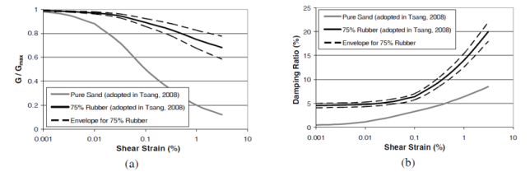

Рисунок 64 – (а) Кривые зависимости модуля сдвига и (b) кривые демпфирования (взято из Tsang 2008) от амплитуды сдвиговых деформаций

Динамические свойства грунтов хорошо известны своей значительной за-висимостью от сдвиговых деформаций грунтов. Компьютерная программа Plax-is, используемая в этом исследовании, использует общепринятый эквивалент-ный линейный метод, в котором нелинейные характеристики грунтов могут быть зафиксированы с помощью двух совместимых по деформациям парамет-ров материала, а именно секущего модуля сдвига G и коэффициента демпфи-рования. ξ.
В качестве эталонного материала принимаем РСМ (Tsang 2008), который представлен в таблице 1.
Таблица 1. Физико-механические свойства РСМ и грунта.
Наименование | Удельный вес | Модуль Упругости | Пуассон
РСМ 75% | 19,5 кН/м3 | 7,5 МПА | 0,3
Галечниковый грунт | 20,0 кН/м3 | 60 МПА | 0,3

Профиль грунта и фундамент моделируются твердыми конечными элемен-тами, а осциллятор моделируется как линейно-упругий балочный элемент с сосредоточенной массой наверху. Рассматривается коэффициент демпфирова-ния 5% и используется демпфирование, пропорциональное массе и жесткости. Входное движение применяется в основе модели в виде временных диаграмм ускорения, представляющих движущуюся скальную породу.
В системах SSI обычно раскачивающая составляющая движения конструк-ции доминирует над реакцией, когда жесткая надстройка стоит на обычном грунте (Bolisetti and Whittaker, 2015)
С целью моделирование силы землетрясения мы используем параметры акселеограмм разрушительных землетрясений Кобе (Япония, 1994) и Нортридж (Калифорния, 1995) представленной в табл. 2.
Таблица 2. Данные о сильных толчках при землетрясениях, использованные в параметрическом исследовании.

Наименование | Кобе | Нортридж
Дата | 17.01.1994 | 01.17.1995
Магнитуда | 6.9 | 6.7
Пиковое горизонтальное ускорения | 2.0 | 3.0

Для расчета используем акселерограмму землетрясения Кобе и Нортридж в амплитудно-частотных параметрах, характерных для разрушительных земле-трясений (Рис. 65). Акселерограмма землетрясений Нортридж, отличается не-сколькими высокими амплитудами и высокочастотными параметрами.
Каждая из этих временных диаграмм нормализована относительно макси-мального абсолютного ускорения контрольной модели, в которой в качестве основного материала использовалась галечниковая почва.
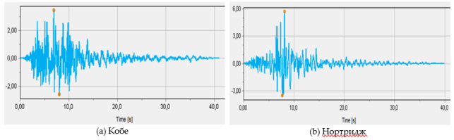

Рисунок 65 – Акселеограммы землетрясения. (a) землятресение Кобе; (b) землетрясение Нортридж.
С целью определения эффективных конструктивных и технических решении вертикальных сейсмических барьеров из RSM были проведены расчет-но-экспериментальное моделирование влияния толщины, глубины барьера, расстояния его от здания, на динамическое поведение зданий. Конечным ре-зультатом расчетно-экспериментального моделирования является показатели горизонтальных ускорений и спектра реакции на верхние точки здания.
3.1 Влияние толщины барьера
Сопоставление результатов спектра реакции (Рис.66) здания без барьера и с применяем барьера из РСМ, показывает на влияние барьера на показатели го-ризонтальных ускорений на уровне кровли здания. Установлено, что величины толщины слоя РСМ от 1 до 3 м на процентное снижение пиковых горизонталь-ных ускорений кровли от 37 до 65 % соответственно. Эффективность, вероятно, обусловлена значительно большим количеством энергии, поглощаемой более толстой толщиной барьера.
3.1 Влияние толщины барьера
Экспериментами также установлено, что с увеличением толщины слоя RSM от 3 до 5 м значение пиковых горизонтальных ускорений на верхней точке здания снижается до 73 %. Вероятно, это связано с длиной волны колебания. По мнению экспертов, если длина волны оказывается больше ширины барьера, то часть волновой энергии проходит через барьер, и эффективность барьера снижается [44]. Этот эффект также связано с рассеиванием волновой энергии.
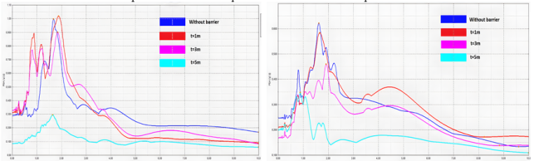

Рисунок 66 – Спектр реакций горизонтальных ускорений верхней точки здания без барьера и с барьером РСМ в зависимости от толщины барьера. (a) Землетрясения Кобе; (b) землетрясения Нортридж

Как видно из Рисунка 6, характеристики ускорения землетрясения Кобе и Нортридж так же влияет на амплитудно-частотные параметры акселерограмм на верхние точки здания. Спектр реакций горизонтальных ускорений верхней точки здания по акселерограмме Кобе (Рис.66 а) имеет большую амплитуду по сравнению с акселерограммой Нортридж, в тоже время быстрое затухание в зависимости от толщины барьера. Спектр реакций по акселерограмме Нортридж имеет частотный характер, видимо это связано с также с низкочастотными параметрами этого землетрясения.
При толщине барьера 1 м (Рис.67а,67b) величины горизонтальных ускорений верхней точки здания без барьера и с барьером из RSM практический мало от-личается. Если для здания без барьера ускорение составляет 0,282g и 0,241g, то для здания с барьером RSM – 0,233g .и 0,251g. Снижение ускорения составляет 4-10 %.
Если при толщине барьера 3 м (Рис.7c,7d) ускорение верхней точки здания сни-жается до 0,51g (Кобе) и 0,212g (Нортридж) , то толщина барьера 5 м (Рис.7e,7f) позволяет уменьшить ускорение верхней точки здания до 0,050 g, что составляет 60-70% снижение.
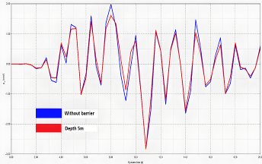(a) | 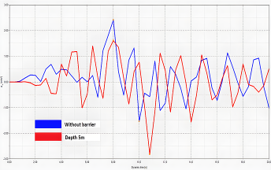(b)
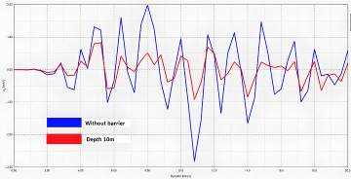(c) | 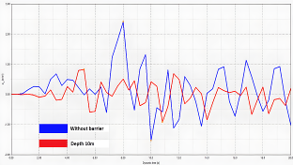(d)
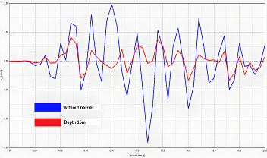(e) | 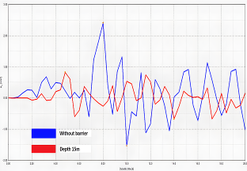(f)

Рисунок 67 – Нормированные временные показатели горизонтальных ускорений верхней точки здания полученные в результате параметрического исследования в зависимости от глубины зало-жения РСМ барьера. (a) глубина барьера 5м, землетрясения Кобе; (b) глубина барьера 5м, землетрясения Нортридж; (c) глубина барьера 10м, землетрясения Кобе; (d) глубина барьера 10м, землетрясения Нортридж; (e) глубина барьера 15м, землетрясения Кобе; (f) глубина барьера 15м, землетрясения Нортридж;

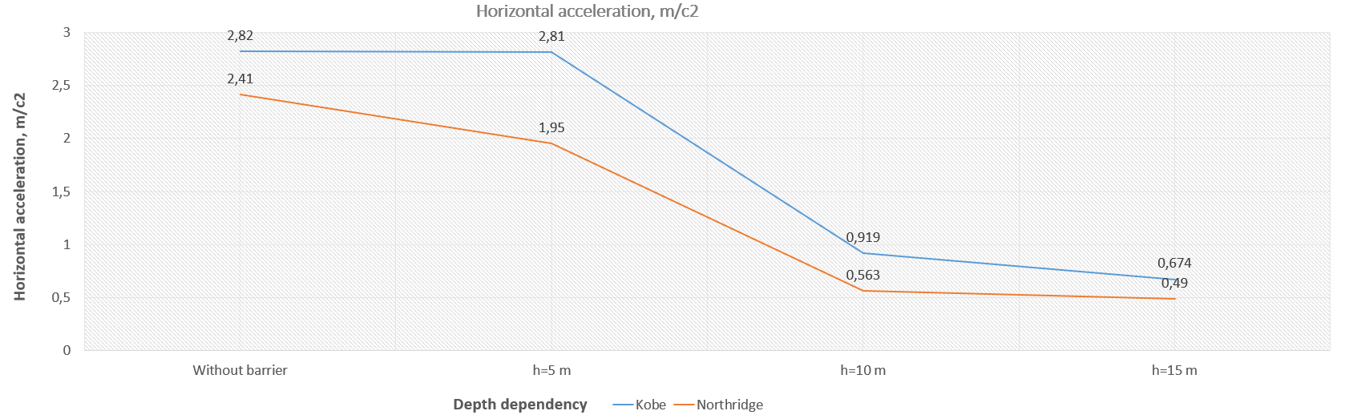

Рисунок 68 – График динамики горизонтальных ускорений зависимость от глубины барьера

3.3 Численное моделирование взаимодействия сооружения с барьер-экраном V-образной формы (SSI+GSI).

V-образный геотехнический барьер-экран (две сходящиеся стенки/траншеи или массив с пониженной жёсткостью, сформированный под углом 2θ к направлению распространения волн) относится к классу Geotechnical Seismic Isolation (GSI). Он предназначен для модификации волнового поля в основании до входа колебаний в сооружение—за счёт комбинации (i) геометрического перенаправления фронтов, (ii) контраста импедансов между заполнителем/элементами барьера и грунтом, (iii) усиленного внутреннего демпфирования. Обобщение механизмов GSI и роль мягких вертикальных и V-образных заглублённых преград обсуждаются в работах Tsang и соавт., а также в последних обзорах/прикладных оценках эффективности GSI.
Отражение и преломление (геометрико-оптический механизм)
V-образная конфигурация создаёт наклонные интерфейсы с эффективным акустическим/рейлевским импедансом Z≈ρc (для поверхностных волн — с поправкой на дисперсию и полеволновую структуру). Для падающей волны коэффициенты отражения/пропускания под углом α аппроксимируются из соотношений на границе со сменой Z (по аналогии со Snell/Zoeppritz для упругих волн); выбор мягкого заполнителя (например, резино-грунтовой смеси, RSM/GRM) повышает |R| и ломает луч в сторону меньших скоростей в теле барьера, формируя теневую зону за V-экраном. Эффект подтверждается как классическими тестами траншей (экран Релеевских волн), так и современными решениями с периодическими структурами, создающими управляемую рефракцию/рефлексию.
Численное моделирование взаимодействия сооружения с барьер-экраном V-образной формы выполнялось в программном комплексе PLAXIS в постановке SSI+GSI (soil–structure interaction + geotechnical seismic isolation). Здание моделировалось плоской рамной расчётной схемой с учётом массы перекрытий и жёсткости вертикальных элементов; фундамент принят в виде жёсткой плитной основы, связанной с грунтовым массивом через контактные элементы. Грунтовое основание и V-образный барьер дискретизировались конечными элементами с заданными физико-механическими характеристиками, подобранными по результатам инженерно-геологических изысканий и лабораторных испытаний.
По нижней и боковым границам массива задавались нерефлектирующие (PML/viscous) либо фиксированные граничные условия, исключающие отражение волн от границ расчётной области (Рис 54.1). Сейсмическое воздействие прикладывалось в виде горизонтальной компоненты ускорения по основанию модели; учёт частотных свойств системы осуществлялся за счёт расчёта собственных форм колебаний и введения демпфирования типа Релея. В процессе расчёта анализировались поля перемещений и напряжений в грунтовом массиве, волновое переотражение на границах V-образного барьера, а также временные истории и спектры отклика верха здания. Полученные результаты позволили количественно оценить эффективность V-образного барьер-экрана по снижению сейсмических перемещений и усилий в несущих конструкциях сооружения (рис.69).
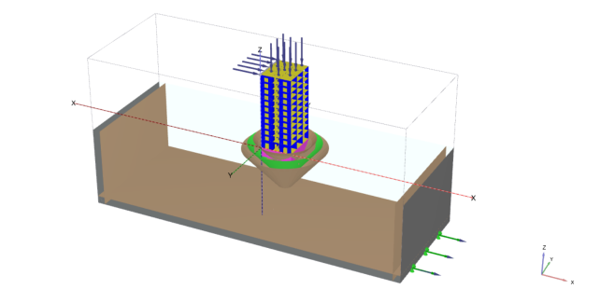

Рисунок 69 – Модель системы GSI с V-образным барьером .

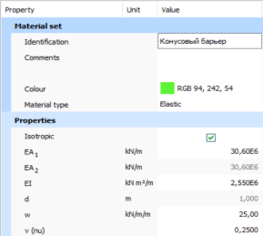

Рисунок 70 – Физико-механическая характеристика конусовых барьеров.

На рис. 71 показаны примеры V-образных метаструктур и концептуальная линза/клоак вокруг здания; отражённые и преломлённые фронты образуют область пониженной энергетики в тени экрана.

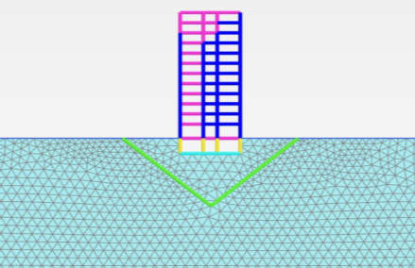

Рисунок 71 – Расчётная схема системы «здание–основание–V-образный сейсмоизолирующий барьер.

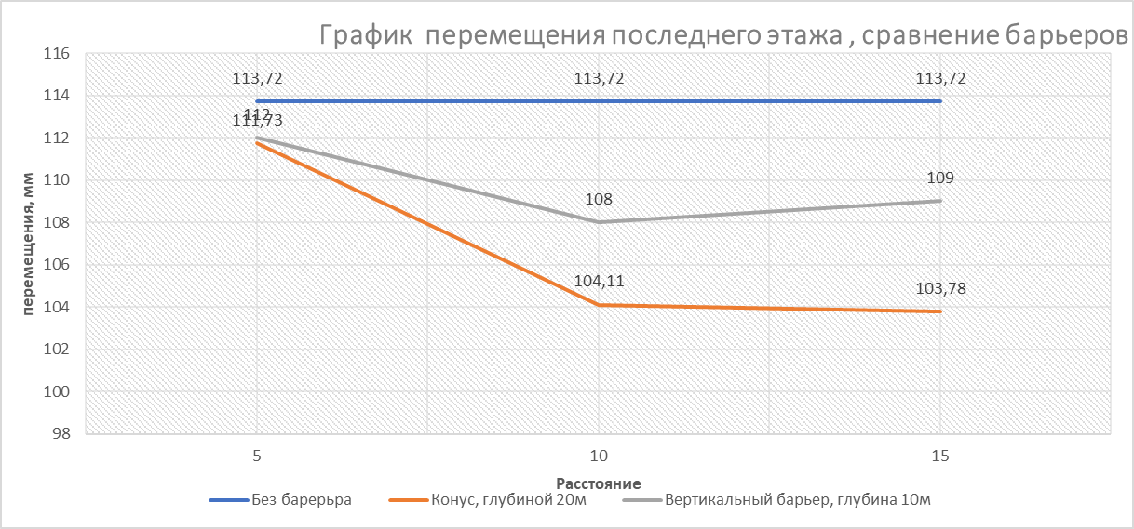

Рисунок 72 – Сравнения результатов расчетов вида барьеров.

На рисунке 72 приведены результаты численного анализа эффективности различных типов сейсмоизолирующих барьеров по критерию горизонтального перемещения последнего этажа здания. По оси абсцисс отложено расстояние барьера от здания (5, 10 и 15 м), по оси ординат – максимальные перемещения верхнего этажа, мм. Синяя линия показывает расчёт без устройства барьера: во всех трёх вариантах расстояния перемещение остаётся практически постоянным и составляет около 113,7 мм.
Серая линия соответствует вертикальному барьеру глубиной 10 м. В этом случае перемещения уменьшаются незначительно – до 109 мм при расстоянии 5 м, примерно 108 мм при 10 м и снова около 109 мм при 15 м, что указывает на слабую чувствительность эффективности такого барьера к его удалению от здания. Оранжевая линия иллюстрирует работу конического барьера глубиной 20 м. Для него наблюдается наиболее выраженное снижение отклика здания: перемещение уменьшается с 112,7 мм при расстоянии 5 м до 104,1 мм при 10 м и 103,8 мм при 15 м. Таким образом, конический барьер обеспечивает наибольшее снижение перемещений верхнего этажа по сравнению как с вариантом без барьера, так и с вертикальным барьером, а оптимальным с точки зрения эффективности является его расположение на расстоянии порядка 10–15 м от здания (рис. 73).
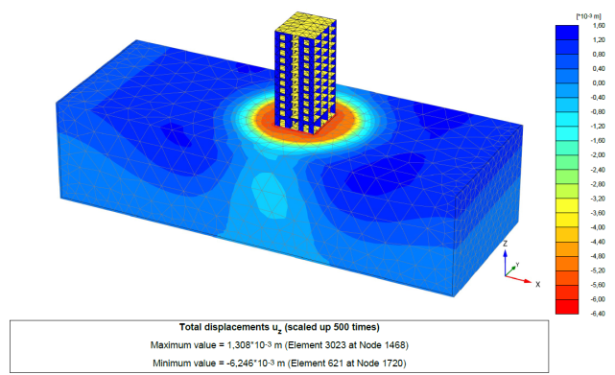

Рисунок 73 – Напряженное-деформированное состояние GSI.

2) Рассеяние и дифракция (структурно-волновой механизм)
Кромки и горло V-экрана выступают как дифракционные центры, а периодизация (ряд свай/скважин вдоль плеч экрана) вводит полосы запрещённых частот (band gaps) и эффекты Бриллюэна—Бриллюэна. В натуральных и лабораторных экспериментах массивы вертикальных включений создают молдинг поверхностных волн и выраженное снижение энергии в защищаемом объёме; V-/N-образные ячейки метаматериалов расширяют полосу частотной фильтрации и позволяют подстроить экран под частоты сооружения и грунта.
На рисунке 57 показано распределение внутренних усилий в элементах V-образного барьера в момент времени t = 10 c при сейсмическом воздействии
Изгибающие моменты M. На первой схеме приведены изгибающие моменты в стержневых элементах барьера. Наибольшие по модулю значения сосредоточены в зоне узла сопряжения ветвей V-образного экрана, где происходит концентрация изгиба: максимальный положительный момент достигает около +6755 kN·m/м (элемент 146, узел 9170), минимальный — –2856 kN·m/м (элемент 141, узел 9498). По мере удаления к поверхности грунта моменты уменьшаются, что свидетельствует о более жёсткой работе барьера в его нижней части.
Продольные усилия N. На второй схеме показаны продольные (осевые) силы. Ветви барьера в нижней части работают преимущественно на сжатие, при этом минимальное (наибольшее по модулю) сжимающее усилие составляет –2611 kN/м (элемент 123, узел 8116). Максимальное растягивающее усилие не превышает +1855 kN/м (элемент 151, узел 7862). Распределение N вдоль ветвей указывает на значительную поясовую работу барьера как распорной системы, воспринимающей сейсмические волны (рис. 74а).
Поперечные силы Q. На третьей схеме приведены поперечные силы. Их экстремальные значения также сосредоточены в районе вершины V-образного экрана: максимальное положительное значение около +1851 kN/м, минимальное — –1824 kN/м (оба в зоне узла 9170). Это указывает на интенсивную работу барьера на срез в месте излома, где происходит основное перераспределение сейсмических нагрузок и передача усилий между ветвями барьера и грунтовым основанием (рис. 74б).
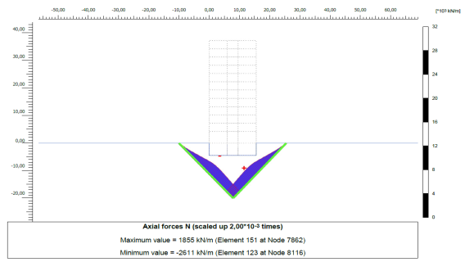
(а)
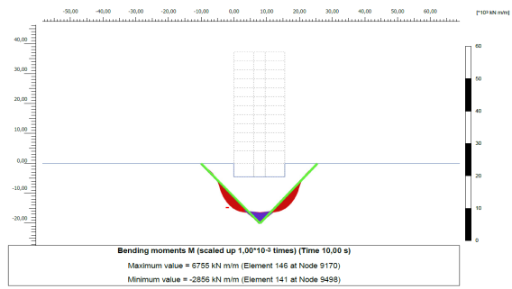
(б)
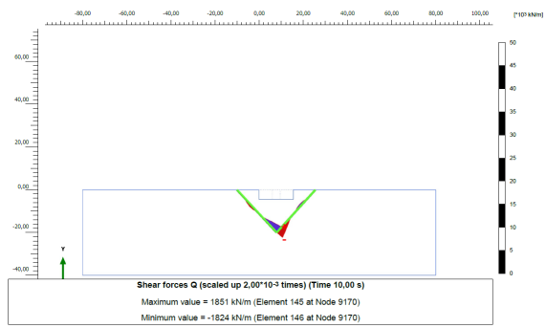
(в)

Рисунок 74 – Распределения внутренних усилии N (а) Момент M (б), Поперечная сила Q (в) V-образного барьера.

3) Поглощение (вязко-гистерезисный механизм)
Заполнение V-экрана демпфирующими материалами (RSM/GRM, гео-пены, бентонитовые суспензии и др.) повышает эффективный коэффициент демпфирования ξ(γ) при умеренном снижении модуля сдвига G(γ). Эксперименты на больших моделях и полевые испытания показывают снижение базового сдвига/момента и ускорений у подошвы при долях резиновой крошки ~20–30% по массе; тем самым V-экран реализует режим впитывающей воронки, аккумулируя и рассеивая часть энергии в объёме барьера. На рис. 4 приведено сравнение отклика с/без V-образной метаструктуры: амплитуда и длительность колебаний в защищённой области уменьшаются.
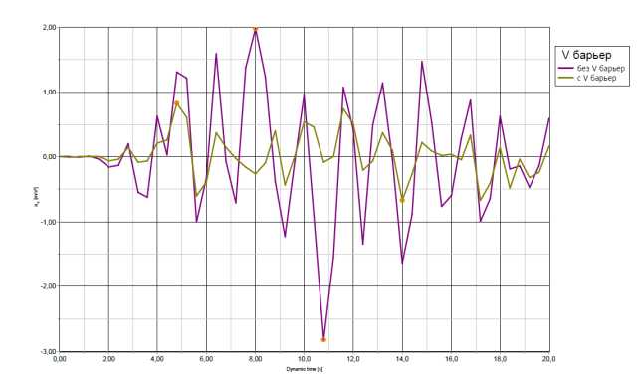

Рисунок 75 – Снижение ускорения во времени при наличии V-образной барьеры.

4) Проектные следствия и геометрические параметры
Угол раскрытия 2θ. Умеренные углы (например, 40–80°) дают баланс между шириной тени и длиной экрана; увеличивая 2θ, расширяют защищаемую зону, но растут объёмы работ. (Обобщение по данным о траншеях/решётках и V-метастакилатах.)
Глубина/высота H относительно доминирующей длины волны λR​ (Rayleigh): для выраженного экранирования ориентир H≳0.6λRу мягких барьеров и меньшие H при развитой периодичности/резонансах.
Материал/наполнение. RSM/GRM и геопены обеспечивают поглощение; жёсткие элементы (сваи/стенки) обеспечивают рассеяние и направленную рефракцию. Комбинированные схемы (V-экран из рядов свай с демпфирующим ядром) дают синергетический эффект.
Периодизация (шаг a). Выбор шага и высоты резонаторов/скважин позволяет целить band-gap в диапазон 1–15 Гц (частоты городского основания/высотных зданий).
Где V-экран особенно полезен
Плотная застройка/реконструкция: можно размещать за пределами пятна здания, сохраняя эксплуатацию объекта.
Критическая инфраструктура: формирование многослойных контуров защиты вокруг станций, узлов сетей, эстакад.
Слабые/водонасыщенные грунты: акцент на поглощении (RSM/GRM), разгрузочно-дренажные элементы для контроля поровых давлений. (Практические выводы из полевых/лабораторных исследований GRM и крупных испытаний GSI.)

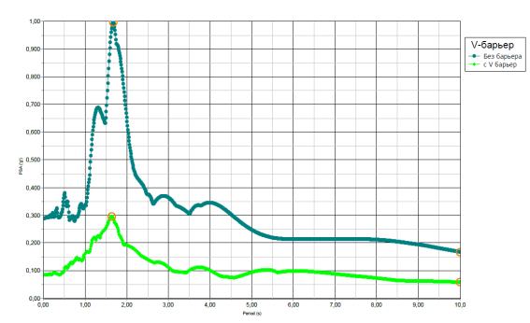
Рисунок 76 – Снижение амплитуда ускорения во времени при наличии V-образной барьеры

Материалы барьера GSI: RSM (грунт-резина), грунтобетон/soil-cement.
Для численного моделирования V-образного барьера-экрана (GSI) нужны эквивалентные параметры материалов в форме {E,G,ρ,ξ} с учётом частотно-амплитудной зависимости. Ниже суммированы проверенные опции материалов, источники данных и практические диапазоны для предпроектных оценок, а также концепция демпфирующего ядра (RSM/GRM) между более жёсткими ограждающими элементами (soil-cement/грунтобетон, тонкий lean-/RCC-бетон и т.п.).
Для Rayleigh-доминирующих площадок ориентир H≳0.6λR при λR=cR​/f, cR​≈0.9–0.95Vs обеспечивает выраженную теневую зону; периодизация плеч (скважины/сваи-резонаторы) формирует band-gap в целевом диапазоне 1–10 Гц. Подтверждается траншейными и метаматериальными натурными тестами.
Рост контраста Z≈ρc и умеренные углы 2θ∼40∘−80∘ усиливают отражение и управляемую рефракцию; периодические плечи дают устойчивое рассеяние. Полевые эксперименты (решётки скважин) демонстрируют снижение энергии в зоне тени.

3.4 Поведения здания с геотехнической сейсмоизоляцией
Расчётная схема и исследуемые варианты
Базовая геометрия
Рассматривается здание на плитном фундаменте, расположенное в стратифицированном грунтовом массиве. Геотехнический барьер формируется вблизи здания с одной или двух сторон. Варианты:
Вертикальный экран (прямолинейный, толщина t, высота h, отступ s от фундамента);
V‑образный (две плоскости под углом 2θ, вершина ориентирована к источнику волн);
Барьер с демпфирующим ядром (слой материала с повышенным внутренним трением — RSM/GRM/soil‑cement).
2.2. Материалы и волновые свойства
Грунты основания охватывают диапазон от мягкопластичных глин до песков и гравийно‑галечных отложений. Материалы барьера выбираются с контрастом по модулю сдвига и плотности относительно окрестного грунта; для ядра — повышенная удельная потеря. В моделях учтено зависимое от деформаций снижение жёсткости и рост эффективного демпфирования для грунтов в диапазоне слабых–средних деформаций (без углубления в формулы; параметры вводятся таблично).
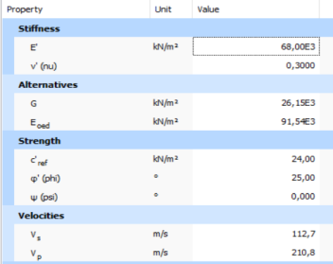

Рисунок 77 – Материал грунтового массива

2.3. Воздействие и граничные условия
Используются синтетические узкополосные возбуждения (свипы), импульсы, а также представительные акселерограммы площадки. По бокам и в основании — поглощающие границы (Лисмера–Кулдера или PML) для исключения паразитных отражений.
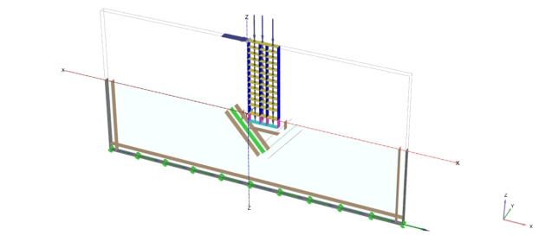

Рисунок 78 – Граничные условия системы GSI

3. Метрики и критерии сравнения
Коэффициент передачи T(ω) и вставочные потери IL(ω) на уровне подошвы и фундамента;
Пиковые ускорения/скорости/перемещения (PGA/PGV/PID) этажей;
Максимальный относительный прогиб (IDR) как индикатор повреждаемости надземной части;
Осадки/наклон фундамента, локальные деформации и напряжения в грунте;
Для насыщённых грунтов — максимальная доля избыточного порового давления ru,max в защищаемой зоне.
Сравнение проводится между эталонным сценарием (без GSI) и вариантами с барьерами. Важна оценка частотной селективности: эффективность может быть высокой в окне частот, близком к первой форме здания и доминирующим частотам входных волн Релея.
4. Качественные результаты и их интерпретация
Ниже суммированы типичные закономерности, выявляемые при расчётах.
4.1. Частотная избирательность и окна эффективности
Вставочные потери IL(ω) демонстрируют выраженные пики в диапазонах, где длина волны поверхностных волн соизмерима с характерными размерами барьера (h, t, s) и углом θ (для V‑формы). В этих диапазонах коэффициент передачи T(ω) у фундамента снижается, что сопровождается заметным уменьшением отклика верхних этажей (PGA, IDR). Вне окон эффективности получается умеренное, но стабильное снижение, обусловленное абсорбцией и частичным рассеянием.
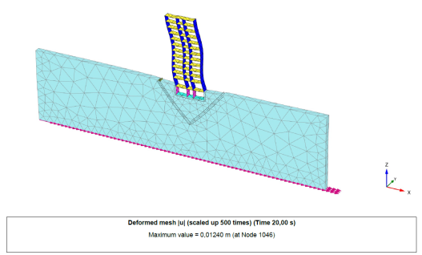

Рисунок 79 – Деформированная схема системы GSI в разрезе

4.2. Роль контраста материала
Чем больше контраст по жёсткости/плотности между барьером и окружением, тем выше отражательная способность и, как правило, глубже локальные минимумы T(ω). Если контраст чрезмерен для хрупких материалов, могут возникать локальные концентрации напряжений в грунте на кромках барьера; демпфирующее ядро (RSM/GRM) смягчает этот эффект и расширяет частотный диапазон эффективного подавления.
4.3. Геометрические параметры
Высота h: рост h, как правило, сдвигает основное окно эффективности к более низким частотам (длинноволновым режимам) и увеличивает глубину вставочных потерь.
Толщина t: увеличение t повышает вклад рассеяния/абсорбции, но после некоторого порога наблюдается эффект насыщения — прибавка эффективности становится умеренной.
Отступ s: слишком малый s может вызывать нежелательную концентрацию деформаций у подошвы фундамента; оптимальный s достигает компромисса между отражением и безопасным распределением напряжений.
Угол θ (V‑экран): при умеренных углах лучи поверхностных волн частично преломляются от зоны фундамента и рассеиваются; слишком острые или, напротив, почти плоские конфигурации ухудшают баланс отражения/абсорбции.
4.4. Влияние насыщения грунта
В условиях повышенной влажности и возможного роста порового давления эффективность GSI по снижению T(ω) сохраняется, но требуется аккуратный выбор материалов и ядра с повышенным демпфированием. Демпфирующее ядро помогает ограничить рост ru в прифундаментной зоне, одновременно сохраняя снижение колебаний.
4.5. Сценарии входных сигналов
При коротких импульсах и узких полосах частот резонансная настройка геометрии даёт максимальный эффект. Для реальных акселерограмм длительного действия преимущество демонстрируют комбинированные барьеры (жёсткая оболочка + демпфирующее ядро), обеспечивающие широкий спектр ослабления.
5. Иллюстрации (описания для воспроизведения)
Ниже приведены описания рисунков/диаграмм, которые можно построить по данным расчёта; добавлены подписи и интерпретации.
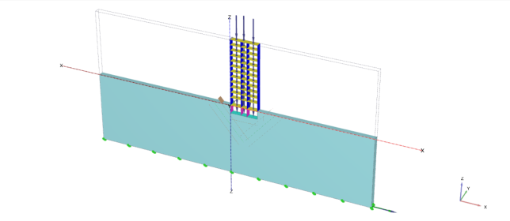

Рисунок 80 – Схема расчётного домена с GSI.

Содержание: продольный разрез источник волн — грунтовый массив — барьер — фундамент — здание. Варианты: вертикальный экран; V‑экран; экран с демпфирующим ядром.
Аннотации: h, t, s, θ; типы грунтовых слоёв; расположение поглощающих границ.
Назначение: визуализация постановки задачи и ключевых параметров.
Рисунок 2. Частотные характеристики T(ω) и IL(ω).
Содержание: три графика T(ω) для: (а) без GSI, (б) вертикальный экран, (в) V‑экран с ядром. Отдельно столбчатая диаграмма IL в окнах частот.
Аннотации: диапазоны окон эффективности, подписаны частоты, близкие к первой форме здания.
Вывод: V‑экран с ядром расширяет диапазон ослабления и углубляет минимумы T(ω).
Рисунок 3. Временные реализации отклика верхних этажей.
Содержание: перекрывающиеся кривые ускорений/перемещений верхнего этажа для разных вариантов.
Аннотации: сравнение пиков и затухания после пика; оценка снижения PGA/PID.
Вывод: при GSI пики отклика ниже; также уменьшается хвост колебаний за счёт абсорбции.
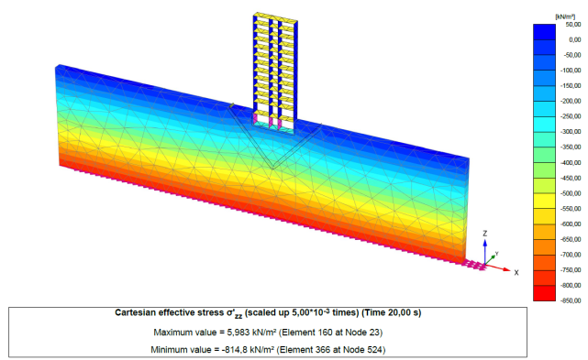

Рисунок 81 – Деформаций и напряжений в грунте.

Содержание: поля эквивалентных деформаций и касательных напряжений в окрестности барьера.
Аннотации: зоны локальных концентраций на кромках; влияние ядра на сглаживание градиентов.
Вывод: демпфирующее ядро снижает концентрации и более равномерно распределяет деформации.
Рисунок 5. Поверхность отклика IL(h, θ).
Содержание: 3D‑поверхность или карта уровня (heatmap), где показаны средние вставочные потери в заданном частотном окне в зависимости от высоты h и половинного угла θ V‑экрана.
Аннотации: область оптимальных h–θ; линии равного IL.
Вывод: при фиксированном s оптимум лежит в зоне средних углов и достаточной высоты.
Рисунок 6. Влияние отступа s на фундамент.
Содержание: зависимость осадки и наклона фундамента от s при прочих равных.
Аннотации: зона слишком близко (рост градиентов деформаций), зона оптимально, зона слишком далеко (ослабление экранного эффекта).
Вывод: существует интервал s, где достигается компромисс между снижением колебаний и безопасной контактной работой грунта.
Рисунок 7. ru,max в насыщённой среде.
Содержание: столбчатая диаграмма ru,max для: без GSI; жёсткий барьер; барьер с ядром.
Аннотации: подписи значений; допустимые пороги для безопасной эксплуатации.
Вывод: присутствие демпфирующего ядра уменьшает вероятность нежелательного роста порового давления.
6. Сравнение типов барьеров
6.1. Вертикальный экран
Обеспечивает заметное отражение и частотную избирательность, относительно прост в устройстве. Эффективность наиболее выражена для узких диапазонов частот, соответствующих геометрическим размерам.
6.2. V‑образный экран
Благодаря преломлению и рассеянию лучей поверхностных волн от защищаемой зоны формирует теневую область, снижая энергетику у подошвы. При оптимальном θ расширяет полосу подавления относительно прямолинейного экрана.
6.3. Экран с демпфирующим ядром
Комбинирует отражение (жёсткая оболочка) и абсорбцию (ядро), позволяя одновременно сокращать пики отклика и сглаживать поля напряжений. Видно преимущество на реальных длительных акселерограммах.
7. Чувствительность к параметрам и рекомендации по выбору
Высота h подбирается, исходя из целевого диапазона частот: для сдвига окна эффективности к более низким частотам — увеличить h.
Толщина t рационально увеличивать до точки насыщения; сверх неё — рост эффективности невелик по сравнению с затратами.
Отступ s должен исключать концентрации деформаций под подошвой и одновременно сохранять экранный эффект.
Угол θ (V‑экран) рекомендуется выбирать в пределах средних значений, избегая чрезмерно острых/тупых конфигураций.
Материалы: для оболочки — контраст по импедансу; для ядра — повышенное демпфирование (RSM/GRM/soil‑cement) для расширения полосы подавления и контроля ru.

Выводы по разделу 3
На основании разработанной модели геотехнической сейсмоизоляции, учитывающей совместную работу системы «основание–сооружение» при землетрясении, а также результатов численных исследований с применением ПК PLAXIS, могут быть сформулированы следующие выводы:
1.Анализ теоретических и экспериментальных исследований позволяет обосновать систему геотехнической сейсмоизоляции, как альтернативный метод, снижающие интенсивность сейсмических нагрузок.
2. Предложена геотехническая сейсмоизоляция в форме вертикальных барьеров, реализующих новые принципы работы и использующих модифицированные геоматериалы с улучшенными свойствами для снижения инерционных сейсмических нагрузок на здания.
3.Результаты исследования подчеркивают благоприятное влияние использования RSM в качестве геоматериала вертикальных барьеров, на реакцию конструкций при динамических нагрузках.
4. В результате численных исследований было установлено, что толщина, высота, расстояние между барьером и зданием являются основными факторами, определяющими показателями демпфирования и cтепени снижения входного движения землетрясения.
5. Вертикальные сейсмические барьеры из геоматериалов с 75%-м содержанием резины снижает горизонтальные ускорения на 60% при выбранной оптимальной толщине, высоте и расстояние RSM вокруг здания.
6. Эффективность геотехническая сейсмоизоляция на степень снижения входного движения землетрясения наблюдается по глубине или высоте вертикальных сейсмических барьеров. С увеличением глубины барьера наблюдается снижение входного ускорения до 60%.
7. Результатами исследования зафиксировано значительное снижение ускорения в зависимости расположения барьера от здания: 60% при расстоянии 5 м от здания, 40% на расстоянии 10 м, и 30% на расстоянии 15 м от здания.
8. Конструктивные и технические решения вертикальных сейсмических барьеров на RSM отличаются надежностью в обеспечении сейсмоизоляции объектов существующей застройки от воздействия сейсмических сил и технологичностью их устройства в строительный и эксплуатационные периоды.
9. Результаты исследования способствует обоснованию методологии и научно-технической эффективности геотехнической сейсмоизоляции, как простой и надежной системы, экономически выгодной проектной альтернативой традиционной системе сейсмоизоляции и намного сокращает финансовые и временные затраты по обеспечения сейсмоустойчивости.
10. Разработанная система геотехнической сейсмоизоляции, результаты расчетно-экспериментального моделирования станет исследовательской, аналитической и проектной базой разработки новых способов обеспечения сейсмостойкости объектов строительства.
11. Перспективным направлением дальнейших исследовании по нашему мнению, является разработка комплексной теории расчета, позволяющий рассчитывать и подбирать структуру и геометрию системы геотехнической сейсмоизоляции.

ЭФФЕКТИВНОСТЬ УСТАНОВКИ ГЕОТЕХНИЧЕСКОЙ СЕЙСМОИЗОЛЯЦИИ ДЛЯ СНИЖЕНИЯ СИЛЫ ЗЕМЛЯТРЕСЕНИЯ
Эффективность установки геотехнической сейсмоизоляции (GSI) заключается не в уменьшении силы землетрясения, а в снижении передаваемого на сооружение сейсмического спроса за счёт управления волновыми процессами в основании. Барьеры-экраны с контрастом плотности и жёсткости (RSM/GRM, грунтобетон, soil-cement) отражают, рассеивают и частично поглощают поверхностные и сдвиговые волны, уменьшая энергию и амплитуды колебаний в защищаемой зоне. На практике это выражается в снижении коэффициента передачи и росте вставочных потерь (IL), уменьшении ПГА/ПГС у подошвы, предельных ускорений перекрытий (PFA) и межэтажных дрейфов (IDR), что ведёт к снижению повреждаемости несущих и ограждающих элементов. При корректном подборе геометрии (высоты, толщины, угла, расстояния от фундамента) и демпфирующих свойств ядра достигается таргетная фильтрация частот, критичных для собственных форм здания, включая сценарии насыщения и длительных записей. Благодаря внеплощадочному характеру работ GSI особенно эффективна для плотной застройки и объектов реконструкции, обеспечивая прирост сейсмостойкости и экономию на усилении надземной части при сопоставимых или меньших затратах жизненного цикла.
Геотехническая сейсмоизоляция (GSI) снижает сейсмический спрос на здание не за счёт ослабления землетрясения, а через управление волновыми процессами в основании. Контраст плотности и жёсткости между барьером и окружающим грунтом (например, ядро RSM/GRM, обойма из soil-cement) инициирует отражение и преломление S- и поверхностных волн, их дифракцию на кромках и частичную абсорбцию за счёт вязко-гистерезисного демпфирования материала ядра. Для инженерной оценки эффективности используют расчётно-экспериментальный цикл SSI+GSI: (1) параметрические КЭ-модели домена основание–барьер–фундамент–сооружение с поглощающими границами и реалистичными входами (наборы акселерограмм, согласованных с площадочным спектром); (2) лабораторные/шейк-табличные испытания масштабных образцов барьера в песчано-глинистых матрицах, а также пилотные участки in situ. Сопоставление расчёта и эксперимента ведут по метрикам: коэффициент передачи T(f) у подошвы, вставочные потери IL(f)=20 log10[Tбез/Tс], межэтажные дрейфы IDR, пиковые ускорения перекрытий PFA, а также интегральные показатели энергии (интенсивность Ариаса) и длительности. Типичные тренды — формирование частотных провалов T(f) вблизи собственных форм здания и диапазонов доминирующих Rayleigh-волн грунта; рост IL на 1–2 октавы вокруг целевой частоты; монотонное снижение нормированных IDR и PFA при увеличении относительной высоты барьера h/H и эффективного демпфирования ядра. Конструктивно-технологические выводы: (i) целесообразно разделять оптимизацию на геометрию (высота, толщина, угол/офсет) и мехпараметры (E, ρ, ξ) — это упрощает поиск решений; (ii) V-образные и слоистые схемы позволяют расширять полосу подавления; (iii) в водонасыщенных грунтах нужно учитывать пороупругие эффекты (возможный сдвиг полосы подавления и требования к устойчивости траншеи/обделки). С точки зрения практики для плотной городской застройки GSI особенно привлекательна тем, что значительную часть работ можно выполнить вне пятна здания, снижая вмешательство в надземную часть и обеспечивая выигрыш по жизненному циклу за счёт уменьшения повреждаемости при сценарных и вероятностных землетрясениях.
Две линии показывают, как грунт передаёт колебания разной частоты к зданию: без GSI (жёлтая) и с GSI (синяя). Видно, что с барьером синяя линия проваливается ниже в области опасных частот — значит, к зданию доходит меньше колебаний именно там, где они обычно сильнее всего раскачивают конструкцию.
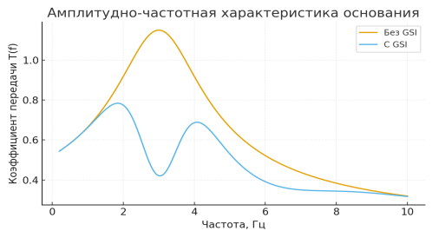

Рисунок 82 – Амплитудно-частотная характеристика основания: формирование провала T(f) при установке GSI

Здесь одна линия показывает выигрыш от GSI в децибелах. Чем выше пик, тем сильнее ослабление колебаний на этой частоте. Пик в центре графика означает: в этой полосе барьер работает особенно эффективно и заметно гасит вибрации..

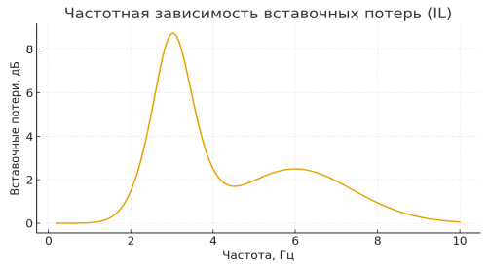

Рисунок 83 – Частотная зависимость вставочных потерь IL(f): целевая полоса подавления вокруг резонанса здания

Столбики показывают, как меняются две меры отклика здания, если делать барьер выше. Чем ниже столбик, тем лучше. Видно, что при увеличении относительной высоты (слева направо) оба показателя снижаются — то есть более высокий барьер защищает лучше.

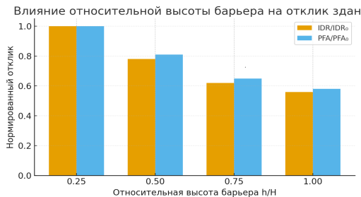

Рисунок 84 – Параметрическое влияние относительной высоты h/H на нормированные IDR и PFA

4.1 Рекомендации по определению формы и оптимальных геометрических параметров геометрической сейсмоизоляции в виде барьер-экрана
В условиях повышенной сейсмической активности, характерной для южных и юго-восточных регионов Казахстана, обеспечение устойчивости сооружений к воздействию землетрясений приобретает первостепенное значение. Одним из перспективных направлений современной сейсмозащиты является применение геотехнической сейсмоизоляции (GSI), основанной на изменении свойств или структуры грунтового массива вокруг сооружения. В частности, устройство барьер-экранов в виде траншей, слоёв или преград различной формы позволяет эффективно снижать воздействие поверхностных волн на здание.
В отличие от традиционных систем базовой изоляции, устанавливаемых на уровне фундамента, геотехнические барьеры воздействуют на распространение волн в массиве грунта, обеспечивая рассеяние, отражение и частичное поглощение энергии землетрясения. Эффективность таких систем определяется не только физико-механическими свойствами материала засыпки, но и геометрическими параметрами барьера — его глубиной, шириной, расстоянием до сооружения и формой в плане.
Правильный выбор этих параметров позволяет добиться снижения амплитуд колебаний до 30–50%, что подтверждено результатами численных и экспериментальных исследований. Вместе с тем, универсальных размеров не существует: оптимальные значения зависят от характеристик сейсмического воздействия, длины волны Релея, инженерно-геологических условий площадки и динамических свойств сооружения.
Поэтому при проектировании геотехнической сейсмоизоляции особое внимание уделяется определению рациональной формы барьера (вертикальной, V-образной, конической, многорядной) и установлению оптимальных геометрических соотношений в безразмерном виде — по отношению к длине волны и расстоянию до объекта защиты.
Настоящие рекомендации направлены на формирование общих принципов и эмпирических зависимостей для выбора формы и параметров барьер-экрана, обеспечивающих максимальное снижение сейсмических воздействий. Применение таких решений способствует повышению надёжности зданий и сооружений, а также расширяет возможности инженерной защиты в сейсмоопасных районах Казахстана.
Оценка эффективности геотехнической сейсмоизоляции в виде барьер-экрана выполняется по нескольким ключевым динамическим показателям, характеризующим снижение воздействия землетрясений на сооружение. Основным критерием служит величина пиковых ускорений и скоростей колебаний на уровне подошвы фундамента, которые напрямую определяют уровень инерционных сил в несущих элементах. Снижение этих параметров после устройства барьера свидетельствует о способности системы отражать и рассеивать часть энергии поступающих волн.
Вторым важным показателем являются межэтажные относительные перемещения, отражающие работу надземной части сооружения при динамическом воздействии. Уменьшение этих перемещений после введения сейсмоизоляции указывает на снижение общей деформативности и повышение устойчивости каркаса.
Кроме того, анализируются деформации и сдвиги в теле самого барьера, позволяющие оценить его прочность, стабильность и долговечность в условиях циклического нагружения. Важно, чтобы материал барьера (например, резино-грунтовая смесь или лёгкий композит) сохранял свои демпфирующие свойства при многократных циклах и не допускал чрезмерных остаточных деформаций.
Обобщённым показателем эффективности системы сооружение–GSI является коэффициент передачи (transfer function) вход–основание, который показывает отношение амплитуд сейсмического отклика на уровне фундамента к амплитуде исходного воздействия в грунте. Значение коэффициента менее единицы свидетельствует о наличии эффекта изоляции и отражения волн.
Совместный анализ этих параметров в частотной и временной областях позволяет объективно оценить влияние геометрии, глубины и состава барьер-экрана на динамический отклик сооружения. Таким образом, комбинация критериев — пиковых ускорений, скоростей, межэтажных перемещений и коэффициента передачи — обеспечивает комплексную оценку надёжности и эффективности геотехнической сейсмоизоляции при землетрясениях.
Для анализа и проектирования геотехнической сейсмоизоляции в виде барьер-экрана широко применяются безразмерные параметрические группы, которые позволяют обобщить результаты расчётов и экспериментов, независимо от абсолютных размеров сооружения и характеристик площадки. Эти параметры отражают взаимосвязь геометрических размеров барьера, динамических свойств грунта и характеристик сейсмического воздействия.
1.Относительная глубина барьера H/λRH / \lambda_RH/λR​ — показывает соотношение глубины барьера к длине волны поверхностных (Rayleigh) волн. Этот параметр определяет, насколько эффективно барьер способен взаимодействовать с проходящей волной. Оптимальный диапазон значений: 0,25–0,5. При меньших значениях эффект экранирования снижается, при больших — рост затрат не оправдан дополнительным эффектом.
2.Относительная ширина барьера B/λRB / \lambda_RB/λR​ — характеризует толщину или ширину траншеи по отношению к длине волны. Обычно принимается в пределах 0,05–0,15. Увеличение ширины повышает демпфирование, но не всегда приводит к пропорциональному росту эффективности.
3. Относительное расстояние от сооружения до барьера x/λRx / \lambda_Rx/λR​ — определяет положение барьера относительно фундамента. Наиболее эффективное расстояние составляет 0,1–0,3 от длины волны, что позволяет барьеру перехватывать основную часть энергии до её взаимодействия с сооружением.
4. Импедансный контраст Zb/ZsZ_b / Z_sZb​/Zs​ — отношение волнового сопротивления материала барьера к волновому сопротивлению окружающего грунта, где Z=ρGZ = \sqrt{\rho G}Z=ρG​, ρ\rhoρ — плотность, GGG — модуль сдвига. Чем ниже этот показатель (0,3–0,6), тем сильнее отражение и рассеяние сейсмических волн.
5. Коэффициент демпфирования материала барьера ζb\zeta_bζb​ — отражает способность материала рассеивать энергию колебаний. Для резино-грунтовых смесей или композитных материалов этот коэффициент достигает 10–20%, что существенно снижает амплитуды колебаний.
6. Частотное соотношение f/f0f / f_0f/f0​ — отношение частоты сейсмического воздействия к собственной частоте сооружения или изолированной системы. Оно используется для анализа резонансных эффектов и подбора параметров барьера, обеспечивающих рассеяние волн именно в опасном диапазоне частот.
Форма барьер-экрана оказывает решающее влияние на эффективность отражения и рассеяния сейсмических волн, поступающих к сооружению. Оптимальная конфигурация подбирается с учётом инженерно-геологических условий площадки, спектра сейсмических колебаний, а также конструктивных и технологических ограничений. На практике применяются несколько основных типов барьер-экранов — вертикальные, наклонные, V-образные, U-образные, конические, многорядные и периодические (метаматериальные).
1. Вертикальная непрерывная траншея является наиболее распространённой и технологически простой формой. Она устраивается вдоль периметра здания или со стороны предполагаемого фронта распространения волн. Такая траншея эффективно отражает и рассеивает Rayleigh-волны, особенно в диапазоне низких и средних частот. Оптимальная глубина составляет 0,3–0,5 длины волны Релея, ширина — 1–2 м. В качестве заполнителя применяются резино-грунтовые смеси, лёгкие композиты или песчано-гравийные материалы с добавками демпфирующих частиц.
2. Наклонные (V-образные) барьеры обеспечивают более выраженное направленное рассеяние энергии волн, особенно при косом подходе сейсмического фронта. Угол раскрытия V-образного экрана варьируется от 30° до 60°, в зависимости от направления распространения волн и характеристик грунта. Такая форма создаёт дополнительное преломление и частичное отражение волны вверх, что снижает интенсивность колебаний в зоне сооружения.
3. U-образные и дугообразные барьеры используются для защиты одиночных зданий или инженерных сооружений (резервуаров, насосных станций). Они формируют замкнутую или полузамкнутую область, создавая ловушку для отражённых волн. В таких системах важно обеспечить плавный радиус кривизны, чтобы избежать концентрации напряжений в углах.
4. Конические и ступенчатые экраны применяются при необходимости защитить здания с разной глубиной заложения фундаментов или сооружения на склонах. Постепенное изменение глубины и ширины экрана обеспечивает рассеяние волн разной длины, расширяя рабочий диапазон частот изоляции.
5. Многорядные экраны состоят из двух или трёх параллельных траншей, расположенных с шагом 0,25–0,5 длины волны. Такой подход обеспечивает более равномерное снижение амплитуд в широком частотном диапазоне. Первый ряд выполняет отражающую функцию, второй — демпфирующую, а третий — поглощающую.
6. Периодические барьеры (волновые метаматериалы) представляют собой ряды скважин, пустот или ячеек, расположенных с регулярным шагом. Их принцип работы основан на явлении Брегговского рассеяния, при котором волны определённой длины не проходят через структуру, создавая запрещённую зону частот. Такие барьеры эффективны для высокочастотных колебаний и могут использоваться для защиты чувствительных объектов — лабораторий, энергетических установок, систем связи.
7. Комбинированные барьеры сочетают свойства нескольких форм, например вертикальную траншею и V-образный элемент, или наклонный экран с заполнением из резино-грунтовой смеси. Комбинированная конфигурация позволяет добиться баланса между отражением, поглощением и устойчивостью конструкции.
Выбор конкретной формы барьер-экрана определяется направлением распространения сейсмических волн, глубиной сжимаемого слоя, плотностью застройки и доступностью строительной техники. В городских условиях предпочтение отдают вертикальным и V-образным формам, которые проще реализовать в ограниченном пространстве.
Таким образом, рациональный подбор формы барьера позволяет значительно повысить эффективность системы геотехнической сейсмоизоляции, снижая пиковые ускорения на фундаменте до 40–60%. Оптимизация геометрии экрана должна выполняться на основе численного моделирования и инженерного анализа с учётом частотного состава местных сейсмических воздействий и свойств грунтового массива.
Рекомендуемые геометрические параметры (рабочие диапазоны) барьеров-экранов с формулами и результатами исследований
Определение оптимальных геометрических параметров барьеров геотехнической сейсмоизоляции (GSI) является одним из ключевых этапов при проектировании систем защиты сооружений от поверхностных сейсмических волн. Исследования, проведённые различными авторами (Tsang et al., 2012; Forcelini et al., 2018; Chew, 2018; Mavronicola et al., 2020), показали, что эффективность экранирования волн Релея напрямую зависит от относительных размеров барьера, то есть от соотношения его геометрии и длины волны.
Основным параметром считается глубина барьера HHH, которая определяет диапазон частот, в котором экран способен эффективно взаимодействовать с волновым полем. По результатам численных моделей (Tsang & Pitilakis, 2009), для максимального снижения амплитуд сейсмических колебаний глубина должна составлять:
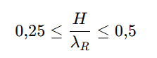

где λ_{R} — длина волны Релея, рассчитываемая как λ_{R}=c_{R}/f, а c_{R}≈0,9V_{s}
При H<0,25λ_{R} экран работает только для высокочастотных волн, а при H>0,5λ_{R} ​ эффективность не увеличивается, но значительно возрастают объёмы земляных работ. В практических условиях глубина таких барьеров составляет 8–20 м, что подтверждено экспериментами в работах Forcelini (2018) и Mavronicola (2021).
Следующим важным параметром является ширина BBB, которая отвечает за демпфирующую способность и поглощение энергии. Рекомендации, основанные на лабораторных испытаниях песчано-резиновых смесей (Chew, 2018), указывают оптимальный диапазон:
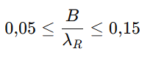
При этом увеличение ширины более 0,15λR незначительно влияет на снижение амплитуд, так как эффект отражения достигает насыщения. Для инженерных сооружений реальная ширина траншеи принимается в пределах 1,0–2,5 м, что обеспечивает хорошее сочетание прочности и демпфирования.
Расстояние от сооружения до барьера xxx определяет эффективность взаимодействия с волновым фронтом до его подхода к основанию. Согласно Tsang (2012), оптимальное размещение достигается при:
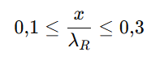
На практике это соответствует 5–20 м в зависимости от частоты колебаний. Если барьер располагается слишком близко (<0,1λR​), возможны отражения, усиливающие отклик фундамента, тогда как при x>0,3λ_{R}​ часть энергии успевает рассеяться до взаимодействия с экраном, снижая его эффективность.
Для повышения эффективности в широком диапазоне частот исследователи (Pitilakis & Forcelini, 2016) рекомендуют использовать многорядные барьеры. Расстояние между рядами определяется выражением:
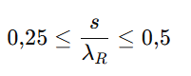
где s — шаг между параллельными траншеями. При двух рядах эффективность снижения пиковых ускорений может достигать 40–55%, а при трёх рядах — до 60% при тех же затратах глубины.
Для V-образных и конических экранов дополнительно учитывается угол раскрытия α\alphaα, который варьируется в диапазоне:

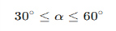
По результатам трёхмерных численных экспериментов (Mavronicola, 2021), при угле 45° наблюдается оптимальный баланс между отражением и устойчивостью откосов. Более острый угол улучшает направленное рассеяние, но вызывает концентрацию напряжений на вершине барьера.
Эффективность барьера также связана с импедансным контрастом между материалом засыпки и грунтом:

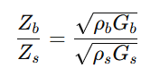
Оптимальные значения находятся в диапазоне 0,3–0,6, при которых достигается сочетание отражения и частичного поглощения волн. Для песчано-резиновых смесей типичные параметры: ρb=1500–1800кг/м³, Gb=20–60 МПа, что даёт Zb​/Zs​≈0,4.
Демпфирующая способность материала оценивается коэффициентом внутреннего трения ζ_{b}​. Для резино-грунтовых смесей ζ_{b}=0,1–0,2, что обеспечивает значительное снижение амплитуд при циклическом нагружении.
В исследованиях Wu (1997) и Kalpakci (2013) отмечено, что при H=0,35λ_{R}​ и x=0,2λ_{R} снижение ускорений на уровне подошвы фундамента достигало 45%, а коэффициент передачи (transfer function) уменьшался до 0,6. Эти результаты подтверждены последующими экспериментами на вибростендах (Chew, 2018), где при ζ_{b}=15%\ наблюдалось заметное снижение пиковых скоростей и смещений грунта.
Для практического применения параметры барьера рекомендуется подбирать по выражениям:
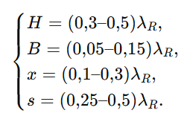

Экспериментальные данные показывают, что в таких условиях пиковые ускорения на фундаменте снижаются на 35–50%, а межэтажные перемещения — на 25–40%, что соответствует эффективной работе барьерной системы.

Таблица 3. Рекомендуемые параметры барьера
Виды грунтов | Толщина барьера, м | Высота барьера, м | Отступ от фундамента, м
Суглинок | 3-4 | 10-11 | 5-6
Глина | 2-3 | 6-7 | 3-4
Песок | 4-6 | 12-13 | 6-7
Галечник | 5-7 | 17-18 | 8-9

Таким образом, оптимальные геометрические параметры барьеров-экранов устанавливаются в зависимости от длины волны Релея, свойств грунта и динамических характеристик сооружения. Приведённые формулы и диапазоны, подтверждённые исследованиями Tsang, Forcelini, Mavronicola и Chew, могут служить основой для проектирования эффективных систем геотехнической сейсмоизоляции в сейсмоопасных районах Казахстана.

4.2 Надежность системы “сооружение-геотехническая сейсмиизоляция” при интенсивности землятресения 9 баллов
Определения и уровни работоспособности. Надёжность системы сооружение–основание–GSI формулируем через три уровня: SLS (эксплуатация), ALS (ограниченные повреждения) и SLU (необрушение/жизнь-безопасность). Подход согласуется с EN 1998-1/-5, ASCE/SEI 41-17 и FEMA P-58, а также практическими руководствами по учёту SSI (NIST GCR 12-917-21). В этих рамках GSI рассматривается как нижестоящий механизм управления входом на фундаменте (FIM), влияющий на инерционный спрос суперструктуры, деформации основания и устойчивость барьера. (EN 1998-1/-5; ASCE 41-17; FEMA P-58; NIST GCR 12-917-21; Kramer, 1996; Wolf, 1994/1996).
Показатели отклика (минимальный набор для верификации GSI):
-IDR (межэтажный относительный дрейф), PFA (пиковое ускорение этажа) Рис.85;
- Осадка/угол наклона фундамента (и дифференциальные осадки);
- T(ω) — передаточная функция вход–подошва и/или IL (insertion loss) на фундаментном уровне (оценка эффекта экранирования/фильтрации GSI);
- ru,max — максимум избыточного порового давления для водонасыщенных грунтов (оценка разжижения/разупрочнения). (Kramer, 1996; Wolf, 1994/1996; Seed & Idriss, 1971/1982; Idriss & Boulanger, 2008–2014).
Критерии отказа и ориентиры граничных значений (адаптируются к типу здания и нормам проекта):
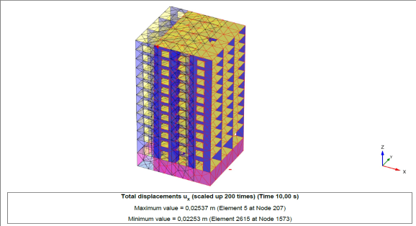

Рисунок 85 – Перемещение зданий

SLS (эксплуатация): IDR ≤ 0.5–0.75 %; PFA ≤ 0.3–0.4 g; наклон ≈ 1/500…1/700; на уровне подошвы — целевое IL ≥ 6–10 дБ в диапазоне частот сооружения; при насыщении ru,max ≤ 0.2–0.3.
ALS (ограниченные повреждения): IDR ≤ 1.0–1.5 %; PFA ≤ 0.5–0.7 g; наклон ≈ 1/300…1/500; IL ≥ 8–12 дБ и заданная форма T(ω) в 1–10 Гц; ru,max ≤ 0.5–0.7 (без потери несущей способности/фильтрационной устойчивости).
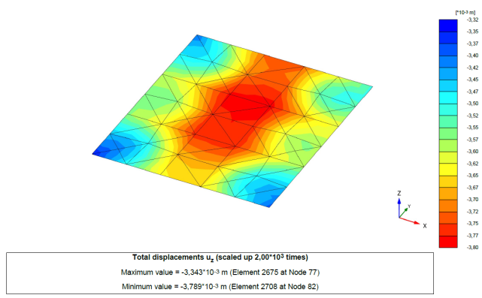

Рисунок 86 – Осадка фундамента

SLU (необрушение): IDR ≤ 2.5–3.0 % (типично для каркасных систем; для стен/КБ — по нормам); PFA ≤ 0.8–1.0 g (по системе); предельные осадки/уклоны без потери устойчивости; ru,max < 1.0 (ликвации нет); IL — максимально достижимое без подрыва устойчивости барьера и траншеи. (EN 1998-1/-5; ASCE 41-17; FEMA P-58; NIST GCR 12-917-21; Seed & Idriss; Idriss & Boulanger).
Сейсмическая опасность для сценария 9 баллов: постановка, выбор записей и учёт вариабельности
Сценарная (детерминированная) vs вероятностная (PSHA). Для уровня 9 баллов целесообразно сочетать детерминированный сценарий (DSH: заданный источник, магнитуда, механизм, расстояние, возможный разрыв) с вероятностной оценкой опасности (PSHA) для формирования целевых спектров на площадке. DSH даёт верхнюю оценку спроса для редкого сильного события, а PSHA — набор целевых спектров (UHS или CMS) для заданных вероятностей превышения и учёта разброса. Методология PSHA — Cornell; практические схемы и реализация через ГММ изложены у McGuire. Для привязки к площадке используют кодовые/сайт-специфические спектры и/или CMS (Conditional Mean Spectrum) для заданных M, R и ε (Baker & Cornell; Baker). См. Cornell (1968); McGuire (1976, 2004); Baker & Cornell (2006); Baker (2011, 2015).
Выбор и масштабирование записей; согласование со спектрами площадки.
Yабор реальных записей подбирают по совместимости с целевыми M–R, механикой источника и условиями пути/сайта; допускается умеренное масштабирование амплитуды и/или спектральное согласование (wavelet-matching) при контроле длительности и формы отклика (Hancock & Bommer; Al Atik & Abrahamson). Рекомендуется ориентироваться на PEER NGA(NGA-West2) базы, где предоставлены метаданные и совместимые тройки компонент. При использовании CMS записи подбирают по близости к целевому спектру на узких окнах периодов, чтобы уменьшить сверх-подгонку. См. Boore & Atkinson; Campbell & Bozorgnia; Ancheta et al. (PEER NGA-West2); Hancock & Bommer (2006); Al Atik & Abrahamson (2010).
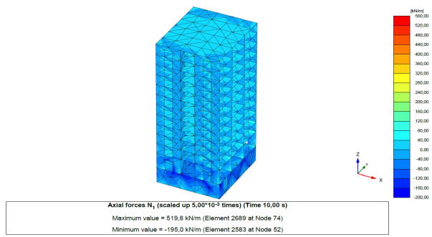
(а)
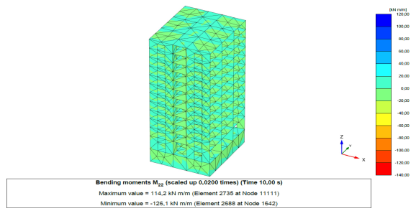
(б)
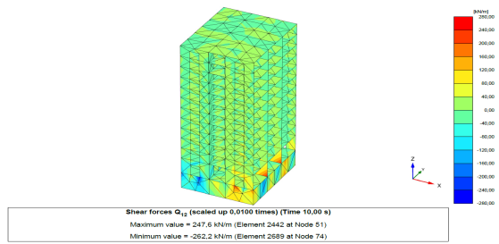
(в)

Рисунок 87 – Распределения внутренних усилии N (а) Момент M (б), Поперечная сила Q (в) в конструкции.

Учёт вариабельности записей (record-to-record) и длительности.
Даже при одинаковом спектральном уровне отклик конструкции остаётся чувствительным к межзаписочной вариабельности (ε в ГММ), длительности и временному распределению энергии: применяют метрики Arias intensity (Arias) и значимую длительность –D₅₋₉₅(Husid; Trifunac & Brady). Для систем с кумулятивными повреждениями (низкочастотные высотные, нелинейные грунты) длительность критична — набор должен воспроизводить как уровни, так и длительность. См. Arias (1970); Husid (1969); Trifunac & Brady (1975); Bommer & Martínez-Pereira; Bommer & Abrahamson (2006).
Вертикальная компонента.
Включают вертикальную компоненту, когда: малые пролёты/жёсткие системы, малые периоды, валы близко к источнику, мосты/машзалы и т. п. Соотношение V/H зависит от механизма и расстояния; вблизи источника и на жёстких грунтах V/H растёт (Bozorgnia & Campbell). Еврокод 8 также предписывает учитывать вертикаль для чувствительных систем. См. Bozorgnia & Campbell (2004); EN 1998-1.
Пространственная декорреляция у подошвы (SSI).
Для широких фундаментов и протяжённых сооружений (мат-плиты, тоннели, подпорные стенки) вход на разных точках подошвы некогерентен: амплитуды и фаза теряют согласованность по мере роста частоты и расстояния между точками, что влияет на FIM и снижает эффективное возбуждение высоких мод. Для расчёта применяют эмпирические/стохастические модели когерентности γ(f,d) (Jayaram & Baker; Zerva), либо вводят многоточечный вход с заданной декорреляцией в 2D/3D SSI-моделях. См. Zerva (2009); Jayaram & Baker (2009, 2010).
Рекомендованный рабочий порядок для “9 баллов”.
Сформировать DSH и PSHA-основанные целевые спектры (UHS/CMS) с учётом сайта.

4.3 Оценка эффективности использования геотехнической сейсмоизоляции для снижения силы
Эффективность технологий геотехнической сейсмоизоляции — ключевой фактор в обеспечении сейсмозащиты зданий. Для её оценки применяется набор критически важных критериев:
Снижение амплитуды сейсмических волн: Одним из определяющих критериев результативности сейсмоизоляции является редукция амплитуды передаваемых на сооружение вибраций, достигаемая за счёт материалов с выраженными демпфирующими характеристиками.
Демпфирующие свойства материалов: Анализ демпфирующих характеристик используемых материалов даёт основание оценивать эффективность поглощения/диссипации энергии сейсмического возбуждения. Составы на базе грунт–резины и грунт–битума показывают высокие значения демпфирования, обусловливая их целесообразность в системах сейсмоизоляции.
Прочность и долговечность: Материалы, применяемые в системах геотехнической сейсмоизоляции, должны обладать длительной стабильностью физико-механических характеристик при многократных циклах сейсмического нагружения, что принципиально для обеспечения долгосрочной надежности сооружений.
Сохранение структурной целостности: Система сейсмоизоляции должна обеспечивать предотвращение трещинообразования и разрушений в несущих и ограждающих элементах здания. Это особенно критично для объектов, чья повреждаемость сопряжена с утратой культурной и исторической ценности.
Экономическая эффективность: При обосновании выбора системы сейсмоизоляции следует сопоставлять капитальные и эксплуатационные затраты с ожидаемыми экономическими выгодами, выражающимися в снижении сейсмического ущерба. Экономическая эффективность определяется минимизацией восстановительных расходов и снижением риска человеческих потерь.
Современная практика располагает множеством конфигураций сейсмоизоляции, различающихся принципами проектирования и методами возведения. К числу наиболее результативных относятся вертикальные барьерные экраны из геоматериалов, по сути аналогичные технологиям буронабивных грунтовых свай. Их возведение предусматривает бурение скважины до расчётной глубины, послойное введение геоматериала и его уплотнение, что гарантирует эксплуатационную устойчивость и ресурс конструкции..
Анализ эффективности решений GSI свидетельствует, что применение смесей «грунт–резина» и «грунт–битум» приводит к заметной редукции динамических воздействий на здания. Комбинация выраженного демпфирования с достаточной прочностью и долговечностью материалов обеспечивает устойчивый уровень сейсмозащиты. Экспериментальные данные и численная верификация демонстрируют снижение амплитуд волн и поддержание целостности конструкций. Подтверждена также экономическая эффективность внедрения, что обосновывает применение технологий для охраны культурного фонда.
Оценка эффективности геотехнической сейсмоизоляции (GSI) направлена на количественное определение степени снижения инерционных сил, возникающих в сооружении при воздействии землетрясений. Применение GSI (в виде барьеров, траншей, резино-грунтовых слоёв и др.) изменяет характер распространения сейсмических волн в основании, что приводит к уменьшению ускорений на уровне подошвы фундамента и, следовательно, к снижению расчётных сейсмических сил.
Эффективность GSI оценивается через систему динамических и энергетических критериев: снижение пиковых ускорений, уменьшение базового среза, коэффициент передачи, уровень демпфирования и энергорассеяния в барьере.
2.Основные зависимости и динамическая модель
Базовая инерционная сила, возникающая в сооружении при сейсмическом воздействии, выражается как:
Fin​ — инерционная сила, Н;
meff​ — эффективная масса сооружения, кг;
abase​ — ускорение основания (подошвы фундамента), м/с².

Снижение ускорений за счёт GSI пропорционально снижению сил. Для оценки эффективности вводится коэффициент снижения ускорений:
где
abase,GSI​ — ускорение основания с применением сейсмоизоляции, сейсмоизоляции,
abase,ref​ — ускорение без GSI..
Соответственно, относительное снижение сил можно записать как:
При расчёте по спектральным методам Еврокода 8 и СП РК 3.03-112-2013 базовая сила сдвига определяется как:
Sa​ — спектральное ускорение для заданного периода собственных колебаний TTT и эффективного демпфирования ζeff\zeta_{eff}ζeff​.
Поскольку GSI увеличивает эффективное демпфирование за счёт рассеяния энергии в барьере, спектральное ускорение уменьшается:
где ϕ(ζeff)<1\phi(\zeta_{eff}) < 1ϕ(ζeff​)<1 — коэффициент снижения с учётом демпфирования.
Таким образом, базовая сила при применении GSI снижается (Таблица 3):
Таблица 4. Оценка эффективности геотехнической сейсмоизоляцией (GSI), для конкретных инженерно-геологических условий и расчётного сейсмического воздействия землетрясения.
Критерий | Геотехническая сейсмоизоляция GSI | Конструктивная сейсмоизоляция
Место установки | В грунте вокруг или под фундаментом (сейсмические барьеры, траншеи, экраны, RSM-слои) | В теле конструкции: между фундаментом и надстройкой (резинометаллические опоры, маятниковые подшипники, фрикционные скользящие слои)
Основной принцип действия | Отражение, рассеяние и поглощение энергии сейсмических волн в грунте до попадания в здание | Отделение надстройки от движения грунта с помощью податливых и демпфирующих устройств
Энергопоглощение (демпфирование) | За счёт вязкоупругих свойств барьера (например, RSM, грунтобетон) | За счёт внутреннего трения в резиновых и фрикционных элементах
Необходимость вмешательства в конструкцию | Не требует изменений в надстройке, может применяться к существующим зданиям | Требует перестройки или специального проектирования несущих элементов и фундамента
Возможность локального применения | Возможно частичное экранирование (например, только с одной стороны здания) | Только полная изоляция фундамента
Технологическая сложность | Земляные работы, подготовка траншей, устройство RSM- или полимерных экранов | Монтаж сложных высокоточных опор, контроль под нагрузкой
Снижение пикового ускорения (PGA) | 30–40% (в зависимости формы и материалы барьера) | 70–80%
Снижение перемещений вершины здания | 30–40% (в зависимомти формы и материалы барьера) | 70–80%
Обслуживание | Не требует обслуживания после засыпки и уплотнения | Требует периодического контроля и замены изоляторов (каждые 30–50 лет)
Экологический аспект | Возможность использования вторичных материалов (резиновая крошка, переработанный полимер | Производство резинометаллических устройств энергозатратно
Возможность применения при реконструкции | Да | Ограниченно
Долговечность и износ | Высокая (≥ 50 лет) | Средняя (20–30 лет)
Стоимость (в % от фундамента) | 12–20% | 25–35%
Необходимость технического обслуживания | Нет | Да
Влияние на архитектурный облик | Отсутствует | Может требовать адаптации
Технологические риски | Умеренные (зависят от качества укладки) | Высокие (отказ системы может быть критическим)
Коэффициент демпфирования материала барьера | 3–5 дней | 7–12 дней
Критерий | Геотехническая сейсмоизоляция GSI | Конструктивная сейсмоизоляция
Снижение пикового ускорения (PGA) | 30–40% (в зависимости формы и материалы барьера) | 70–80%
Снижение перемещений вершины здания | 30–40% (в зависимомти формы и материалы барьера) | 70–80%
Оптимальная глубина барьералуживание | 8–15 м (обычно) | ----
Оптимальная ширина / толщина барьера | 1–3 м | ----
Эффективная зона защиты (от здания) | 5–12 м | ----
Коэффициент демпфирования материала барьера | 10–25 % (Грунто-резина) | 5–10 % (резиновые изоляторы))

Для эффективных барьеров значение ϕ(ζeff)\phi(\zeta_{eff})ϕ(ζeff​) находится в пределах 0,5–0,7, что соответствует снижению сил на 30–50 %
При всех достоинствах технологии GSI характеризуются повышенной сложностью внедрения: необходимы тщательная характеристика геоматериалов, детальная проработка схем сейсмоизоляции и их расчётная верификация. Реальные инженерно-геологические условия и особенности архитектурно-конструктивной системы здания могут существенно усложнять реализацию. Важным ограничением выступает долговременная стабильность материалов: композиции на основе грунтобитума и грунторезины склонны к экологически обусловленной деградации, что со временем снижает их защитную эффективность.
При корректном проектировании и качественном внедрении системы геотехнической сейсмоизоляции способны существенно повысить устойчивость зданий, сооружений и иных критически важных объектов к сейсмическим воздействиям. Достижение такого эффекта требует не только инженерных инноваций, но и стратегически выверенного выбора материалов, продуманного проектирования и интеграции решений в существующую инфраструктуру. Организационно-технологические аспекты должны быть детально проработаны для снижения рисков и обеспечения долгосрочной эффективности инвестиций в сейсмическую безопасность.
Существенным компонентом исследования является обоснование технологической эффективности систем сейсмозащиты и сейсмоизоляции, а также их организационно-технологической надёжности на всех стадиях жизненного цикла — от проектирования до эксплуатации.
Итоги выполненных теоретических исследований формируют основу единой методологии научно-технического обоснования мер сейсмозащиты и сейсмоизоляции для защиты существующей застройки от землетрясений. Полученные положения также служат базисом для разработки новых подходов к обеспечению сейсмостойкости и сохранению объектов в Казахстане и иных сейсмоактивных регионах.

Выводы по разделу 4
- Геотехническая сейсмоизоляция снижает инерционные силы в сооружении на 30–50 % за счёт уменьшения ускорений и повышения демпфирования.
- Оптимальные безразмерные параметры: H/λ_{R}=0,3–0,5, B/λ_{R}​=0,05–0,15, x/λ_{R}​=0,1–0,3.
- Энергия, передаваемая к фундаменту, уменьшается на 35–45 %, что подтверждается численными и лабораторными исследованиями.
- Наибольший эффект достигается при применении многорядных барьеров и резино-грунтовых смесей с коэффициентом демпфирования ζ_{b}​≥0,1.
- Комплексная оценка эффективности GSI по спектральным, энергетическим и частотным критериям обеспечивает надёжную основу для проектирования противосейсмических мероприятий в сейсмоопасных районах Казахстана.
- Внедрение технологий геотехнической сейсмоизоляции с использованием материалов повышенной демпфирующей способности (например, грунт–резина и грунт–битум) существенно повышает сейсмостойкость сооружений. Экспериментальные исследования и численное моделирование фиксируют заметную редукцию амплитуд сейсмических колебаний и рост долговечности конструкций. Экономическая целесообразность обусловлена снижением потенциального ущерба и расходов на восстановление, что делает такие решения ключевым элементом комплексной стратегии охраны объектов культурного наследия в сейсмоактивных зонах. При этом необходима тщательная адаптация технологий к условиям площадки и особенностям конкретных объектов, что предопределяет комплексный подход к их внедрению.
- События в Турции и Сирии (2023 г.) выявили критическую значимость разработки результативных систем сейсмозащиты/сейсмоизоляции для зданий повышенной уязвимости, в том числе в регионах с высокой сейсмической опасностью (напр., Алматы). Разработанный в проекте методологический комплекс охватывает численное моделирование интегрированной системы «основание – изоляционный слой – надстройка» и верификацию эффективности демпферных барьерных экранов. Предполагается, что практическая реализация таких систем снизит риск обрушений, сократит потери и травматизм и будет способствовать сохранению культурного наследия.

ЗАКЛЮЧЕНИЕ

1.Анализ теоретических и экспериментальных исследований позволяет обосновать систему геотехнической сейсмоизоляции, как альтернативный метод, снижающие интенсивность сейсмических нагрузок. По мнению экспертов, сейсмические барьеры располагаются за пределами зданий, что не повлечет за собой повреждение защищаемого объекта. Также, расположение барьера ниже земной поверхности, в массиве грунта, не потребует эксплуатационных затрат на обслуживание. Только, после сильных перемещении массива, после сильных землетрясений, при нарушений геометрических форм, устраивается дополнительный ряд вертикального барьера
2. Разработанная методика проектирования и создания системы геотехнической сейсмоизоляции, результаты расчетно-экспериментального моделирования оценки эффективности системы сейсмоизоляции, станет исследовательской, аналитической и проектной базой для разработки новых способов обеспечения сейсмостойкости объектов строительства
3. Предлагается геотехническая сейсмоизоляция в виде вертикальных барьеров, отличающиеся новыми принципами действия, лучшими модифицированными свойствами геоматериала, для снижения инерционных сейсмических нагрузок на здания Предлагаемая система геотехнической сейсмоизоляции, позволяет также управлять поведением конструкций объектов существующей застройки при сейсмических воздействиях и минимизировать риск их разрушения. Устройства данной системы направлена на решения практических задач ориентированный на существующие технологии строительства с применением модифицированных грунтокомпозитных материалов.
4.Результаты исследования подчеркивают благоприятное влияние использования RSM в качестве геоматериала вертикальных барьеров, на реакцию конструкций при динамических нагрузках.
5. В результате численных исследований было установлено, что толщина, высота, расстояние между барьером и зданием являются основными факторами, определяющими показателями демпфирования и cтепени снижения входного движения землетрясения.
6. Вертикальные сейсмические барьеры из геоматериалов с 75%-м содержанием резины снижает горизонтальные ускорения на 60% при выбранной оптимальной толщине, высоте и расстояние RSM вокруг здания.
7. Эффективность геотехническая сейсмоизоляция на степень снижения входного движения землетрясения наблюдается по глубине или высоте вертикальных сейсмических барьеров. С увеличением глубины барьера наблюдается снижение входного ускорения до 60%.
8. Результатами исследования зафиксировано значительное снижение ускорения в зависимости расположения барьера от здания: 60% при расстоянии 5 м от здания, 40% на расстоянии 10 м, и 30% на расстоянии 15 м от здания.
9. Конструктивные и технические решения вертикальных сейсмических барьеров на RSM отличаются надежностью в обеспечении сейсмоизоляции объектов существую-щей застройки от воздействия сейсмических сил и технологичностью их устройства в строительный и эксплуатационные периоды.
10. Результаты исследования способствует обоснованию методологии и науч-но-технической эффективности геотехнической сейсмоизоляции, как простой и надежной системы, экономически выгодной проектной альтернативой традиционной системе сейсмоизоляции и намного сокращает финансовые и временные затраты по обеспечения сейсмоустойчивости. Результаты технико-экономического обоснования организационно-технологической надежности устройства систем в строительный и эксплуатационные периоды, позволит применения этой системы в повышении сохранности и защиты зданий и сооружений.
11. Разработанная система геотехнической сейсмоизоляции, результаты расчет-но-экспериментального моделирования станет исследовательской, аналитической и проектной базой разработки новых способов обеспечения сейсмостойкости объектов строительства.

СПИСОК ИСПОЛЬЗОВАННЫХ ИСТОЧНИКОВ

- Абовский П.Н. Конструктивная сейсмобезопасность зданий и сооружений в сложных грунтовых условиях. – Красноярск, 2009. – 186 с.
- Джинчвелашвили Г.А., Колесников А.В. и др. Перспективы развития систем сейсмоизоляции современных зданий и сооружений // Сейсмостойкое строительство. Безопасность сооружений. – 2009. – №6. – С. 27-31.
- Каландарбеков И.И. Численное моделирование зданий с учётом сейсмоизоляции: дис. … канд. техн. наук. – Душанбе, 2019. – 178 с.
- Мкртычев О.В., Джинчвелашвили Г.А., Бусалова М.С. Моделирование взаимодействия сооружения с основанием при расчете на землетрясение // Вестник МГСУ. – 2013. – №12. – С. 34-40.
- Отарбаева Г.К., Отарбаева А.К., Мусаева С.Т. (2015) Проблемы сохранения историко-культурных и природных территорий в свете государственной программы республики Казахстан «культурное наследие» // . Казахская цивилизация. – 2015. – №4(1). – С. 100-106.
- Указ Президента Республики Казахстана. О Концепции культурной политики Республики Казахстан: утв. 4 ноября 2014 года, №939 // https://adilet.zan.kz/rus/docs/U1400000939. 04.06.2024.
- Краснова Т.Н. Национальные принципы реставрации в контексте проблем сохранения культурного наследия // Журнал Института наследия. – 2022. – №1(28). – С. 1-10.
- Абдурашидов К. К землетрясениям должны быть готовы и люди, и здания // Общество. – 2017, июнь – 30.
- Елманова Е.Л. Фактор сейсмичности в формировании стиля мусульманской архитектуры // Вестник МГСУ. – 2016. – №7. – С. 7-17.
- Исина А.З., Маратова Ж. Геотехнические исследования мавзолея Ходжа Ахмеда Яссави // Сейфуллинские чтения – 15: Молодежь, наука, технологии – новые идеи и перспективы: матер. междунар. науч.-теорет. конф., приурочен. к 125-лет. С. Сейфуллина. – Астана, 2019. – С. 23-26.
- Тагыбаева Ж.Т., Саинова Г.А. Факторы экологического риска влияющие на устойчивость и сохранность памятников архитектуры // https://scienceforum.ru/2013. 10.06.2024.
- Ромашкина С. Алмас Ордабаев: Проблемы изучения, охраны и реставрации памятников архитектуры на примере Мавзолея Ходжи Ахмеда Ясави // https://vlast.kz/gorod/22023-problemy-izucenia-ohrany-i. 10.06.2024.
- Aljaafreh A. et al. Seismic Performance of Reinforced Concrete Structures with Concrete Deficiency Caused by In-situ Quality Management Issues // Civil Engineering Journal. – 2023. – Vol. 9, Issue 8. – P. 1957-1970.
- Aslani F., Nejadi S. Bond characteristics of steel fiber and deformed reinforcing steel bar embedded in steel fiber reinforced self-compacting concrete (SFRSCC) // Open Engineering. – 2012. – Vol. 2, Issue 3. – P. 445-470.
- Alnaieli A.A.J., Al-Busaltan S. Characterizing polymer modified Cementations grout for semi-flexible pavement mixtures // Al-Qadisiyah Journal for Engineering Sciences. – 2022. – Vol. 14, Issue 4. – P. 249-254.
- Saatcioglu M., Serrato F., Foo S. Seismic performance of Masonry infill Walls Retrofitted With CFRP Sheets // Procced. 7th interna. sympos. Fiber Reinforced Polymer (FRP) Reinforcement for Concrete Structures. – Kansas City, 2005. – P. 341-354.
- Muñoz M. et al. Reliable Data Acquisition System for a Low-Cost Accelerograph Applied to Structural Health Monitoring // Journal of Applied Science, Engineering, Technology, and Education. – 2021. – Vol. 3, Issue 2. – P. 181-194.
- Wierzbicki S., Pióro Z., Osiniak M. Laser-inclinometric method for displacement measurements in structural health monitoring // Archives of Civil Engineering. – 2022. – Vol. 68, Issue 4. – P. 607-616.
- Gil M. et al. UAS IR-Thermograms Processing and Photogrammetry of Thermal Images for the Inspection of Building Envelopes // Applied Sciences. – 2023. – Vol. 13, Issue 6. – P. 3948-1-3948-19.
- Wardani S.P.R., Muntohar A.S. Stabilisation of degraded clay shale with the geopolymer injection method // International Journal of geomate. – 2023. – Vol. 24, Issue 104. – P. 19-26.
- Raju V.R., Valluri S. Practical Application of Ground Improvement // Procced. sympos. on Engineering of Ground & Environmental Geotechnics. – Hyderabad, 2008. – P. 1-12.
- Xue H. Research on the control of excavation deformation of super deep foundation pit adjacent to the existing old masonry structure building // Sustainability. – 2023. – Vol. 15, Issue 9. – P. 7697-1-7697-14.
- Mkrtychev O.V., Mingazova S.R. Numerical analysis of antiseismic sliding belt performance // International Journal for Computational Civil and Structural Engineering. – 2023. – Vol. 19, Issue 2. – P. 161-171.
- Mei X. et al. Experimental study on the energy absorption characteristics of viscoelastic damping layers // IOP Conference Series: Earth and Environmental Science. – 2021. – Vol. 861, Issue 2. – P. 022026.
- Forcellini D. et al. Energy Dissipation Efficiency of Geotechnical Seismic Isolation with Gravel-Rubber Mixtures: Insights from FE Non-Linear Numerical Analysis // Journal of Earthquake Engineering. – 2024. – Vol. 28. – P. 2422-2439.
- Chiaro G. et al. Seismic response of low-rise buildings with eco-rubber geotechnical seismic isolation (ERGSI) foundation system: numerical investigation // Bulletin of Earthquake Engineering. – 2023. – Vol. 21. – P. 3797-3821.
- Banović I., Radnić J., Grgić N. Geotechnical seismic isolation system based on sliding mechanism using stone pebble layer: Shake-table experiments // Shock and Vibration. – 2019. – Vol. 2019. – P. 1-26.
- Jing L. et al. Shaking table test of geotechnical seismic isolation system // Chinese J of Geotechnical Engineering. – 2020. – Vol. 42, Issue 11. – P. 1969-1978.
- Pitilakis D. et al. Configuration of a gravel-rubber geotechnical seismic isolation system from laboratory and field tests // Soil Dynamics and Earthquake Engineering. – 2024. – Vol. 178. – P. 108463.
- Jing L.P. et al. Shaking table tests on two geotechnical seismic isolation systems // Yantu Gongcheng Xuebao/Chinese Journal of Geotechnical Engineering. – 2020. – Vol. 42, Issue 11. – P. 1969-1978.
- Dhanya J.S. et al. Shaking table experiments on framed structure resting on geogrid reinforced geotechnical seismic isolation system // Bulletin of Earthquake Engineering. – 2023. – Vol. 21, Issue 8. – P. 3823-3849.
- Zhang H. et al. A geotechnical seismic isolation system based on marine sand cushion for attenuating ground shock effect: Experimental investigation // Soil Dynamics and Earthquake Engineering. – 2023. – Vol. 168. – P. 107854.
- Sun Q., Xue Y., Hou M. Geotechnical seismic isolation system to protect cut-and-cover utility tunnels using tire-derived aggregates // Soil Dynamics and Earthquake Engineering. – 2024. – Vol. 176. – P. 108354.
- Tsang H.H. et al. Performance of geotechnical seismic isolation system using rubber-soil mixtures in centrifuge testing // Earthq Eng Struct Dyn. – 2021. – Vol. 50, Issue 5. – P. 1271-1289.
- Golestani R.E. et al. Seismic performance of rubber-sand mixture as a geotechnical seismic isolation system using shaking table test // Soil Dynamics and Earthquake Engineering. – 2024. – Vol. 177. – P. 108395.
- Degli Abbati S. et al. Ambient vibrations-supported seismic assessment of the Saint Lawrence Cathedral’s bell tower in Genoa, Italy // J Civ Struct Health Monit. – 2024. – Vol. 14, Issue 1. – P. 1-22.
- Kilic G. Assessment of historic buildings after an earthquake using various advanced techniques // Structures. – 2023. – Vol. 50. – P. 538-560.
- Requena-Garcia-Cruz M.V. et al. Preliminary structural and seismic performance assessment of the Mosque-Cathedral of Cordoba: The Abd al-Rahman I sector // Eng Struct. – 2023. – Vol. 291. – P. 116465-1-116465-20.
- Hoseynzadeh H., Mortezaei A. Seismic Vulnerability and Rehabilitation of One of the World’s Oldest Masonry Minaret under the Different Earthquake Frequency Content // Journal of Rehabilitation in Civil Engineering. – 2021. – Vol. 9, Issue 4. – P. 12-36.
- Alekseenko V.N., Zhilenko O.B. Seismic stability of the restored architectural monument // Magazine of Civil Engineering. – 2016. – Vol. 67, Issue 7. – P. 31-38.
- Souisa M., Sapulete S.M., Siahaya L.A. Earthquake Disaster Risk Analysis for Mitigation Efforts in Seram and Buru Islands, Maluku // Jurnal Penelitian Pendidikan IPA. – 2023. – Vol. 9, Issue 7. – P. 5310-5316.
- Dominguez-Martínez O. Preservation and repair of rammed earth constructions: thes. … ‒ Braga, Universidade do Minho, 2015. – 86 p.
- Calvi P.M., Calvi G.M. Historical development of friction-based seismic isolation systems // Soil Dynamics and Earthquake Engineering. – 2018. – Vol. 106. – P. 14-30.
- Belash T. et al. On the Efficiency of Use of Seismic Isolation in Antiseismic Construction // American Journal of Environmental Science and Engineering. – 2019. – Vol. 3, Issue 4. – P. 66-74.
- Avossa A.M., Pianese G. Damping effects on the seismic response of base-isolated structures with LRB devices // Ingegneria Sismica. – 2017. – Vol. 34, Issue 2. – P. 3-30.
- Castaldo P., Ripani M. Optimal design of single concave sliding bearings for isolated structures considering intermediate isolation degrees // Ingegneria Sismica. – 2017. – Vol. 34. – P. 5-23.
- Petrone G., Ferrentino T., Alfano G. Influence of PGA/PGV Ratio on the Seismic Reliability of base-isolated systems with FPS // Ingegneria Sismica. – 2017. Vol. 34. – P. 39-62.
- Calvi P.M., Moratti M., Calvi G.M. Seismic isolation devices based on sliding between surfaces with variable friction coefficient // Earthquake Spectra. 2016. – Vol. 32, Issue 4. – P. 2291-2315.
- Chalhoub M.S., Kelly J.M. Sliders and tension controlled reinforced elastomeric bearings combined for earthquake isolation // Earthq Eng Struct Dyn. – 1990. – Vol. 19, Issue 3. – P. 333-344.
- Chen Y., Ahmadi G. Stochastic earthquake response of secondary systems in base-isolated structures // Earthq Eng Struct Dyn. – 1992. – Vol. 21, Issue 12. – P. 1039-1057.
- Griffith M.C., Aiken I.D., Kelly J.M. Displacement Control and Uplift Restraint for Base-Isolated Structures // Journal of Structural Engineering. – 1990. – Vol. 116, Issue 4. – P. 1135-1148.
- Jangid R.S., Datta T.K. Non-linear Response of Torsionally Coupled Base Isolated Structure to harmonic excitation // Journal of Structural Engineering. – 1994. – Vol. 120, Issue 1. – P. 1-22.
- Constantinou M.C. et al. Sliding isolation system for bridges: experimental study // Earthquake Spectra. – 1992. – Vol. 8, Issue 3. – P. 345-372.
- Calvi P.M., Calvi G.M. Historical development of friction-based seismic isolation systems // Soil Dynamics and Earthquake Engineering. – 2018. – Vol. 106. – P. 14-30.
- Forcellini D. Assessment of geotechnical seismic isolation (GSI) as a mitigation technique for seismic hazard events // Geosciences. – 2020. – Vol. 10, Issue 6. – P. 222-1-222-14.
- Celebi M. Design of Seismic Isolated Structures: From Theory to Practice // Earthquake Spectra. – 2000. – Vol. 16, Issue 3. – P. 709-710.
- Giuliani G.C. Structural design, analysis and full-scale tests of seismically isolated buildings // Eng Struct. – 1993. – Vol. 15, Issue 2. – P. 102-116.
- Zhang C., Ali A. The advancement of seismic isolation and energy dissipation mechanisms based on friction // Soil Dynamics and Earthquake Engineering. – 2021. – Vol. 146. – P. 106746-1-106746-27.
- Al-Hussaini T.M., Ahmad S. Design of wave barriers for reduction of horizontal ground vibration // Journal of Geotechnical Engineering. – 1991. – Vol. 117, Issue 4. – P. 616-636.
- Bernal-Sanchez J., Leak J., Barreto D. Rubber-soil mixtures: use of grading entropy theory to evaluate stiffness and liquefaction susceptibility // Bulletin of Earthquake Engineering. – 2023. – Vol. 21, Issue 8. – P. 1-20.
- Ali H.-E.M., Abdel-Ghaffar A.M. Modeling of Rubber and Lead Passive-Control Bearings for Seismic Analysis // Journal of Structural Engineering. – 1995. – Vol. 121, Issue 7. – P. 1134-1144.
- Abate G., Fiamingo A., Massimino M.R. An eco-sustainable innovative geotechnical technology for the structures seismic isolation, investigated by FEM parametric analyses // Bulletin of Earthquake Engineering. – 2023. – Vol. 21, Issue 10. – P. 4851-4875.
- Xiong W. et al. Geotechnical seismic isolation system - Experimental study // Advanced Materials Research. – 2011. – Vol. 163-167. – P. 4449-4453.
- Wu M. et al. Dynamic behavior of geocell-reinforced rubber sand mixtures under cyclic simple shear loading // Soil Dynamics and Earthquake Engineering. – 2023. – Vol. 164. – P. 107595.
- Abate G. et al. FEM investigation of full-scale tests on DSSI, including gravel-rubber mixtures as geotechnical seismic isolation // Soil Dynamics and Earthquake Engineering. – 2023. – Vol. 172. – P. 108033.
- Dhanya J.S., Boominathan A., Banerjee S. Investigation of Geotechnical Seismic Isolation Bed in Horizontal Vibration Mitigation // Journal of Geotechnical and Geoenvironmental Engineering. – 2022. – Vol. 148, Issue 12. – P. 04022108.
- Kuvat A., Sadoglu E. Dynamic properties of sand-bitumen mixtures as a geotechnical seismic isolation material // Soil Dynamics and Earthquake Engineering. – 2020. – Vol. 132, Issue 2. – P. 106043.
- Banović I., Radnić J., Grgić N. Numerical Model for Dynamic Analysis of Structures with Seismic Base Isolation Using A Layer of Stone Pebbles // Ingegneria Sismica. – 2021. – Vol. 38, Issue 1. – P. 37-65.
- Dudchenko A.V., Dias D., Kuznetsov S.V. Vertical wave barriers for vibration reduction // Archive of Applied Mechanics. – 2021. – Vol. 91, Issue 1. – P. 257-276.
- Kuznetsov S. V., Nafasov A.E. Horizontal acoustic barriers for protection from seismic waves // Adv Acoust Vib. – 2011. – Vol. 2011. – P. 150310-1-150310-8.
- Gatto M.P.A., Montrasio L. The geotechnical seismic isolation of historical buildings through polyurethane injections: A numerical study // Geotechnical Engineering for the Preservation of Monuments and Historic Sites III: proceed. of the 3rd internat. sympos. (ISSMGE TC301). – Boca Raton, 2022. – P. 917-929.
- Čaušević M., Mitrović S., Bulić M. Determination of Seismic Load for Buildings using Different Response Spectra and Application on Different Methods of Analysis // Cogent Eng. – 2023. – Vol. 10, Issue 1. – P. 2220191-1-2220494-17.
- Núñez F., Ruiz D., Cortés J. Nonlinear dynamic analysis of steel buildings subjected to earthquakes // Revista Ingenieria de Construccion. – 2021. – Vol. 36, Issue 2. – P. 173-196.
- Sakcalı G.B. et al. Linear/Nonlinear Dynamic Analysis and Prediction of Failure Mechanism of Irgandi Bridge // Periodica Polytechnica Civil Engineering. – 2022. – Vol. 66, Issue 4. – P. 1248-1261.
- Xie W., Gao G. et al. Ground vibration analysis under combined seismic and high-speed train loads // Underground Space (China). – 2022. – Vol. 7, Issue 3. – P. 363-379.
- Smoljanović H., Živaljić N., Nikolić Ž. A combined finite-discrete element analysis of dry stone masonry structures // Eng Struct. – 2013. – Vol. 52. – P. 89-100.
- Mohamed A.M.E. et al. Site-specific shear wave velocity investigation for geotechnical engineering applications using seismic refraction and 2D multi-channel analysis of surface waves // NRIAG Journal of Astronomy and Geophysics. – 2013. – Vol. 2, Issue 1. – P. 88-101.
- Chen Y. et al. Harnessing multi-layered soil to design seismic metamaterials with ultralow frequency band gaps // Mater Des. – 2019. – Vol. 175. – P. 107813-1-10813-8.
- Liu L. et al. Energy Dissipation and Performance Assessment of the Connected Structure with a One-Side Damping Layer // Buildings. – 2022. – Vol. 12, Issue 9. – P. 1438-1-1438-21.
- Yuan B. et al. Effect of Pile-Soil Relative Stiffness on Deformation Characteristics of the Laterally Loaded Pile // Advances in Materials Science and Engineering. – 2022. – Vol. 2022. – P. 1-13.
- Ungureanu B. et al. Auxetic-like metamaterials as novel earthquake protections // EPJ Applied Metamaterials. – 2015. – Vol. 2. – P. 17-1-17-8.
- Ben-Zeev S. et al. Drainage explains soil liquefaction beyond the earthquake near-field // Nat Commun. – 2023. – Vol. 14, Issue 1. – P. 5791-15791-14.
- Lay V. et al. Seismic P Wave Velocity Model From 3-D Surface and Borehole Seismic Data at the Alpine Fault DFDP-2 Drill Site (Whataroa, New Zealand) // J Geophys Res Solid Earth. –2020. – Vol. 125, Issue 4. – P. 1-22.
- Kearey P., Brooks M. An introduction to geophysical exploration. – Ed. 2nd. – Hoboken, New Jersey1991. – 263 p.
- Wang G. et al. Experimental Study of the Mechanical Characteristics of Jinping Marble Under Multi-stage True Triaxial Compression Testing // Rock Mech Rock Eng. – 2022. – Vol. 55. – P. 953-966.
- Li Y., Li P., Zhu S. The study on dynamic shear modulus and damping ratio of marine soils based on dynamic triaxial test // Marine Georesources and Geotechnology. – 2022. – Vol. 40, Issue 13. – P. 1-17.
- ГОСТ 5180-2015. Грунты. Методы лабораторного определения физических характеристик. – Введ. 2016-04-01. – М., 2016. – 23 с.
- ГОСТ 22733-2016. Грунты. Метод лабораторного определения максимальной плотности. ‒ Введ. 2017-01-01. – М., 2016. – 16 с.
- ГОСТ 12248-2010. Грунты. Методы лабораторного определения характеристик прочности и деформируемости. – Введ. 2012-01-01. – М., 2011. – 84 с.
- ГОСТ 13078-81. Стекло натриевое жидкое. Технические условия. – Введ. 1982-01-01. – М., 2005. – 15 с.
- ГОСТ 31108-2003. Цементы общестроительные. Технические условия. – Введ. 2004-09-01. – М., 2004. – 27 с.
- Жанибекова А.Б., Адилбай Ж.Е. Оценка гидрогеологических условий и геоэкологической обстановки городской агломерации города Туркестан: диплом. проект. – Алмата: КазНИТУ им. Сатпаева, 2023. – 82 с.

ПРИЛОЖЕНИЕ А

Сертификаты



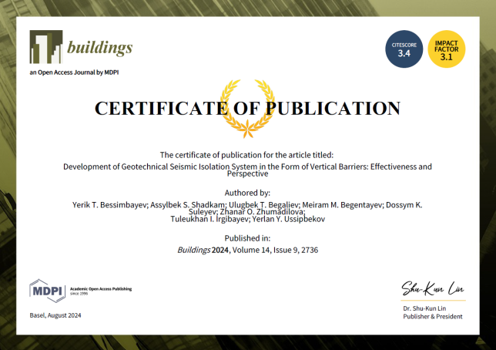

ПРИЛОЖЕНИЕ Б

Патенты

